ESX SERVER

Safa Onur Macit – Ali Gökberk Berber – Kağan Demirci

**İÇİNDEKİLER**

**TOPOLOJİ.........................................................................................................................................1**

**ESX SERVER KURULUMU..................................................................................................................2**

ESX Server IP Ayarlanması..........................................................................................................7

ESX Server Arayüzüne Explorer ile Girilmesi...............................................................................9

**ESX SERVER ARAYÜZÜ....................................................................................................................11**

ESX Server’a Kullanıcı Eklenmesi...............................................................................................13

Roller ve Kullanıcı İçin Permission Ayarı...................................................................................14

Yeni Virtual Switch Eklenmesi...................................................................................................18

Vlanlar için Port Grupları Eklenmesi.........................................................................................21

Virtual Router Eklenmesi..........................................................................................................23

vRouter için vSphere Yüklenmesi ve vSphere..............................................................25

Virtual Router’ın Açılması.........................................................................................................30

Virtual Router Konfigürasyonu.................................................................................................32

Linux ISO’larının Datastore’a Eklenmesi...................................................................................36

Linuxların Yüklenmesi...............................................................................................................38

Fiziksel’in Ethernetine 2 Farklı IP Tanıtımı................................................................................50

**iSCSI ..............................................................................................................................................52**

ESX Serverlarda iSCSI Konfigürasyonları...................................................................................55

Linuxun bir datastore’dan diğerine taşınması..........................................................................60

**VCENTER........................................................................................................................................63**

vCenter Kurulumu.....................................................................................................................63

vCenter’a Girilmesi...................................................................................................................70

Yeni Datacenter Oluşturulması.................................................................................................71

Datacentera ESX Server’ların Eklenmesi...................................................................................72

vCenter Arayüzü.......................................................................................................................77

Linuxun Kapalıyken ESX Serverlar Arasında Taşınması.............................................................78

Linuxun Açıkken ESX Serverlar Arasında Taşınması (Migration)...............................................83

**TOPOLOJİ**

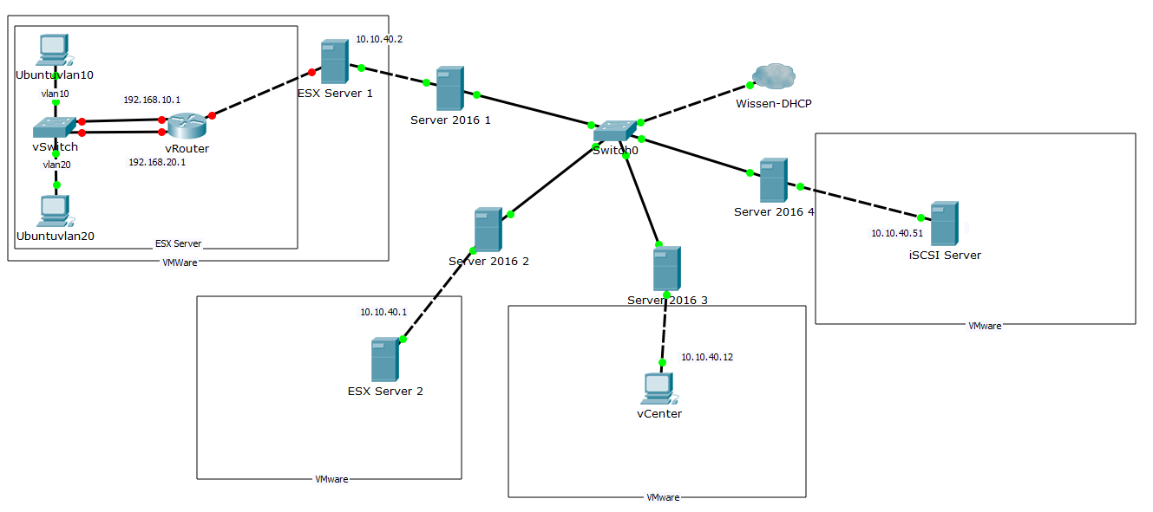

4 farklı Windows Server 2016 içine sanal olarak 1 iSCSI Server, 1 vCenter, 2 de ESX Server kuruldu. Bir ESX Server’ın içine sanal bir router kuruldu, sanal bir switch eklendi ve 2 tane ubuntu kuruldu. Ubuntular migration yöntemi ile 2.ESX Server’a vCenter ile taşındı.

1

**ESX SERVER KURULUMU**

ESX kurulum giriş

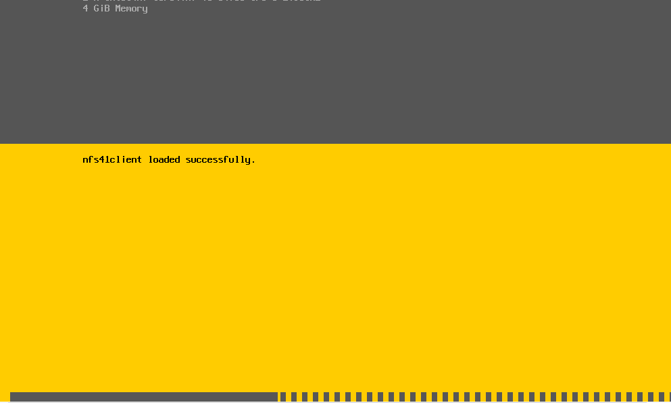

Devam Edildi.

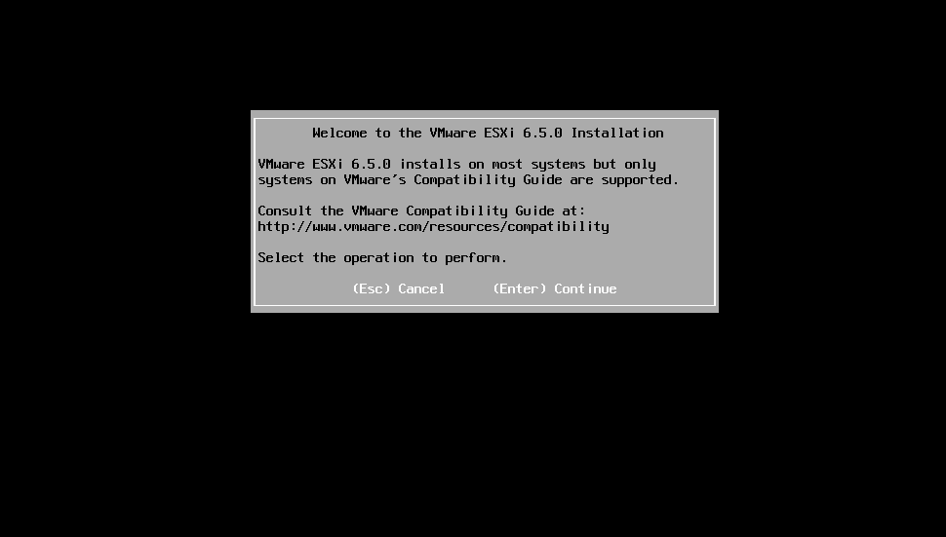

2

F11 ile lisans kabul edildi.

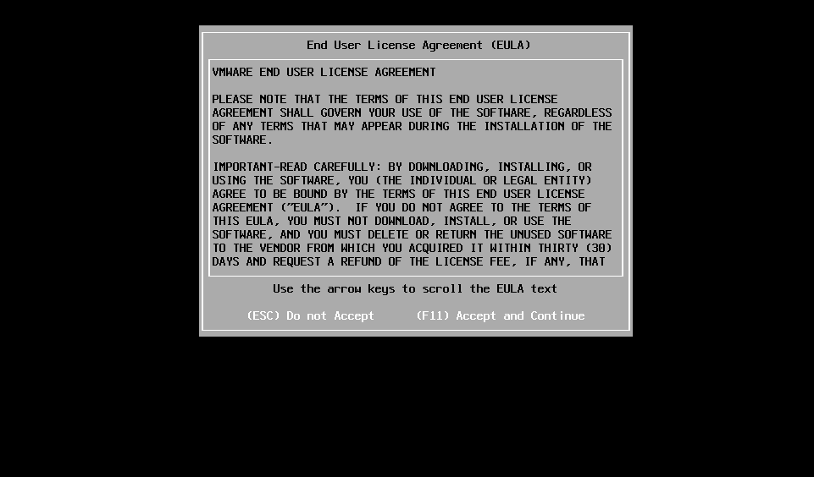

Devam edildi.

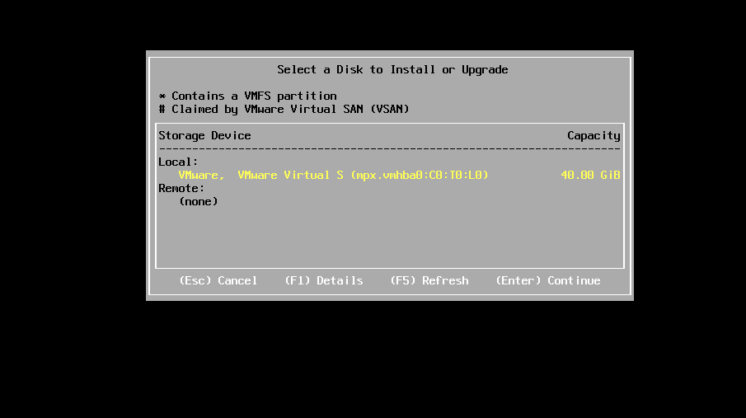

3

Klavye dili seçildi

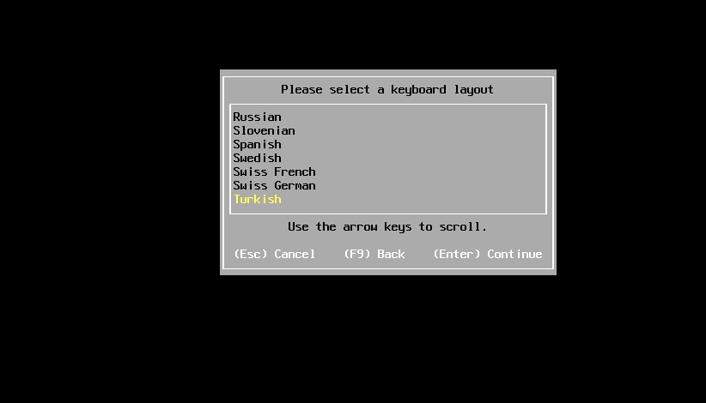

root’a şifre verildi.

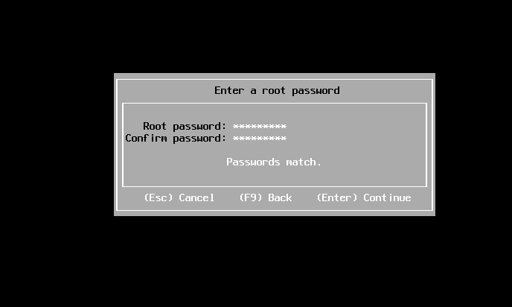

4

F11 denildi ve yüklemeye geçildi.

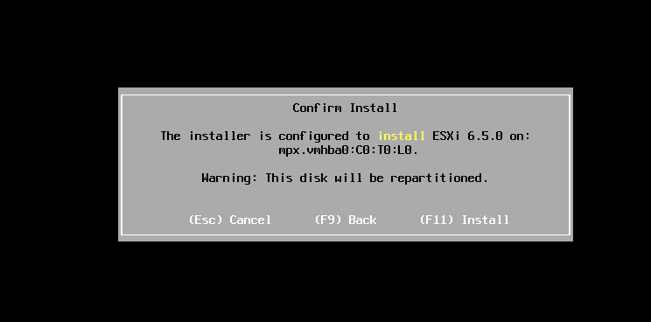

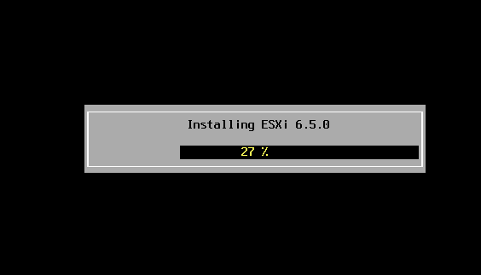

Yükleme tamamlandıktan sonra enter ile reboot atıldı.

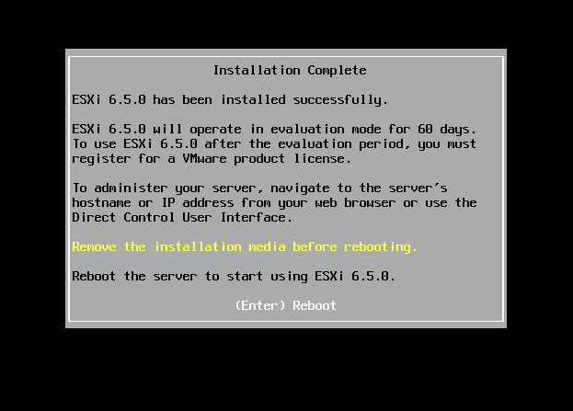

5

ESX Server giriş sayfasına gelindi.

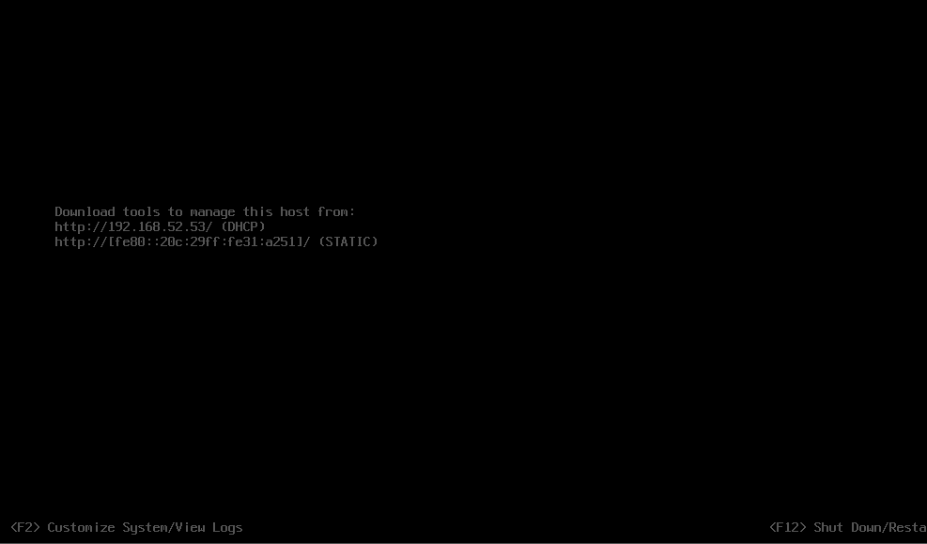

id-şifre girilerek ilk sayfa açıldı.

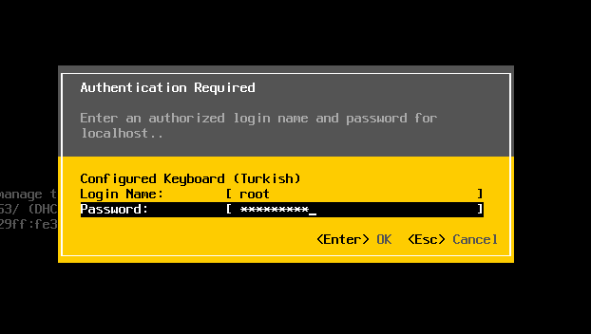

6

Configure Management Network denilerek network ayarlarına girildi.

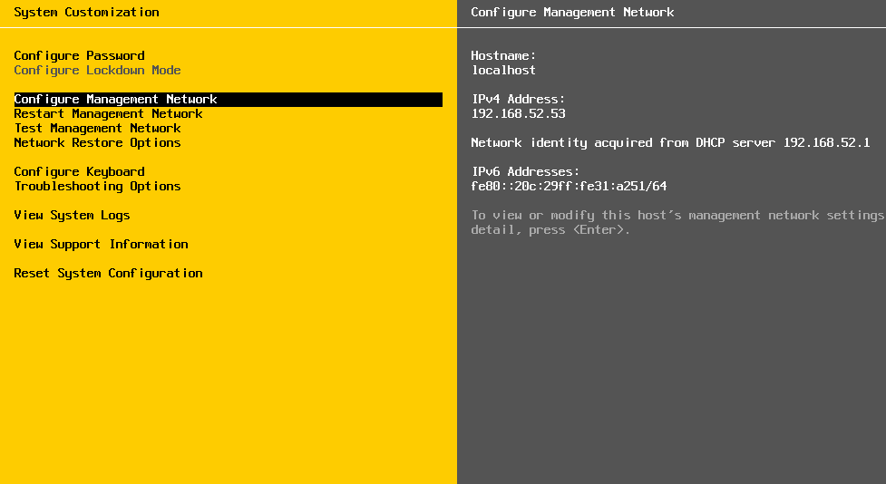

IPv4 Configuration’a girildi.

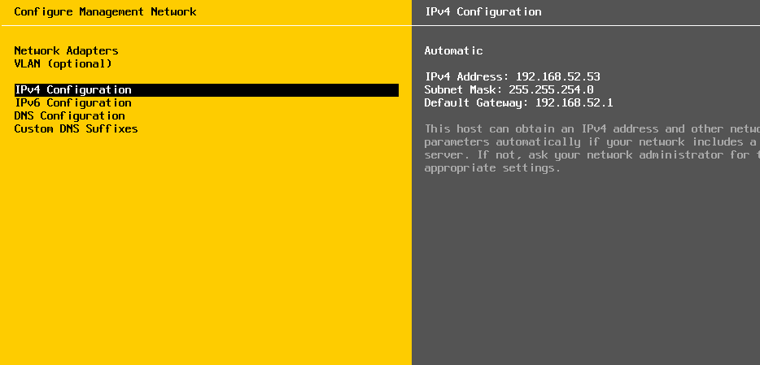

7

Server IP’leri static olması gerektiğinden 3. seçenek seçilerek IP statik hale getirildi ve bir gateway verildi.

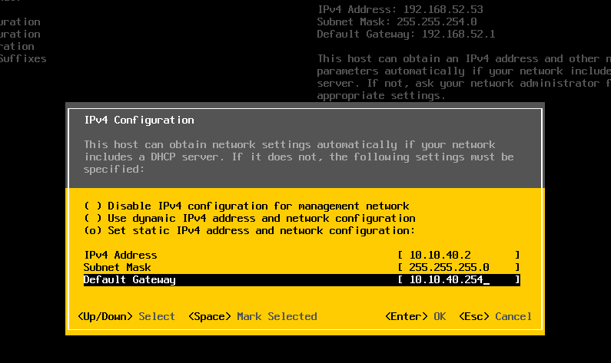Değişim onaylandı.

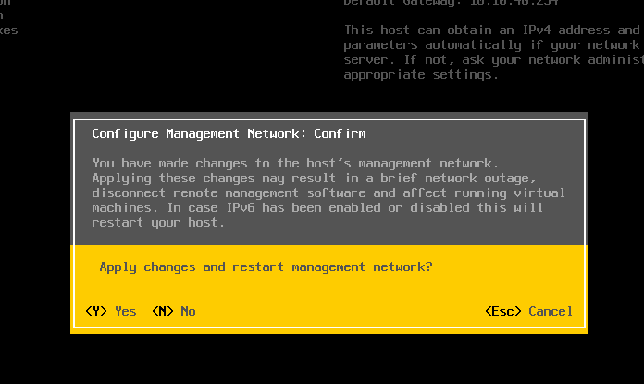

8

Fiziksel pcnin IP’si ESX Server’ın IP’si ile aynı networkte olacak şekilde değiştirildi.

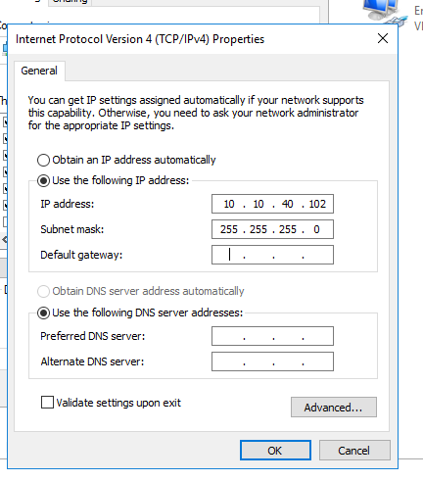

Explorer güvenlik konfigürasyonu Off’a çekildi.

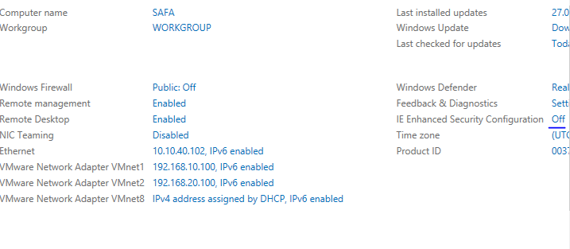

9

Explorer açıldı. ESX Server’ın IP’si ile vmware giriş sayfası açıldı. ESX Server’daki id-şifre yazıldı.

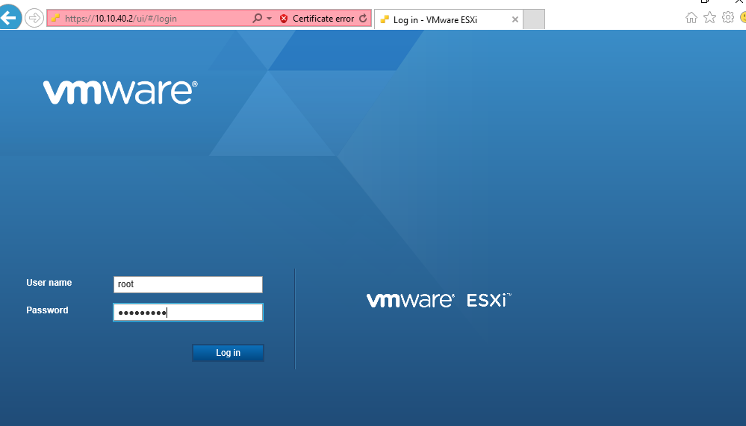

ESX Server’a giriş yapıldı.

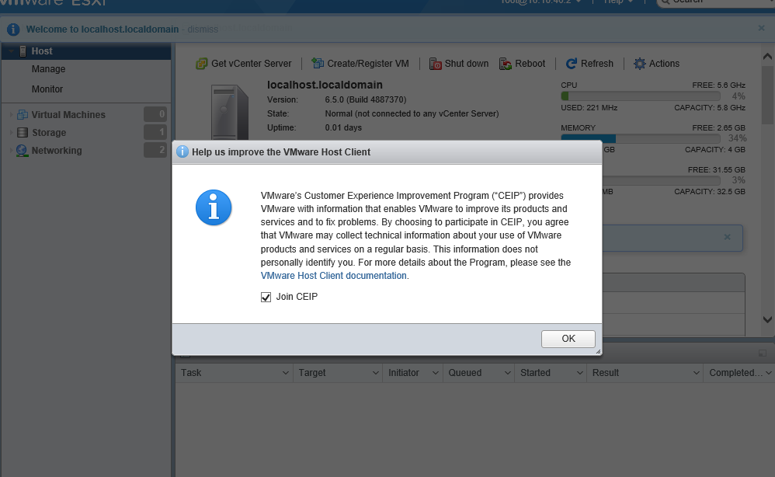

10

**ESX SERVER ARAYÜZÜ**

Giriş sayfasında ESX Server’ın cpu’yu ne kadar kullandığı, kaç gb hafıza kullandığı, deponun ne kadarını kullandığı, kaç sanal makine ve kaç database yönettiği ve buna benzer bilgiler bulunur.

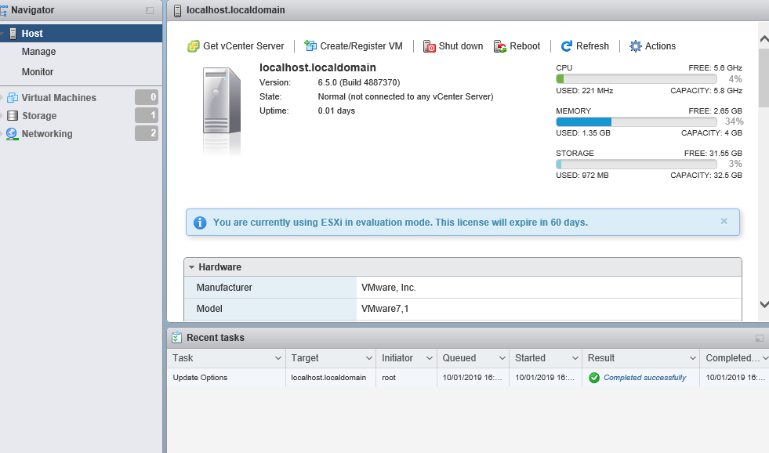

ESX’in kendi oluşturduğu portlar Port groupsda görülür.

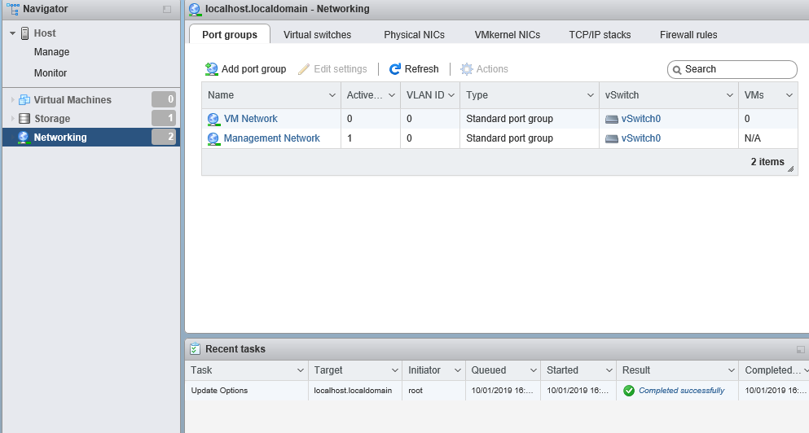

11

Dışardan eklenen network adaptörler Physical NICs’de görülür

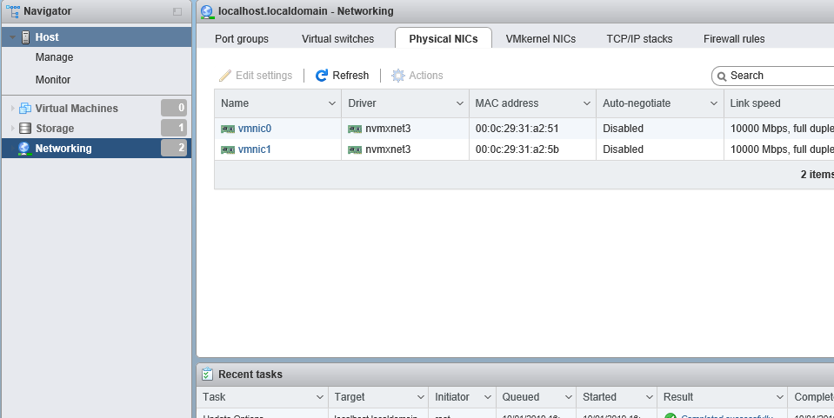

Virtual switchesde ESX’in sahip olduğu sanal switchler görülür.

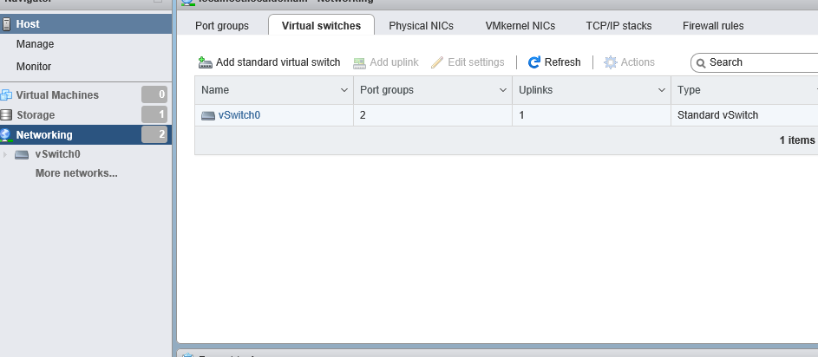

Virtual Switch ile ilgili ayarlar yapılabilecek kısım burasıdır.

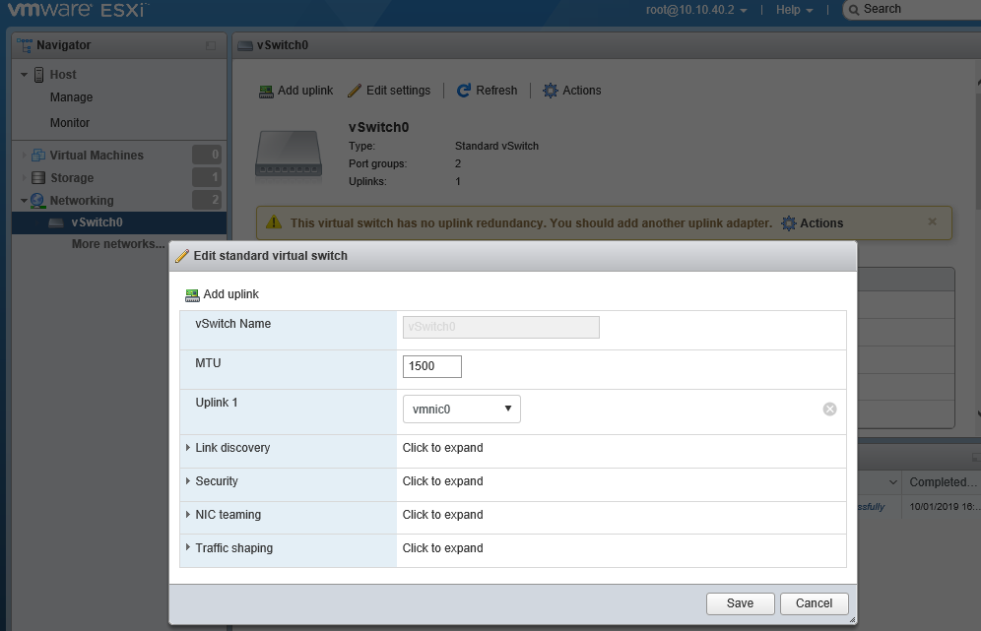

12

Manage kısmından User ekleme kısmı. Add user denildi.

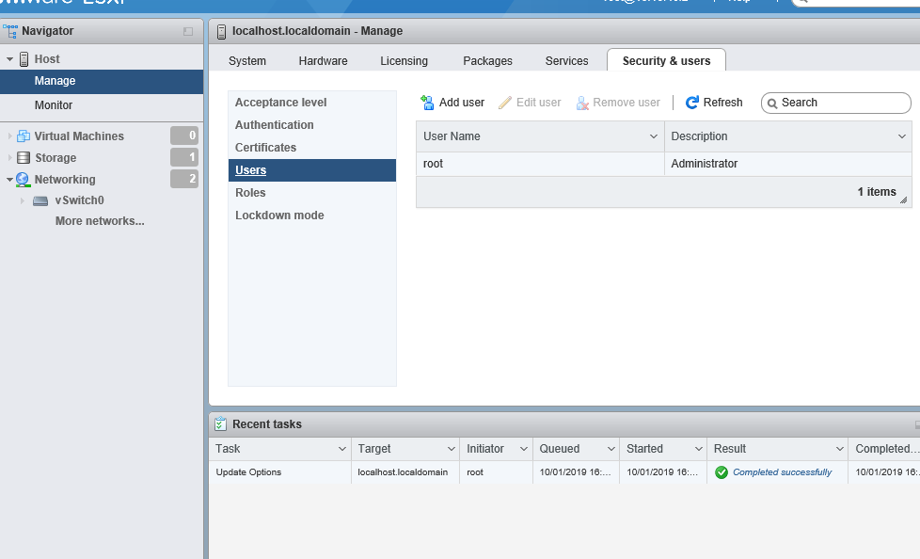

user1 adında bir user oluşturuldu.

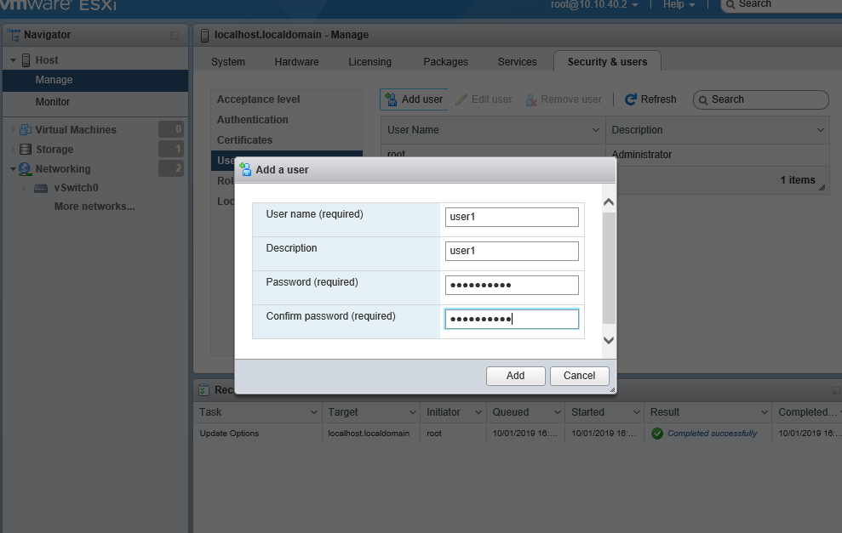

13

ESX’in sahip olduğu roller Roles kısmından görülür. add role denirse yeni rol eklenir.

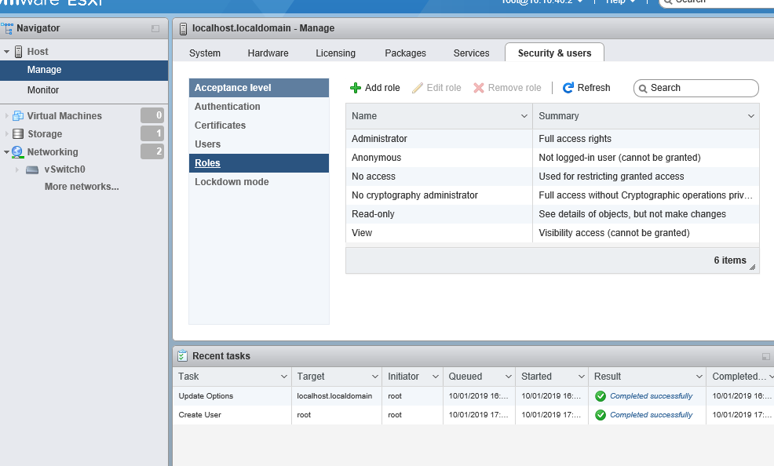

Oluşturulan user1 i host için eklemek amacıyla Host kısmından Action’a tıklandı ve Permissions seçildi.

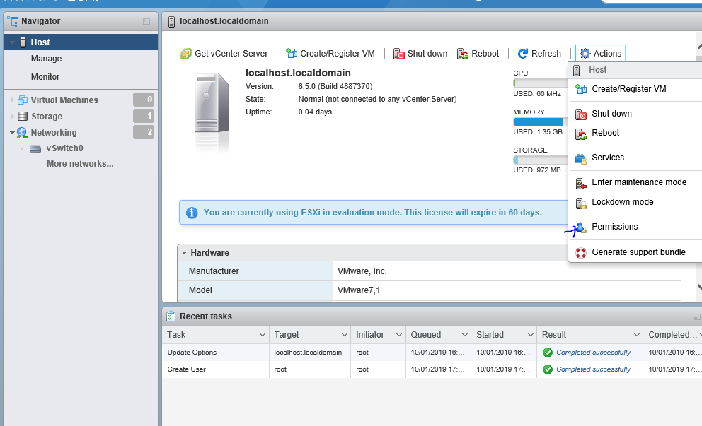

14

Add user denildi.

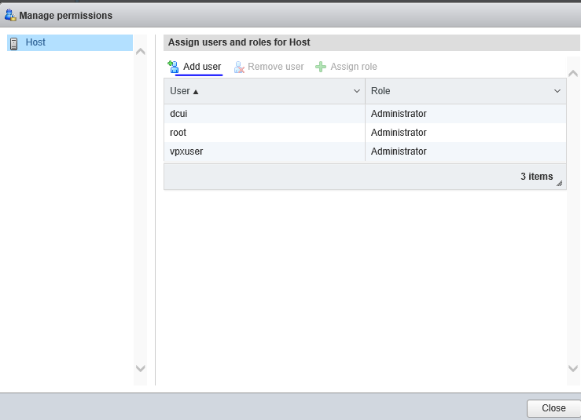

Daha önce oluşturulan user1 seçildi ve Read-only denildi. Artık user1 ESX Server’a girdiğinde sadece ayarları görebilecek. Eklenmek istenilen başka izin varsa alt taraftan işaretlenir.

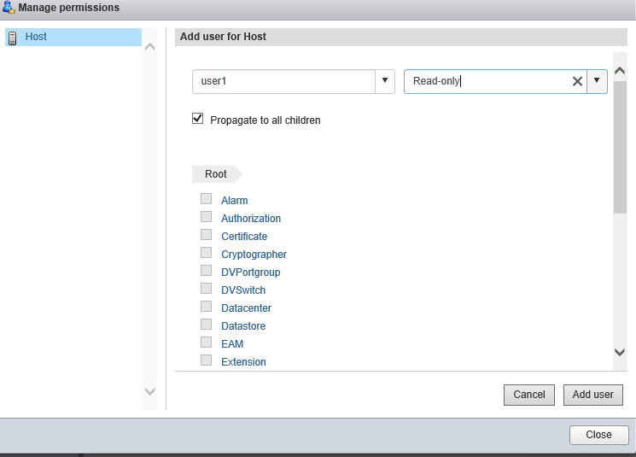

15

user1 izinleri verildi.

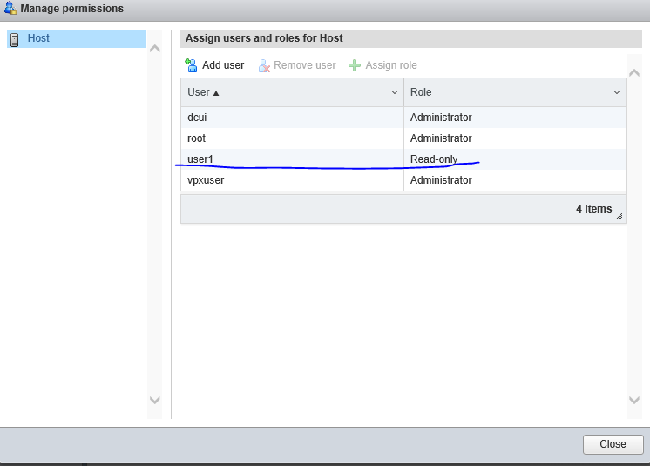

Manage kısmından Licensing denilerek lisans görüntülendi. Başka lisans girmek istenilirse Assign license denilir.

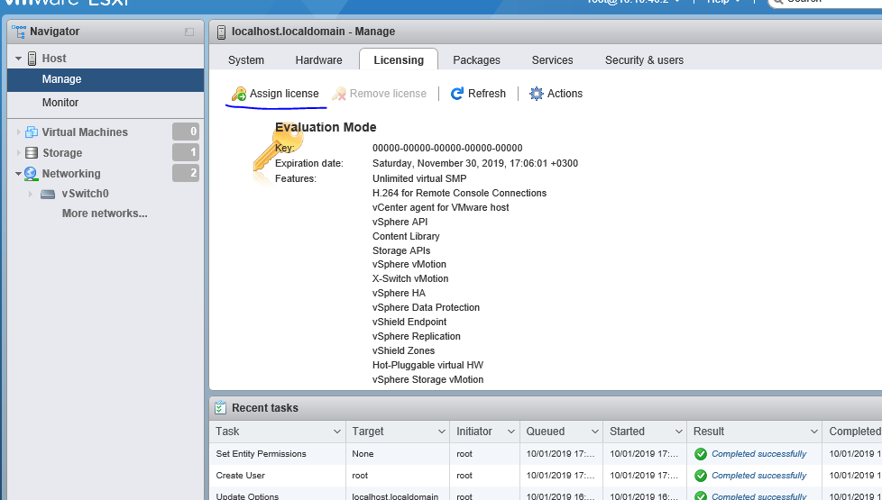

16

Manage kısmından Hardware denilerek donanımlar görüntülendi.

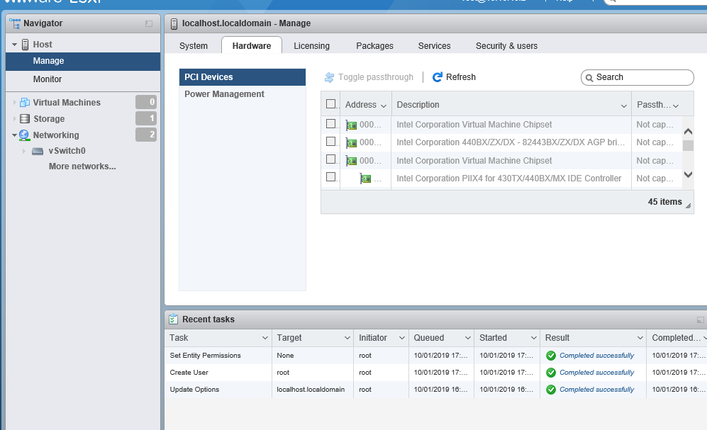

Manage kısmından Packages’a girilerek update işlemi yapılabilir.

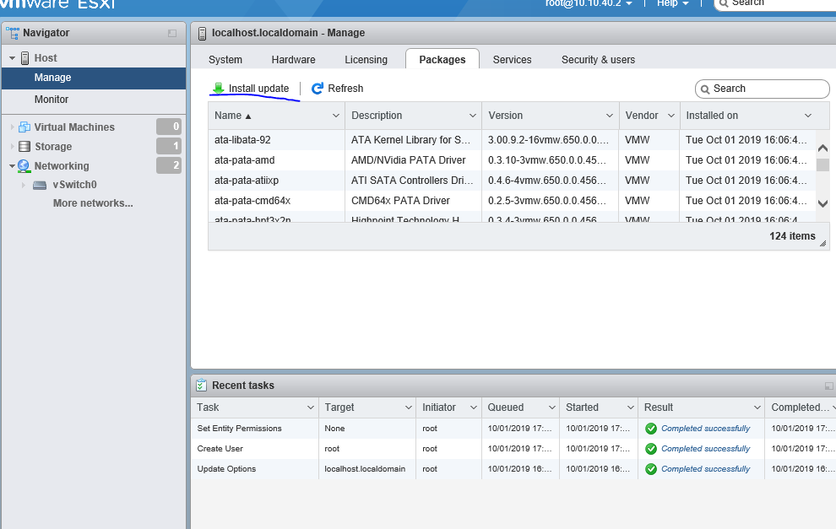

17

Manage kısmından Services’e girilerek ESX’in kullandığı servisler görüldü.

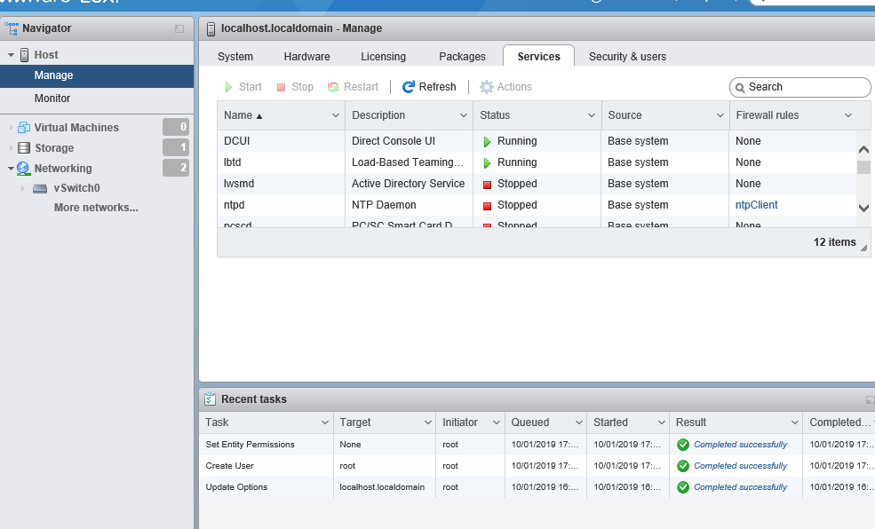

Networking kısmına girildi. Yeni Virtual Switch ekleneceğinden Add standart vswitch denildi.

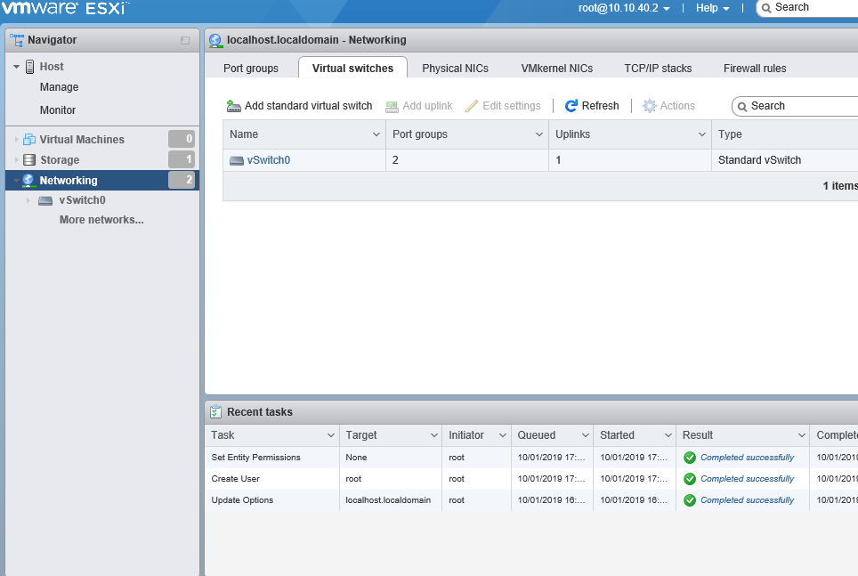

18

Ayarlamalar yapıldı ve MySW adında yeni vswitch eklendi.

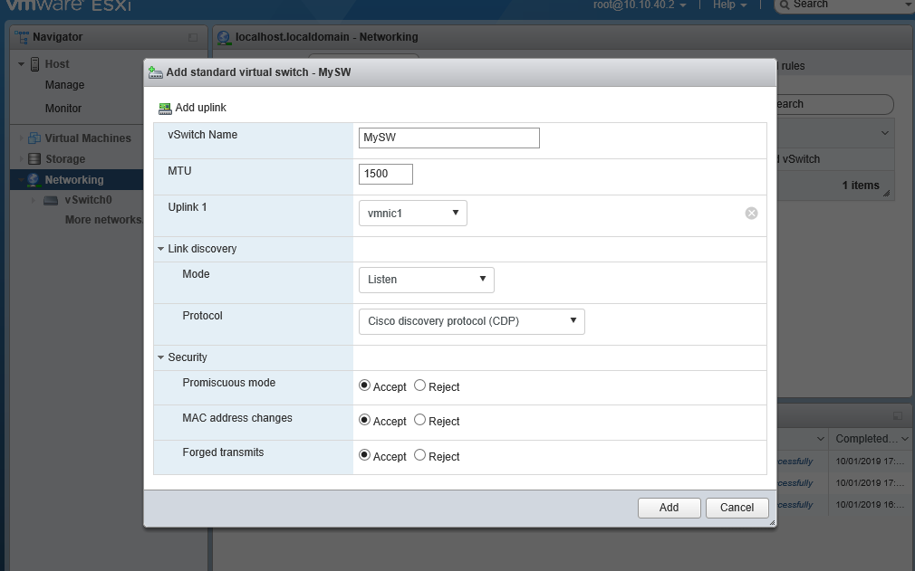

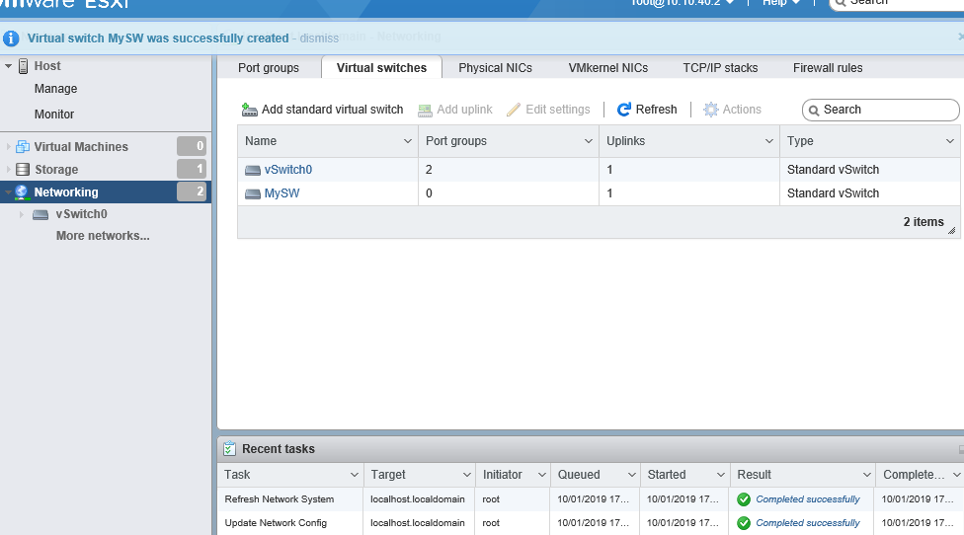

19

Şu an ESX Server’ın bağlı olduğu port grup VMkernel NIC’s den görülen vmk0’dır. vmk0 management işlemleri için kullanılıyor.

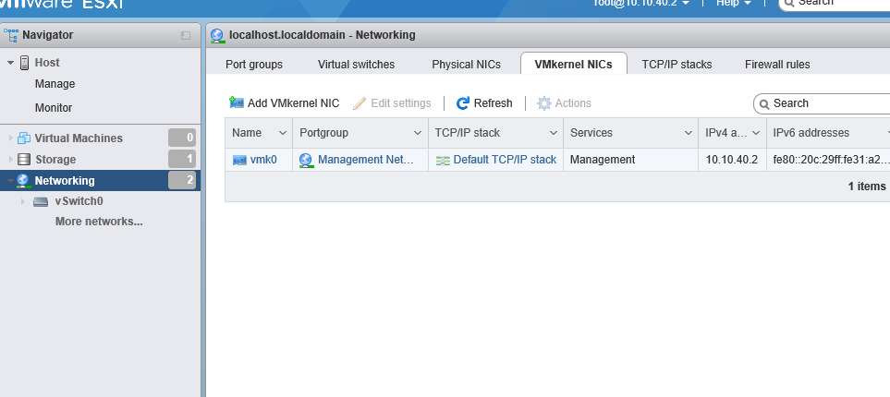

vmkernel adaptörünün ayarları bu şekildedir.

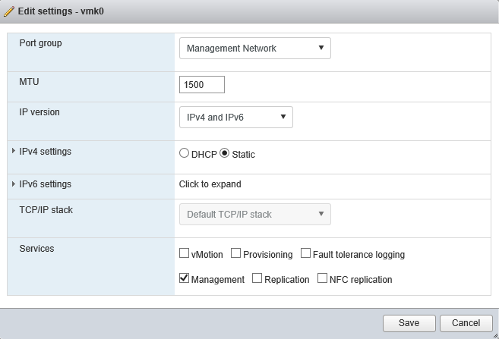

20

Firewall rules seçilerek firewall kuralları görüldü.

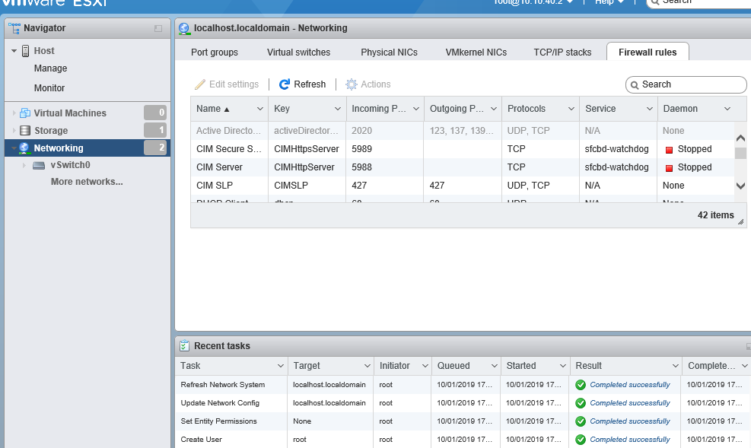

Port groups’a girilerek yeni port grup eklemek için Add port group seçildi.

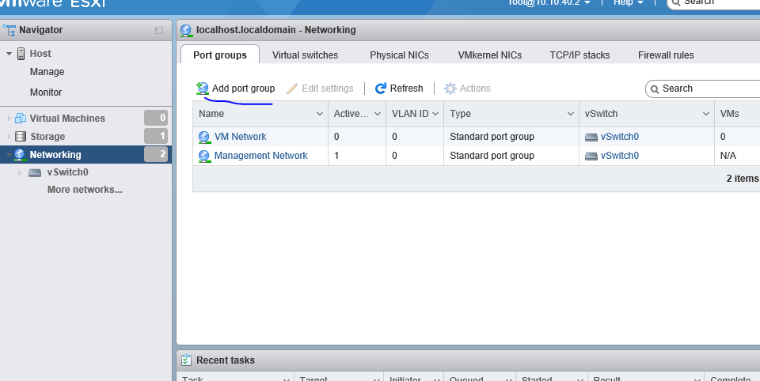

21

vlan10 kuruldu. Switch olarak bizim sonradan oluşturduğumuz Virtual Switch seçildi. Güvenliğini yukarıdan Virtual Switchden alması için inherit from vSwitch seçildi

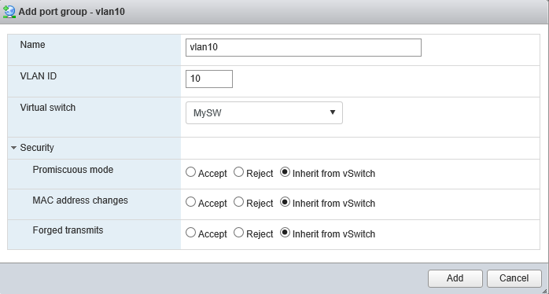

vlan20 de aynı şekilde kuruldu. Farklı olarak ID’si 10 değil 20 yapıldı.

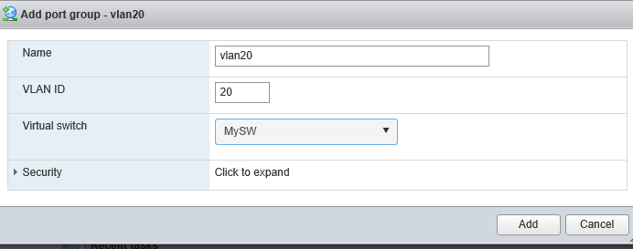

Vlan10 ve Vlan20 ler görüldü.

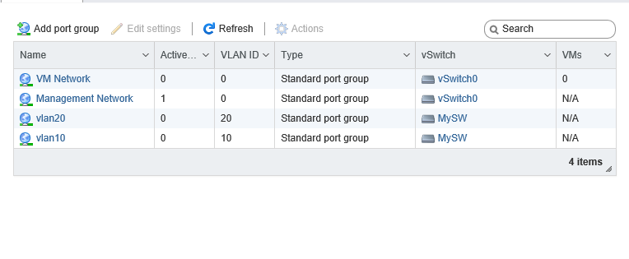

22

Virtual Router eklemek için Virtual Machines’e girildi. Create / Register VM denildi.

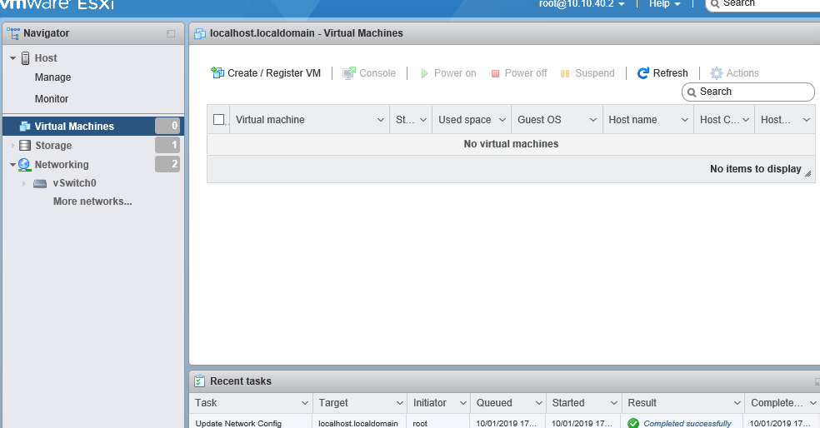

ova file seçildi.

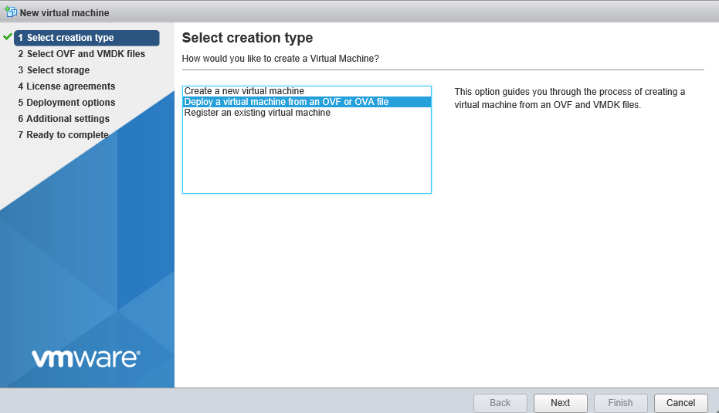

23

Router’a isim verildi. ISO’su eklendi.

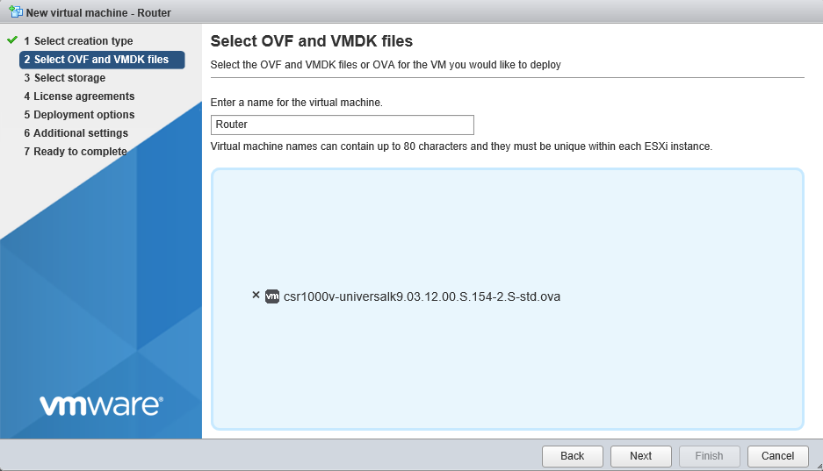

Database seçildi.

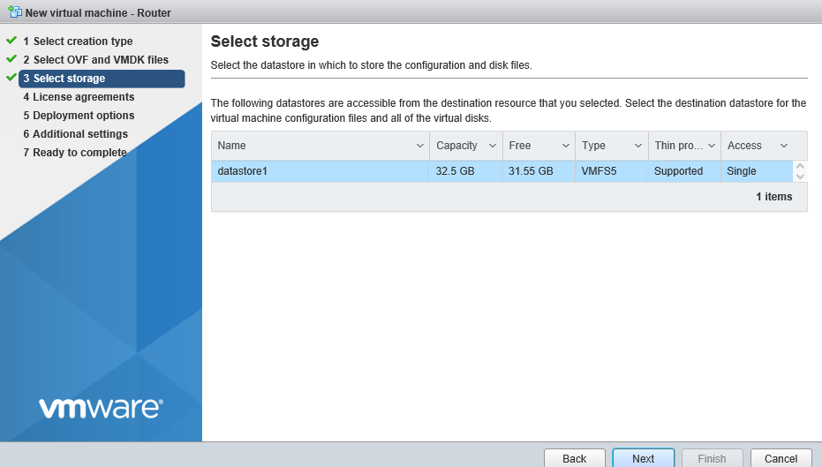

24

Thin seçildi.

Thin bütün alanı ayırmıyor ve harcanan alanı harcanmak miktarına göre ayarlıyor. Thick ise bütün alanı ayırıyor böylece alan kullanılmasa bile ayrılmış bir şekilde boş halde duruyor. SQL Exchange gibi yerlerde thick seçilir, çünkü yer kalmadığı anda Thin’in yer büyütmesini bekleyemeden bu tip serverlar patlayabilirler.

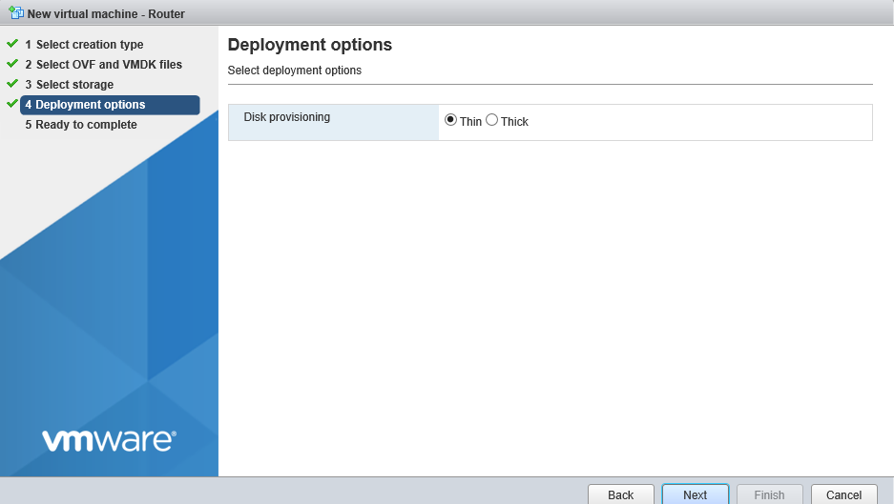

Hata verdiği için Virtual Router kurulumu için vSphere e geçildi. vSphere kurulumuna başlandı.

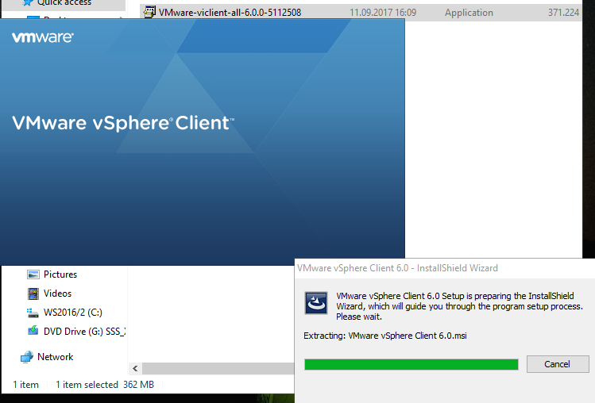

25

VMware vSphere’a ESX Server’ın IP’si, id ve şifresi yazıldı.

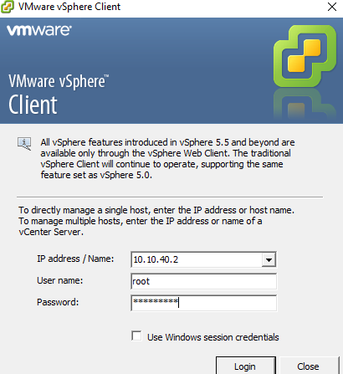

vSphere girildi. ESX Server arayüzü için vSphere veya browser arayüzü kullanılabilir. Create New Virtual Machine denildi.

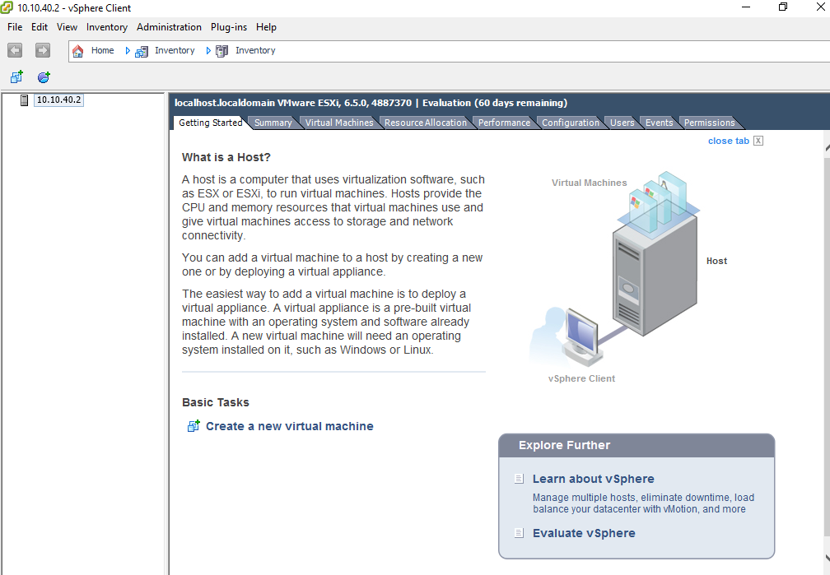

26

Router ISO’su seçildi.

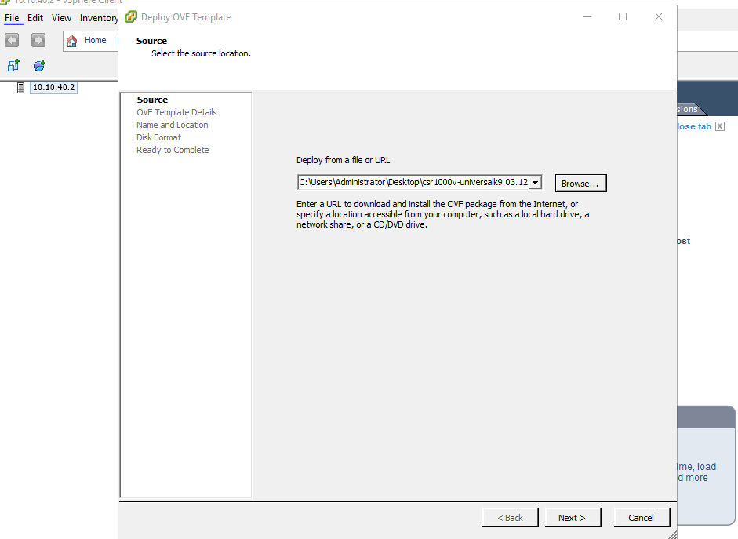

Router’a isim verildi.

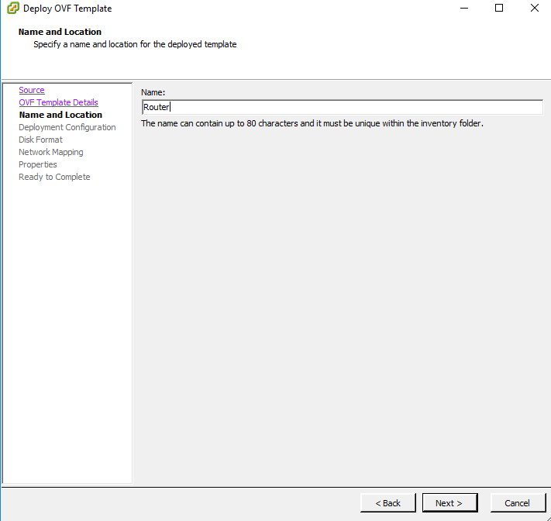

27

Small seçildi. Fazla router konfigürasyonu kullanmayacağımız için small yeterli olacaktır.

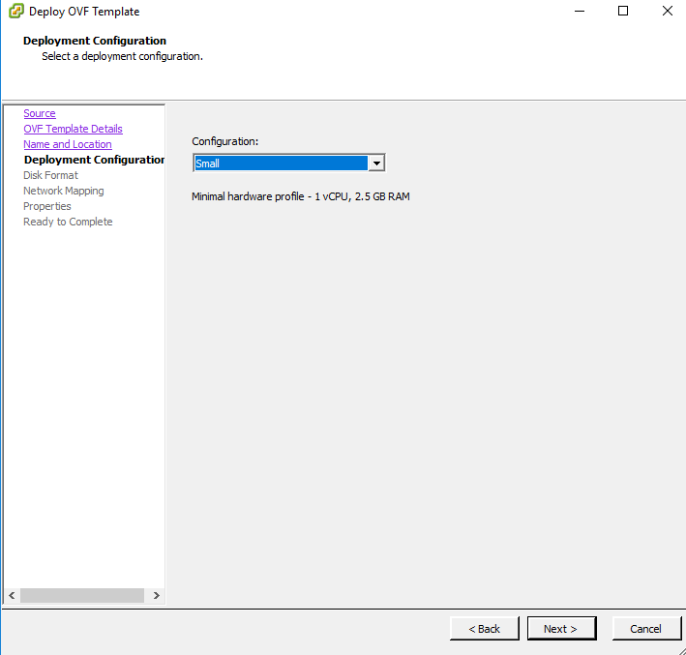

Thin seçildi.

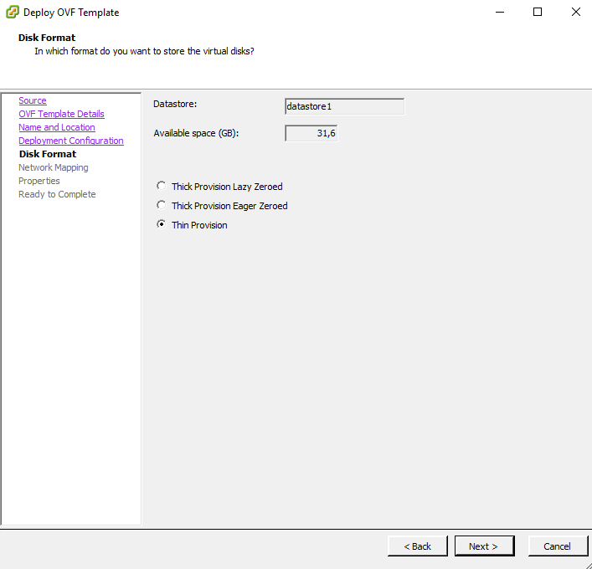

28

Networkler ayarlandı.

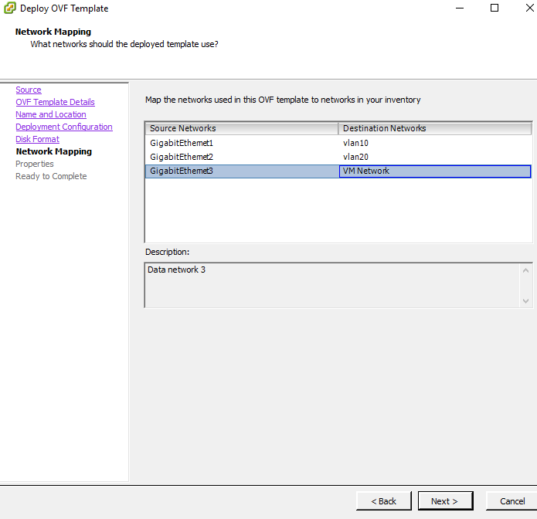

Özet kısmı. Finish denildi.

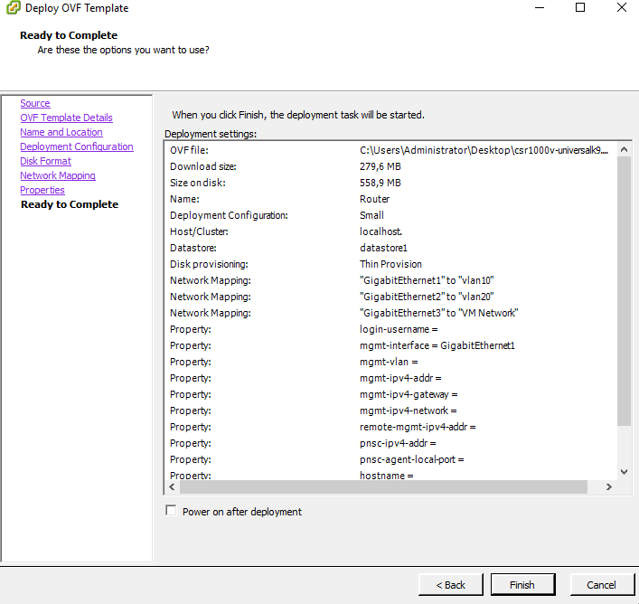

29

Virtual Router Datastore a kopyalanıyor.

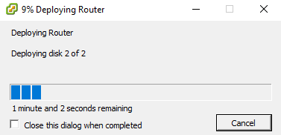

vSphere’dan çıkıp Explorer’a geri dönüldü ve vRouter Virtual Machines kısmında görüldü.

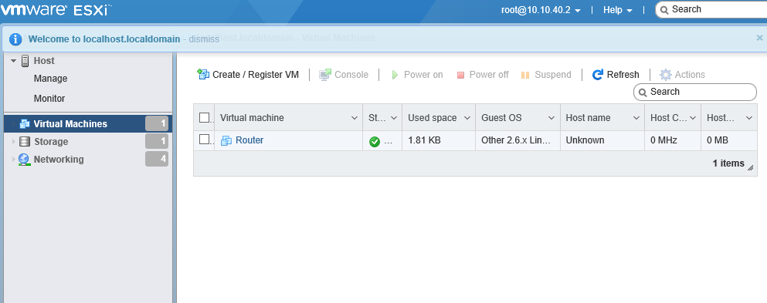

vRouter’a tıklanıldı ve Power on denildi. Console kısmından Launch remote console seçildi ve vmware konsol olarak router açıldı.

Browse console browser da console açar.

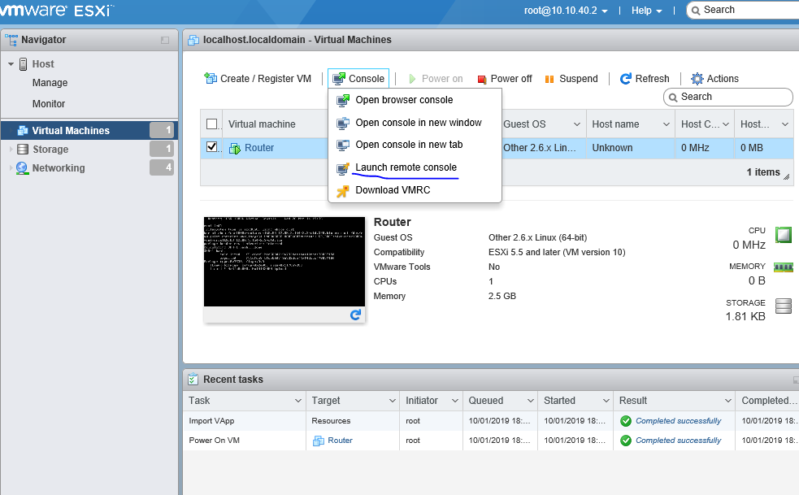

30

VMware için izin verilir.

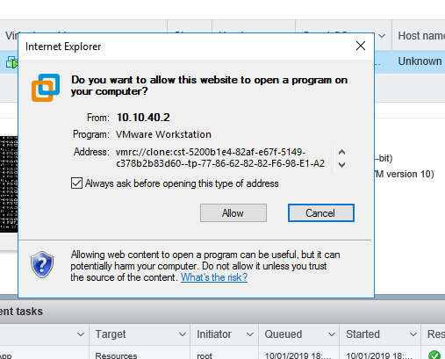

Eğer hata alınırsa burası seçilir. Sanal içinde sanal makine kurulumuna izin verir.

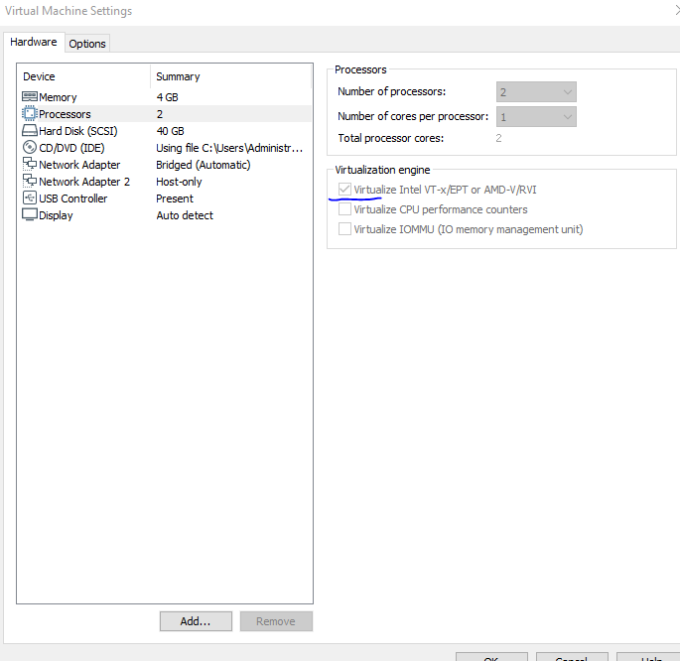

31

vRouter hazır hale geldi.

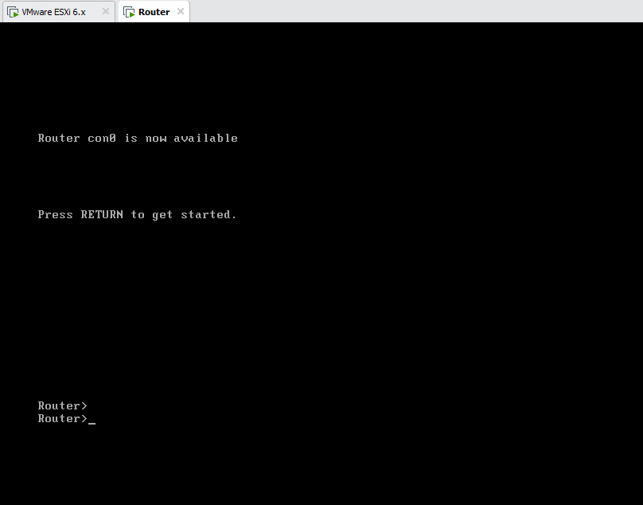

vRouter ayarlaması için Explorerdan Edit settings denildi.

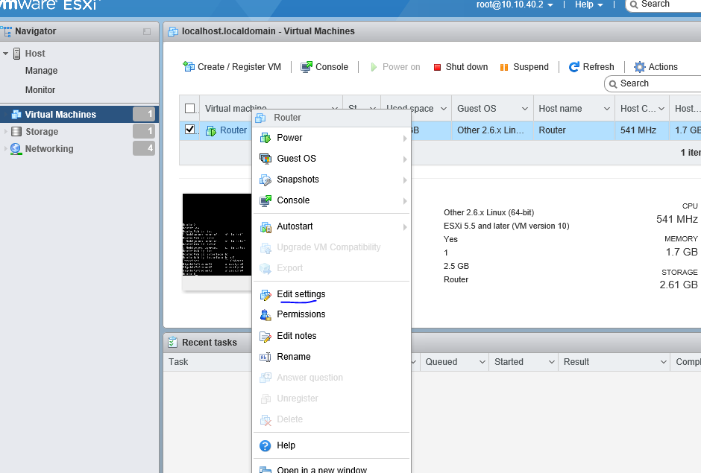

32

Network Adapter1 vlan10, Network Adapter2 vlan20 yapıldı. Network Adapter3 ise VM Network yapıldı. İnternete çıkan vRouter portu bu port olacaktır.

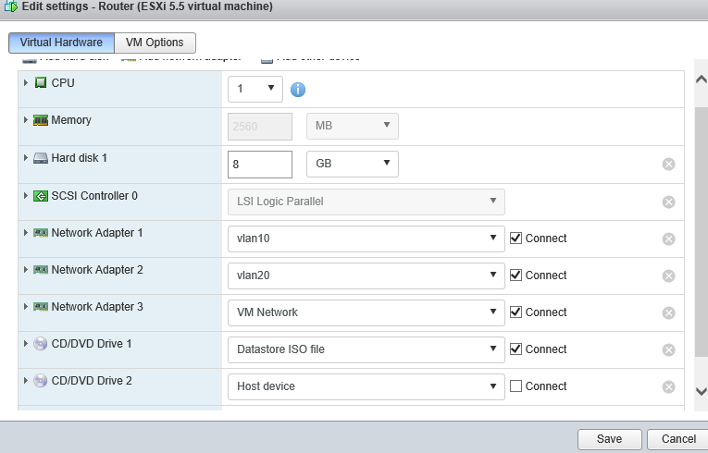

vlan10 (gig1) ve vlan20 (gig2) tarafına bakan portlara ip verildi.

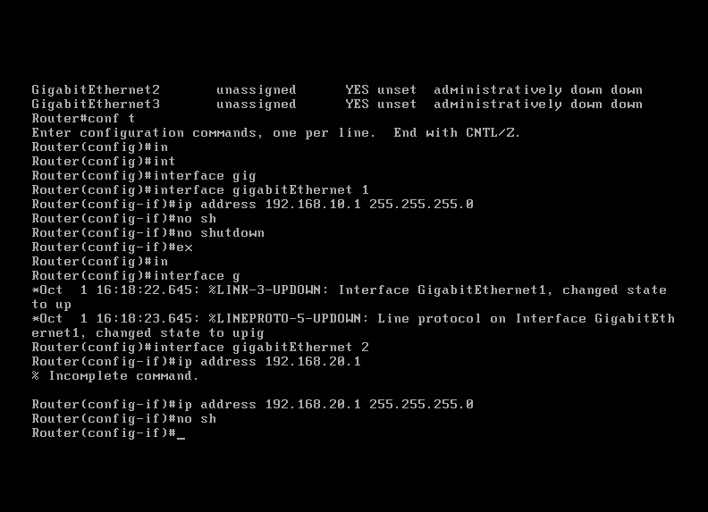

33

Port IP’leri kontrol edildi.

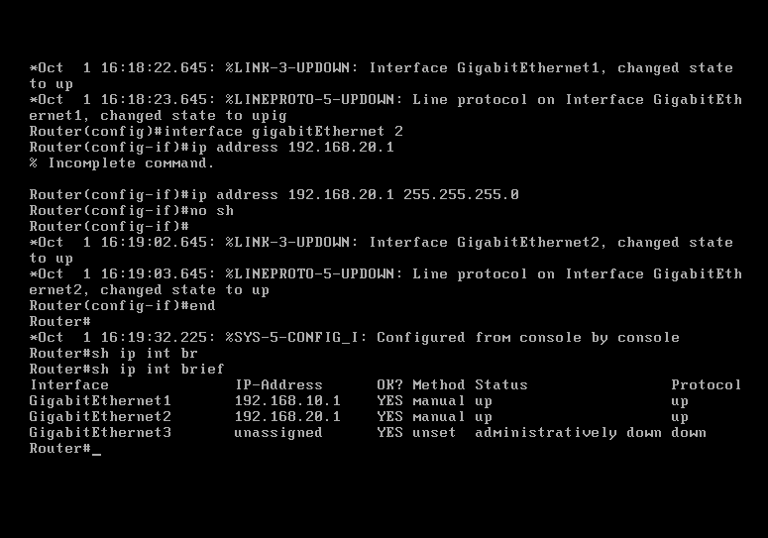

Bu kolların baktığı networkler için DHCP havuzları oluşturuldu.

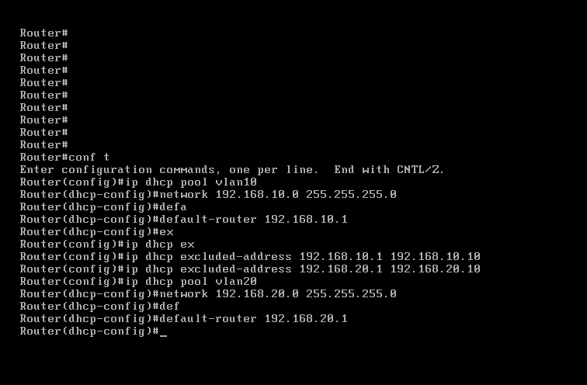

34

İnternete çıkacak olan gig3 portun IP’si olarak DHCP verildi. Böylece dış networkteki dhcp’den IP alacaktır.

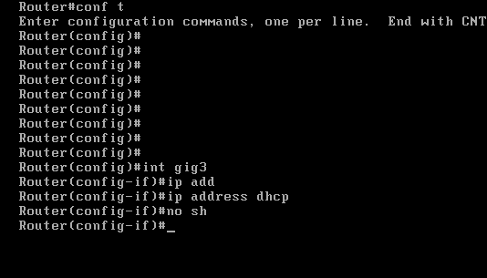

gig3 portu DHCP’den IP aldı.

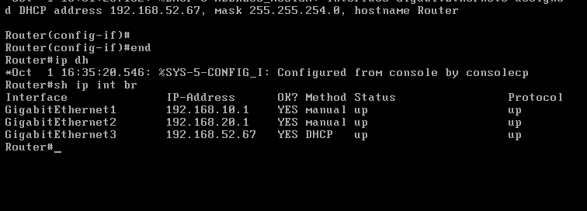

Nat işlemi yapıldı. Havuz yerine interface portu kullanıldı. Sonuna overload eklenilirse Pat olur.

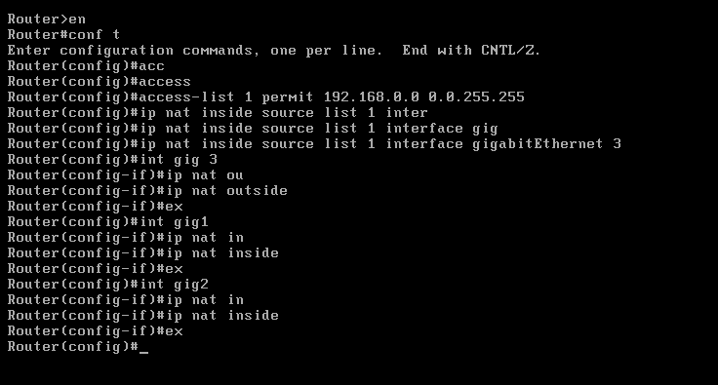

35

Linux için ESX datastore’una ISO eklenmelidir. Bunun için Datastore browser seçildi.

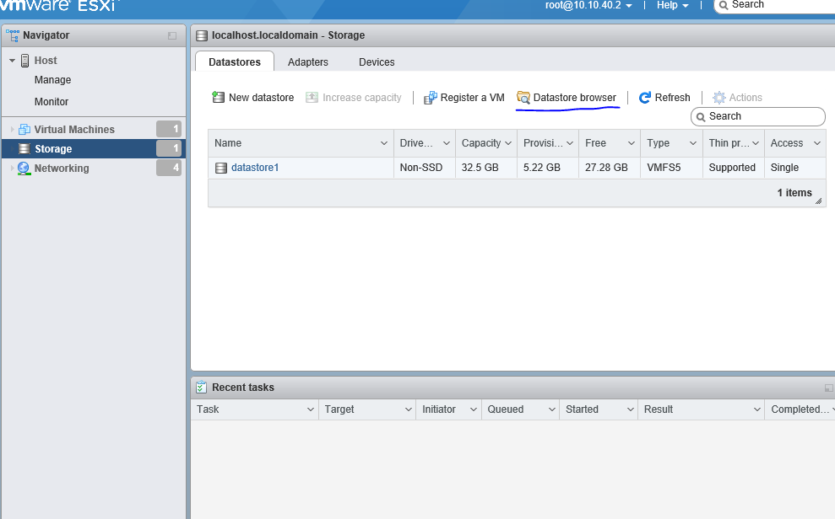

Create Directory denildi.

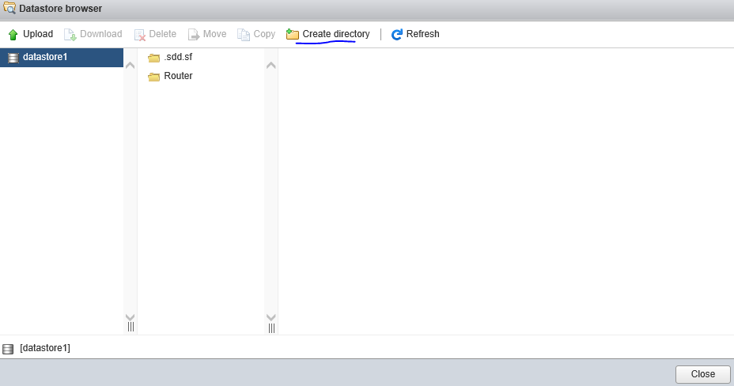

36

ISO klasörü oluşturuldu.

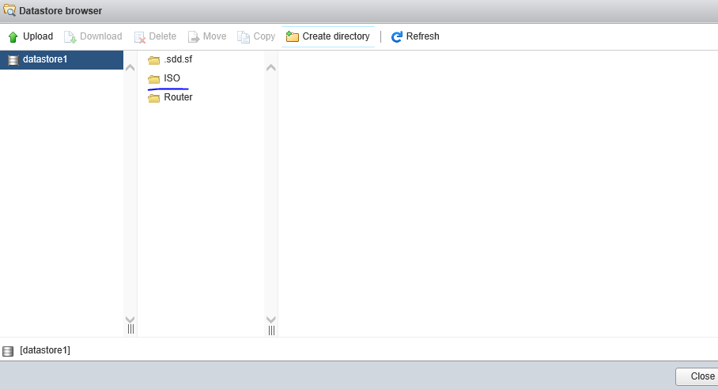

Upload denildi ve Ubuntunun ISO’su seçildi. Seçerken böyle seçilirse ISO’yu direk datastore’a atacaktır. ISO klasörü de seçilirse ISO’nun içine atacaktır.

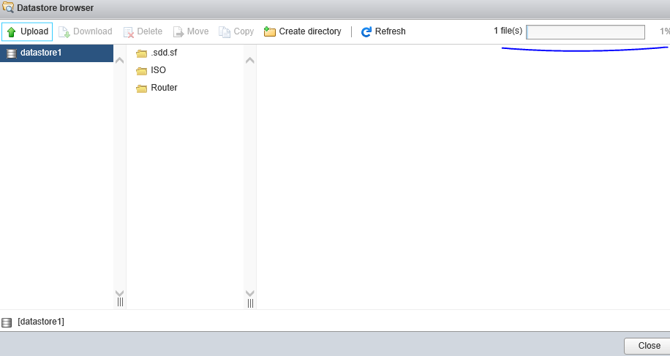

ISO datastore’a yüklendi.

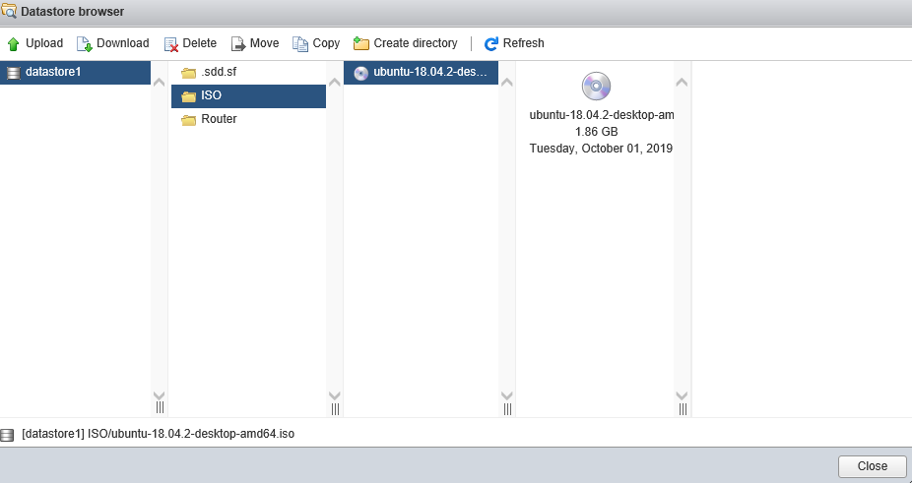

37

Yeni sanal makine oluşturmak için Create / Register VM denildi.

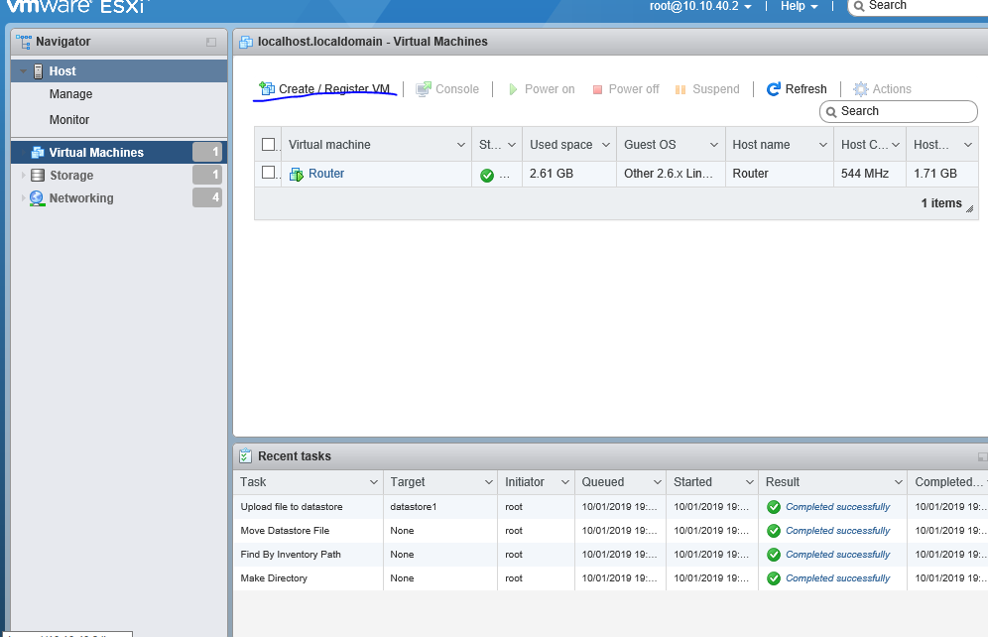

Create a new virtual machine seçildi.

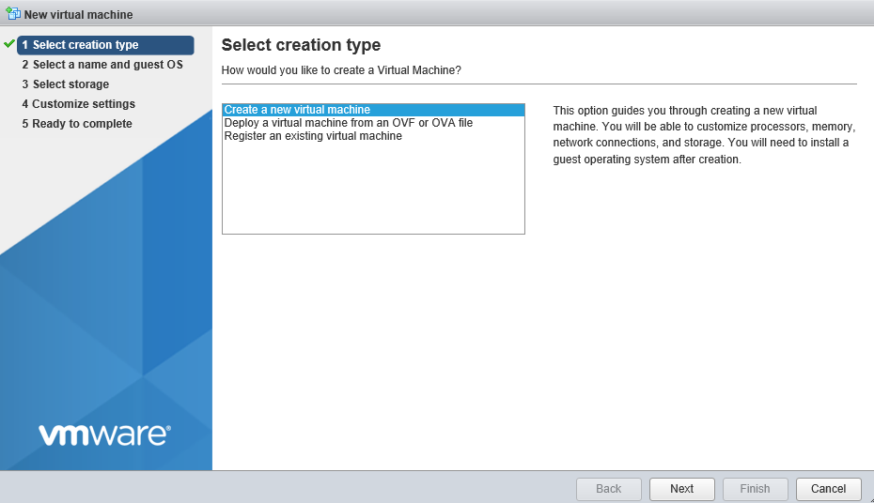

38

Yeni sanal makineye isim verildi.

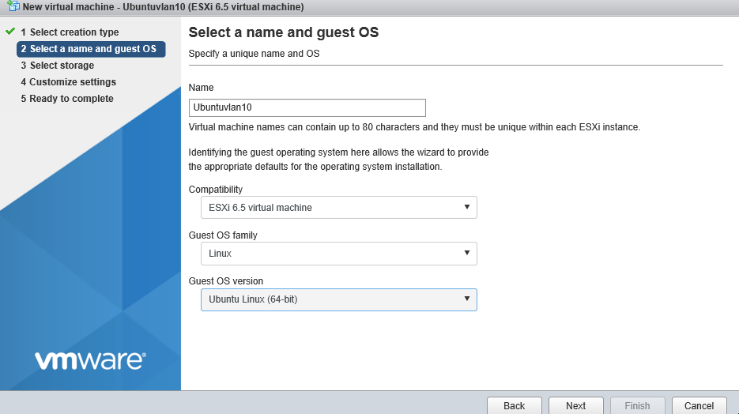

Datastore seçildi.

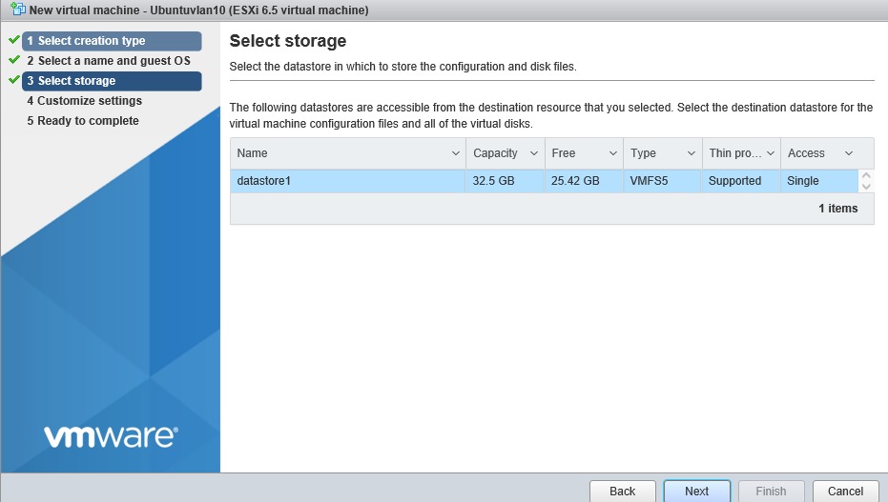

39

CPU, memory gibi ayarlamalar yapıldı. vRouterda ayarlanan Network Adapter1’den vlan10 a bağlandı.

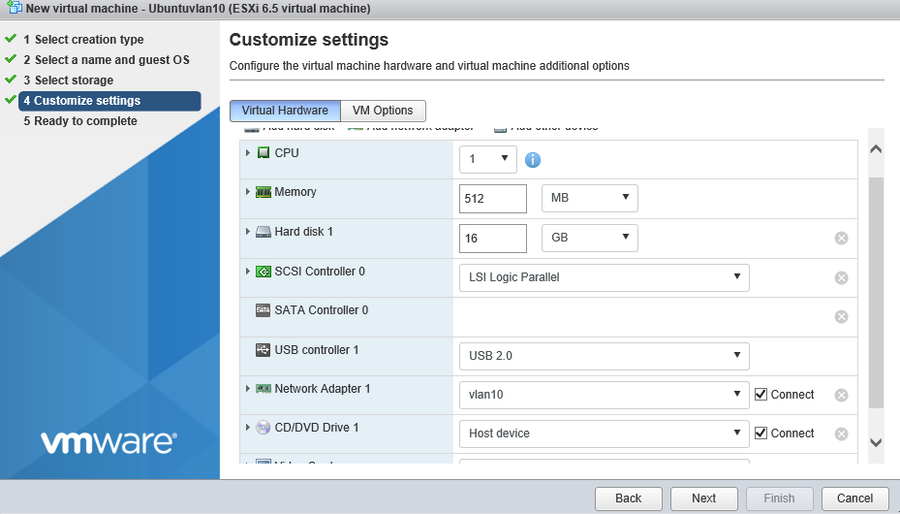

Finish denildi.

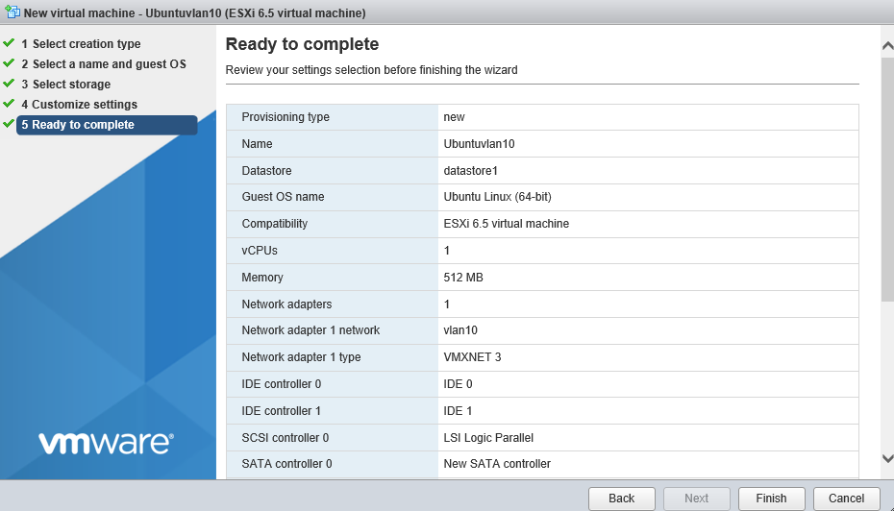

40

Ubuntuvlan10 adında yeni sanal makinemiz oluşturuldu.

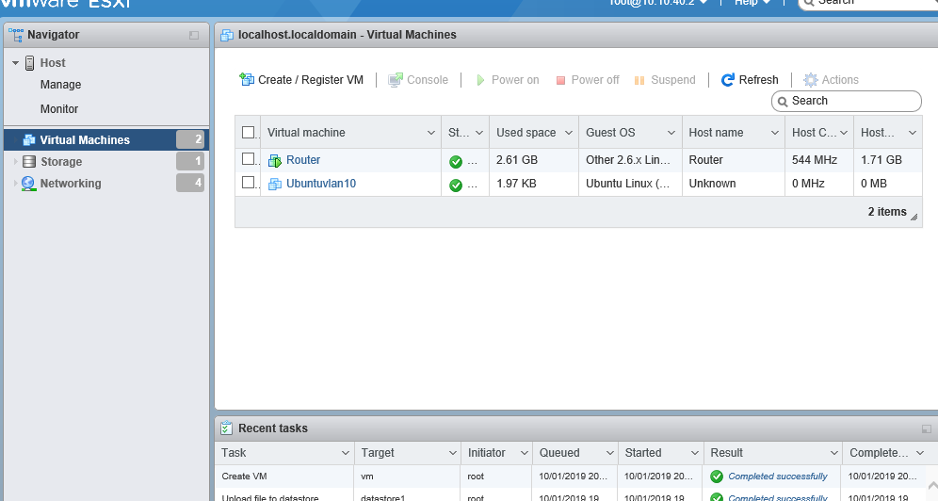

Edit settings denildi.

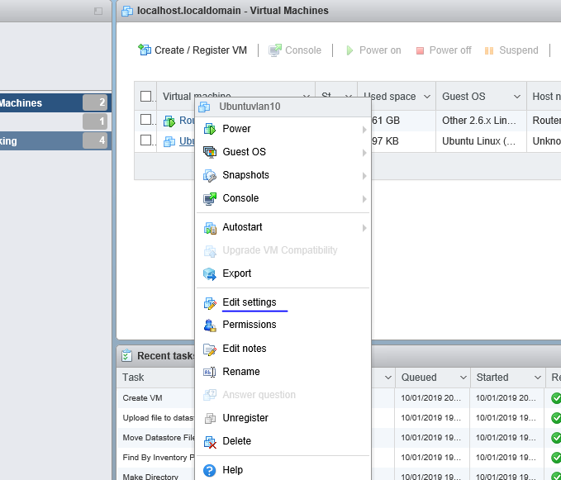

41

Daha önce yüklenen ISO dosyası seçildi.

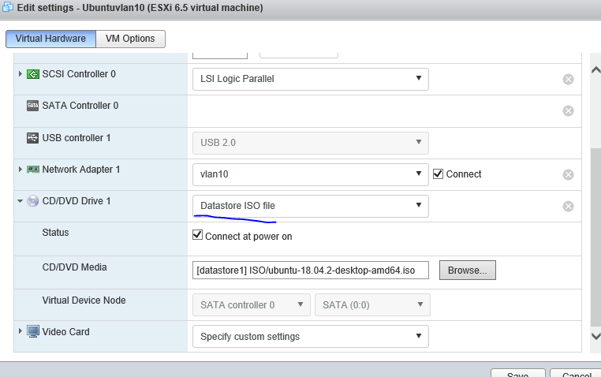

VMware’den açılması için Launch remote console seçildi.

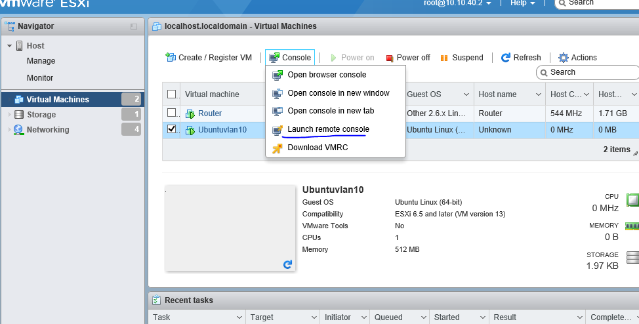

42

Farklı bir ubuntu kurulması kararlaştırıldı. xubuntu datastore’a aynı şekilde yüklendi.

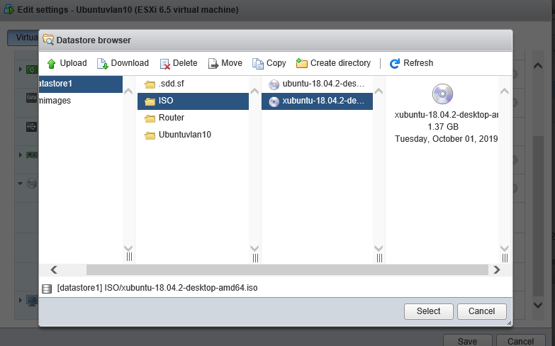

Yine aynı şekilde Edit Settings ile xubuntu seçildi ve ubuntu kurulumuna geçildi.

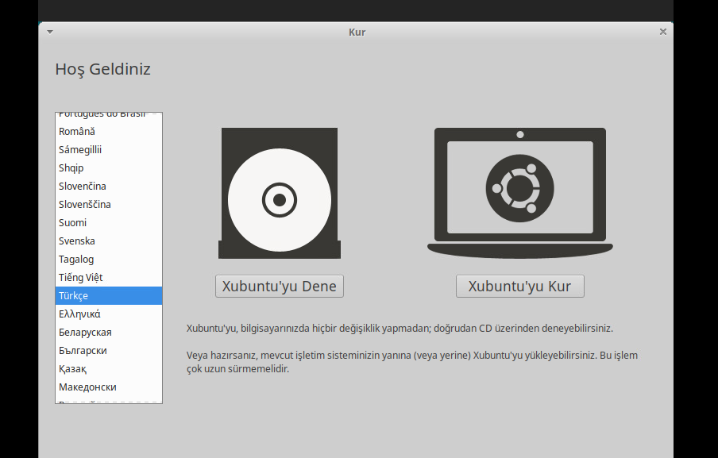

43

Klavye ayarlandı.

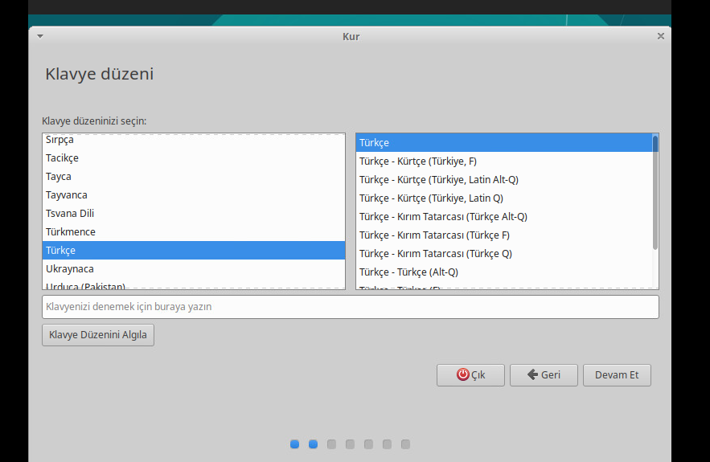

Devam denildi.

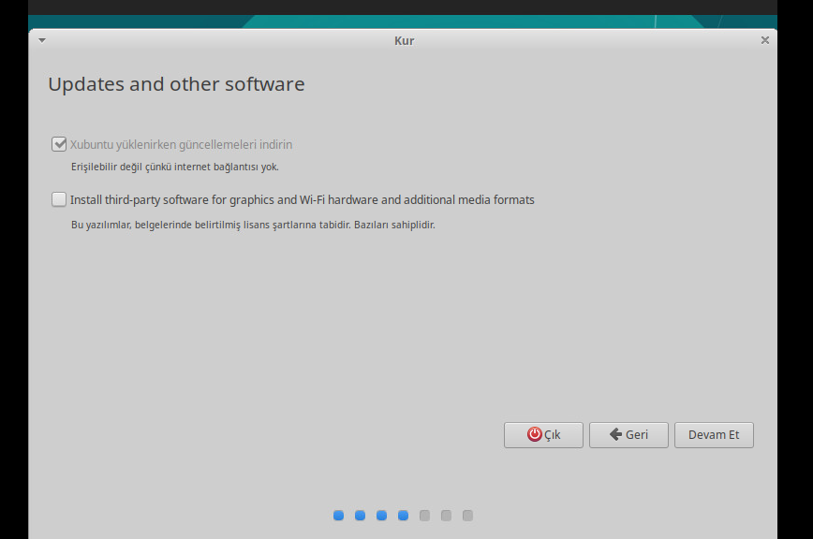

44

Diski sil ve Xubuntu yükle denildi.

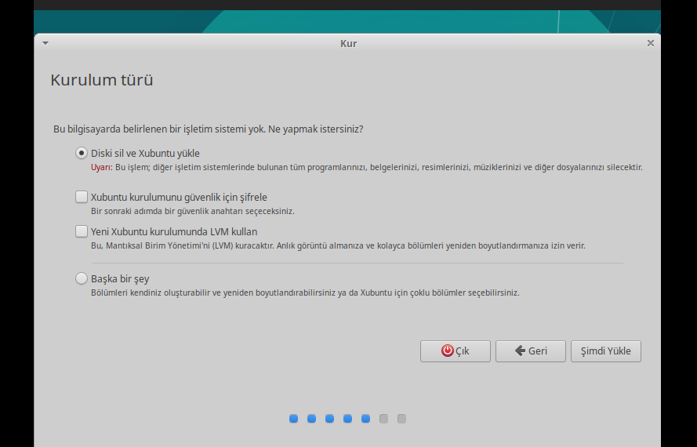

Yer olarak İstanbul seçildi.

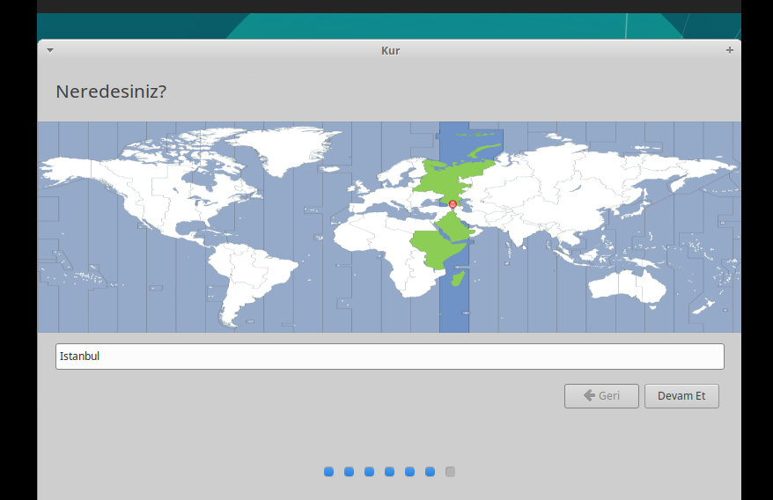

45

Kullanıcı adı ve şifre verildi.

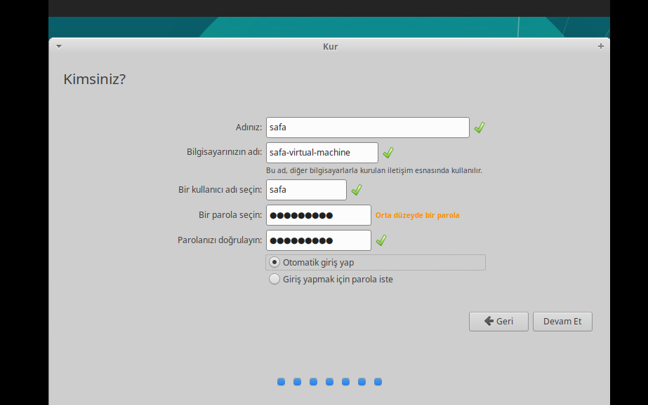

2.ubuntu da birinci gibi ESX’e eklendi.

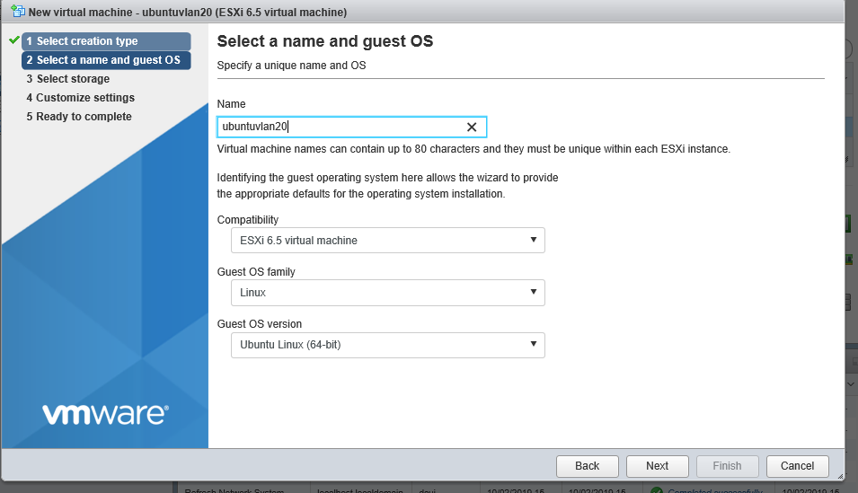

46

Network Adapter olarak vlan20 seçildi. CD/DVD olarak xubuntu seçildi.

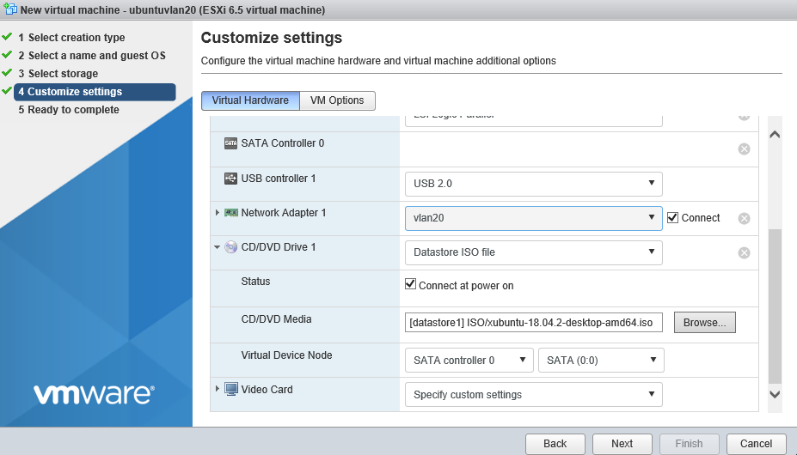

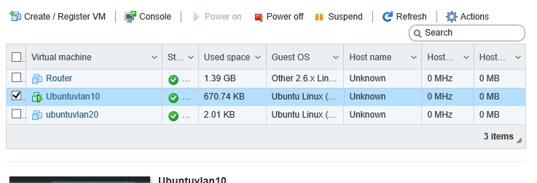

İlk Ubuntu Türkçe olarak kuruldu.

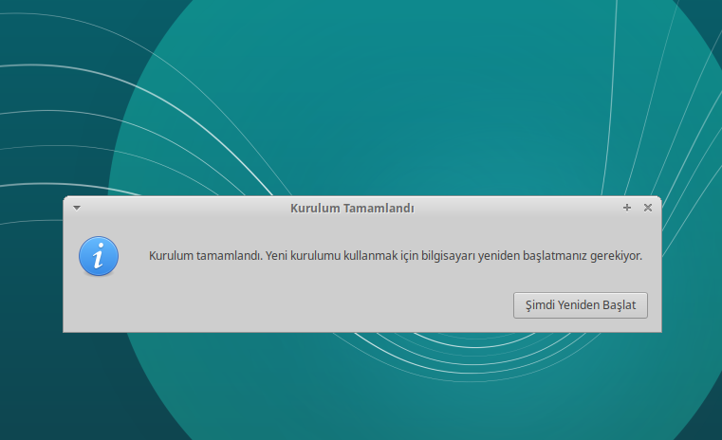

47

2.Xubuntuda (vlan20) İngilizce dili seçildi. Klavye olarak Türkçe seçildi.

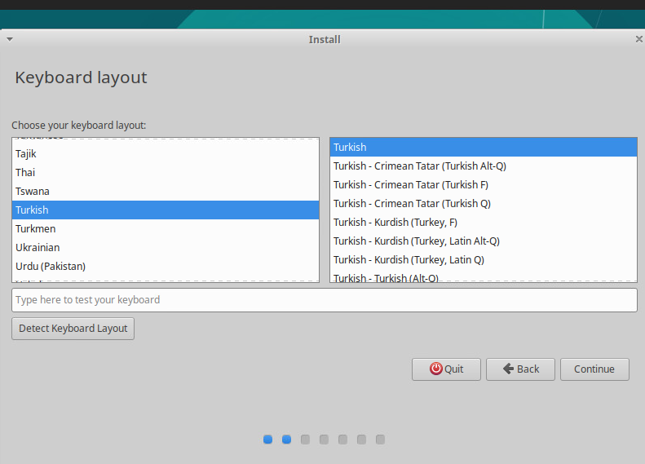

Kullanıcı adı ve şifre verildi.

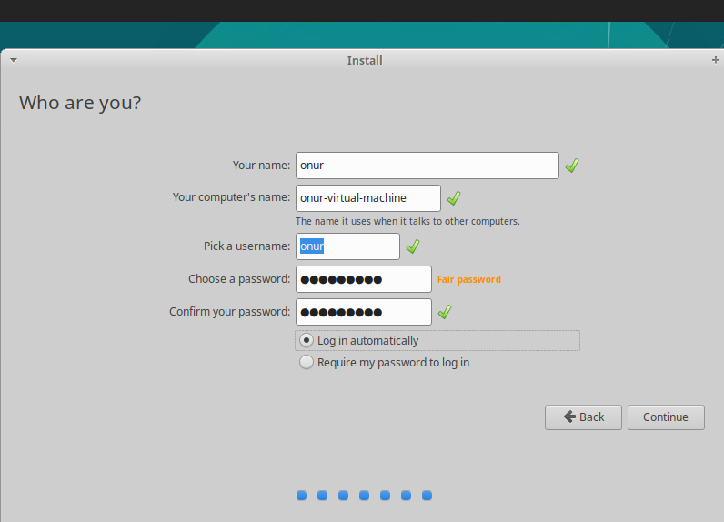

48

vlan20 deki Xubuntu ingilizce kuruldu. Terminal açıldı.

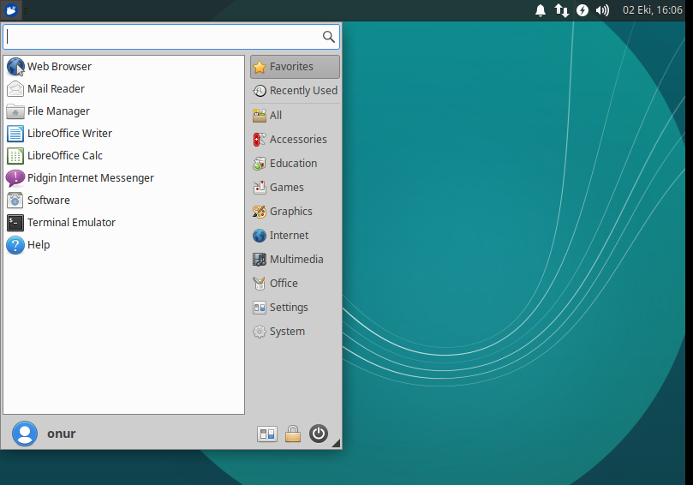

ubuntuvlan20’de terminale ifconfig yazıldı ve IP’sinin 192.168.20.11 olduğu görüldü.

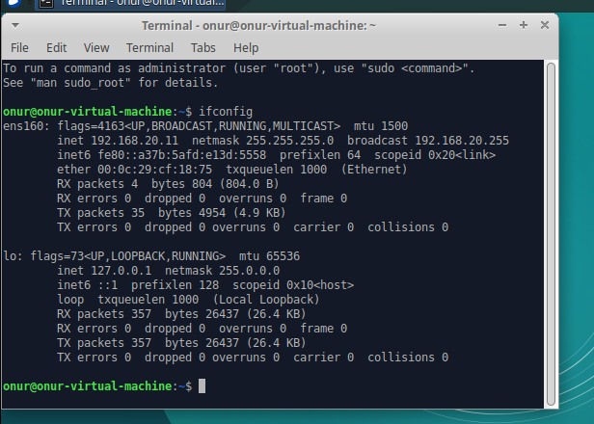

49

ubuntuvlan10 dan ifconfig yazıldı ve IP’sinin 192.168.10.11 olduğu görüldü.

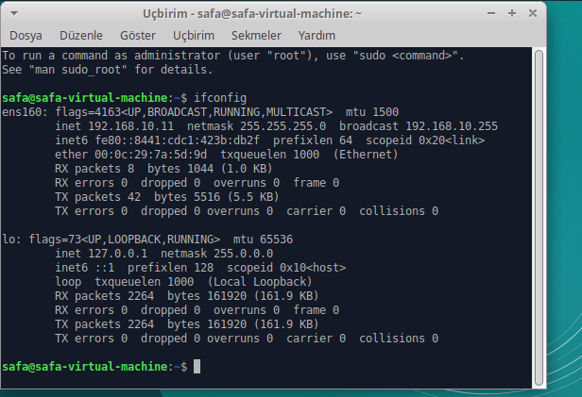

Fiziksel PC’nin etherneti dhcpye çekildi

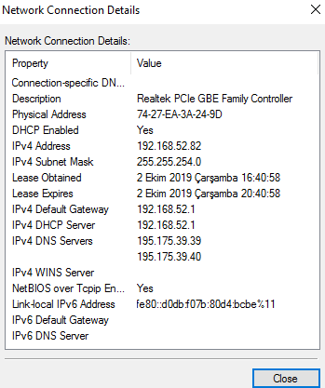

50

Static e çekildi ve DHCP ile aldığı IP static olarak girildi.

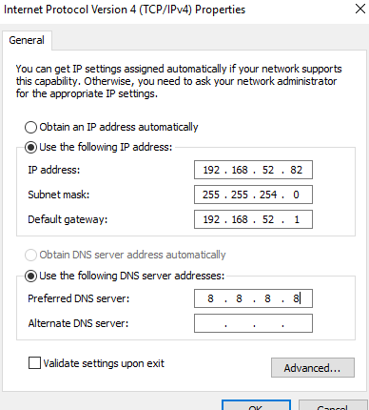

Advanced denilerek ethernete biri İnternete çıkmak için, diğeri ise ESX Server ile aynı networkte olmak için 2 ip verildi

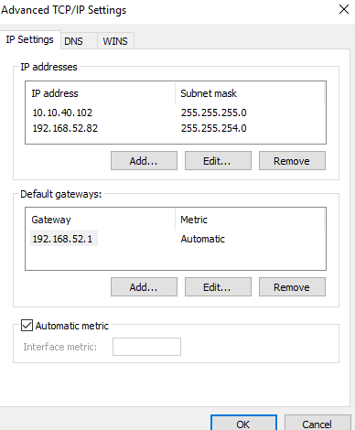

51

Xubuntudan fiziksel cihaza ping atıldı.

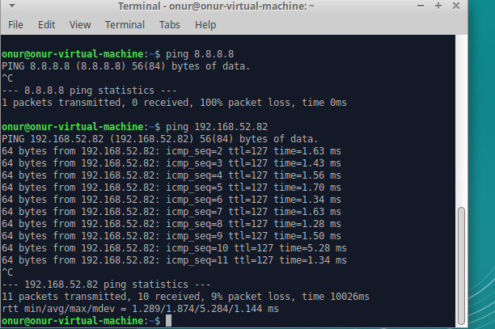

**iSCSI**

ISCSI kurulumu için Windows Server 2016 yüklendi. IP olarak 10.10.40.51 verildi.

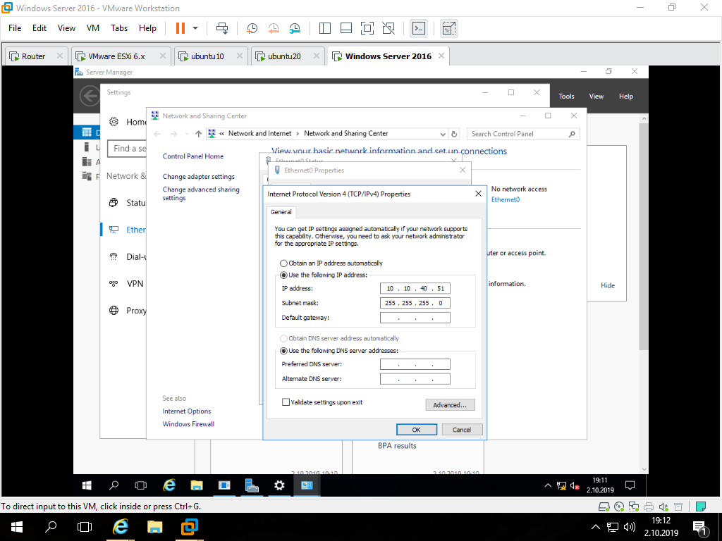

52

Rollerden iSCSI yüklendi. Sanal disk oluşturulmaya başlandı. C seçildi.

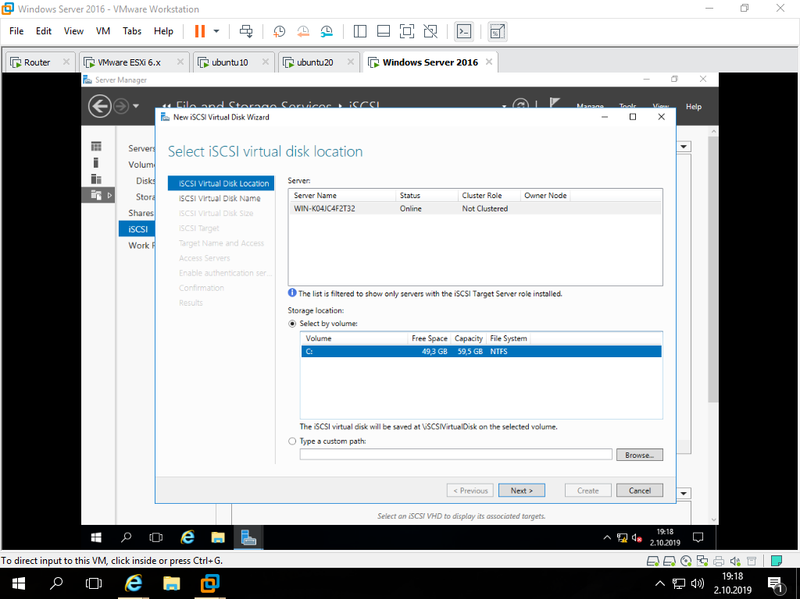

iSCSI boyutu verildi.

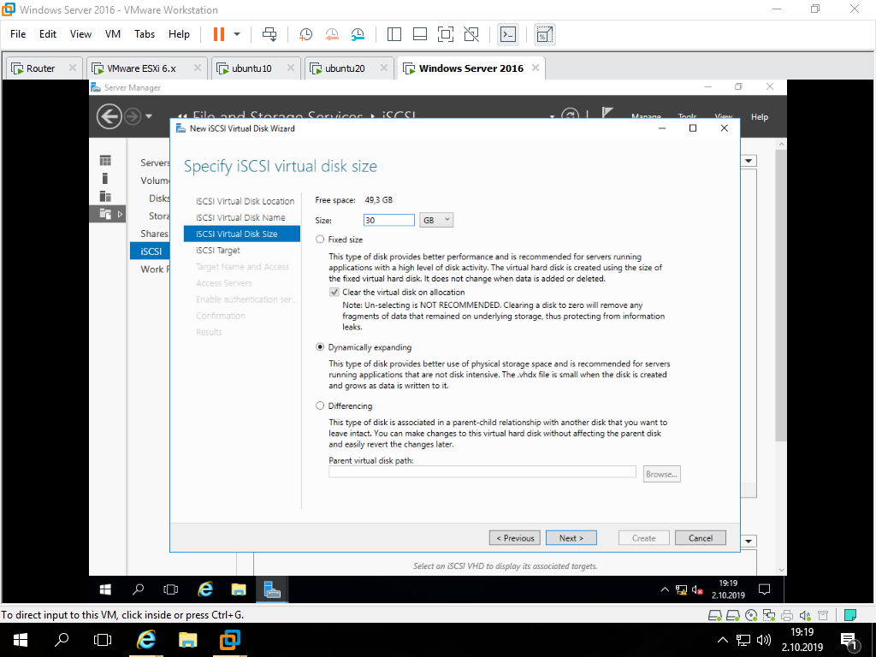

53

iSCSI’ı paylaşmak için cihaz IP’leri verildi ve sanal disk oluşturuldu.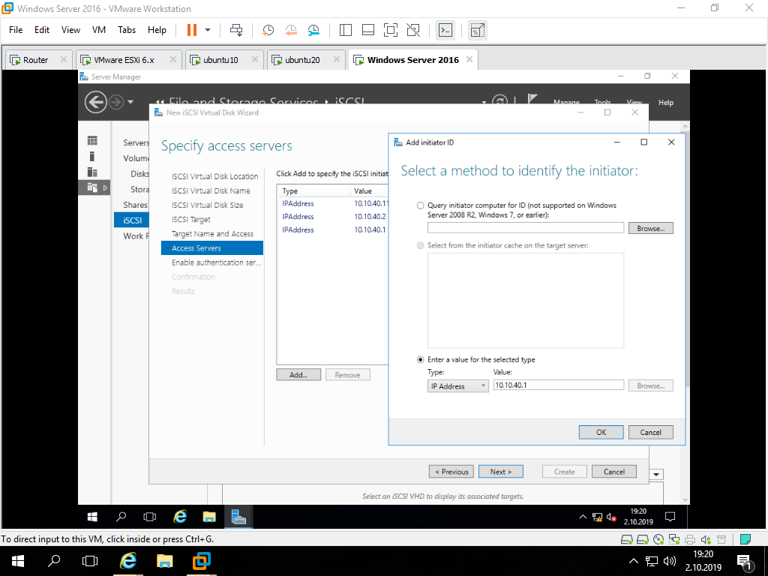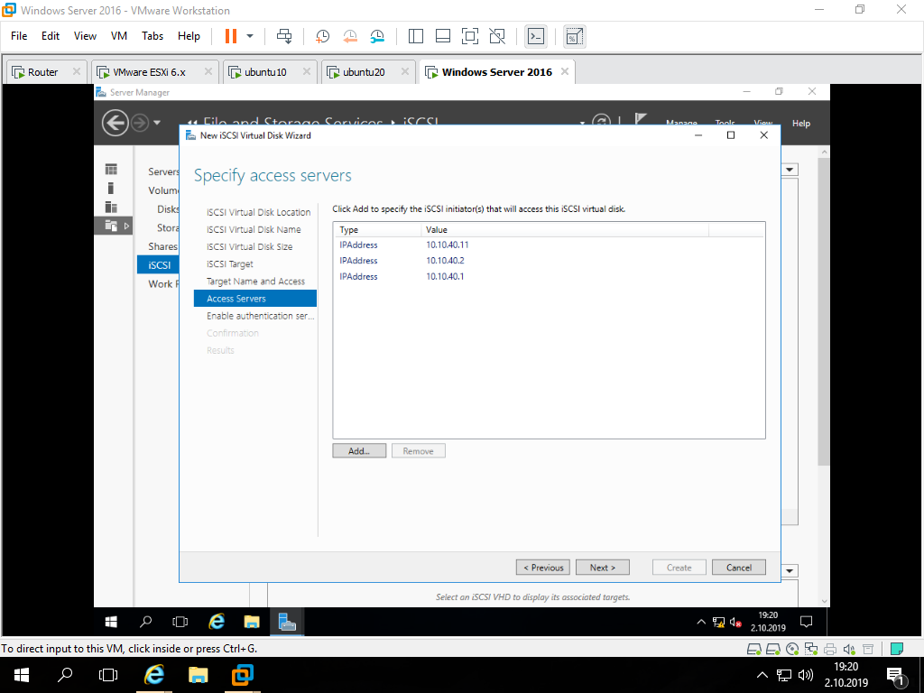

54

ESX Serverlarda iSCSI disklerinin konfigürasyonlarına geçildi. Configure iSCSI denildi.

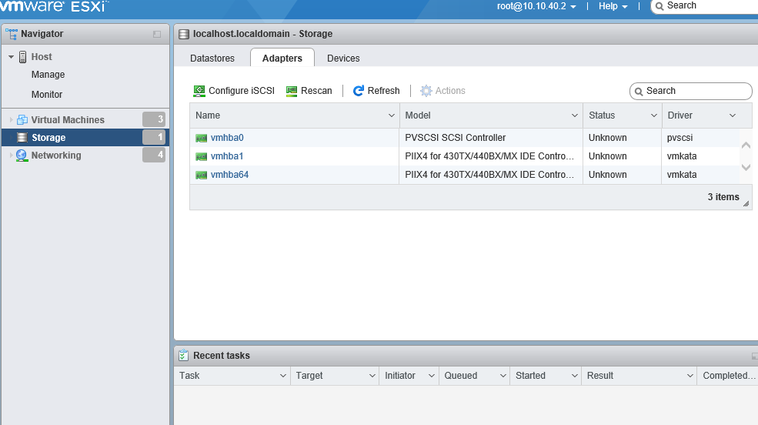

iSCSI harddiski tanıtılma işlemine geçildi. iSCSI enable hale getirildi. Network port bindings’e kernel portu verildi. Dynamic targets’e de iSCSI’ın kurulduğu Windows Server 2016 IP’si yazıldı.

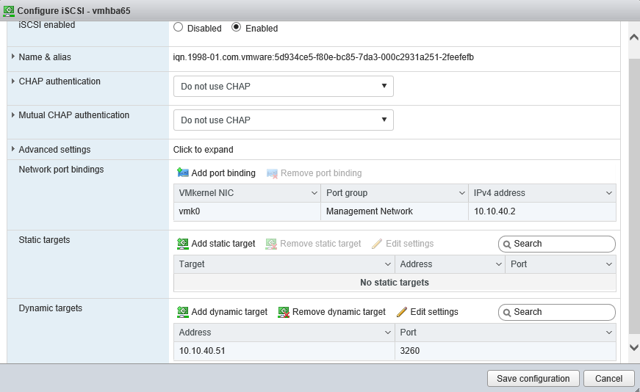

55

iSCSI diskimiz vmhba65 olarak oluşturuldu. Adaptör halinde online olarak çalışmaya başladı.

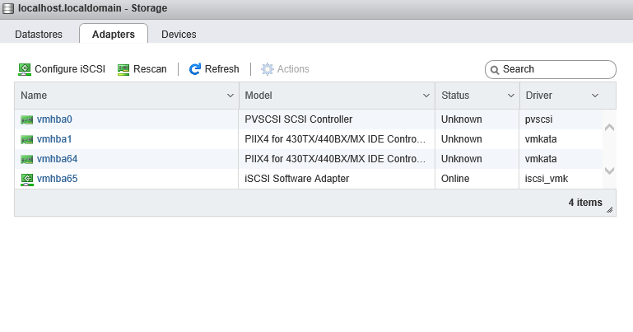

iSCSI diskimiz ile yeni datastore oluşturmak için new datastore denildi.

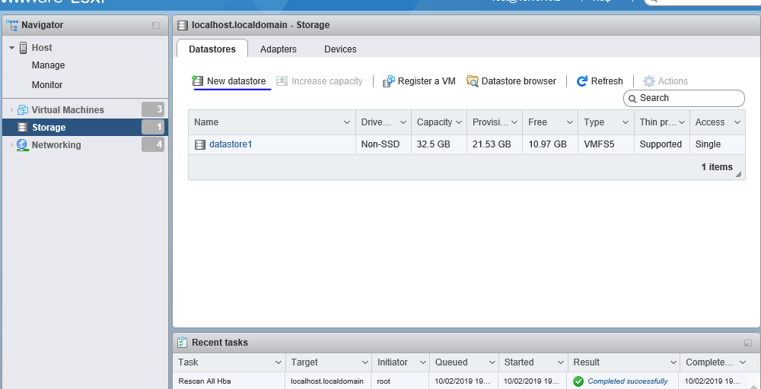

Create new VMFS datastore denildi.

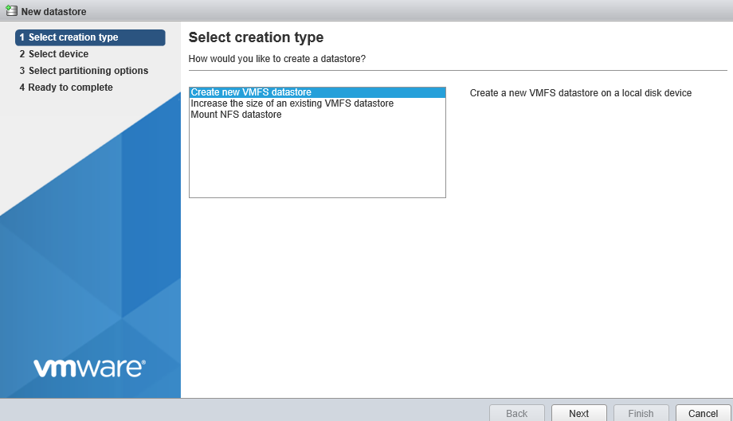

56

Datastore’a isim verildi ve görülen disk seçildi.

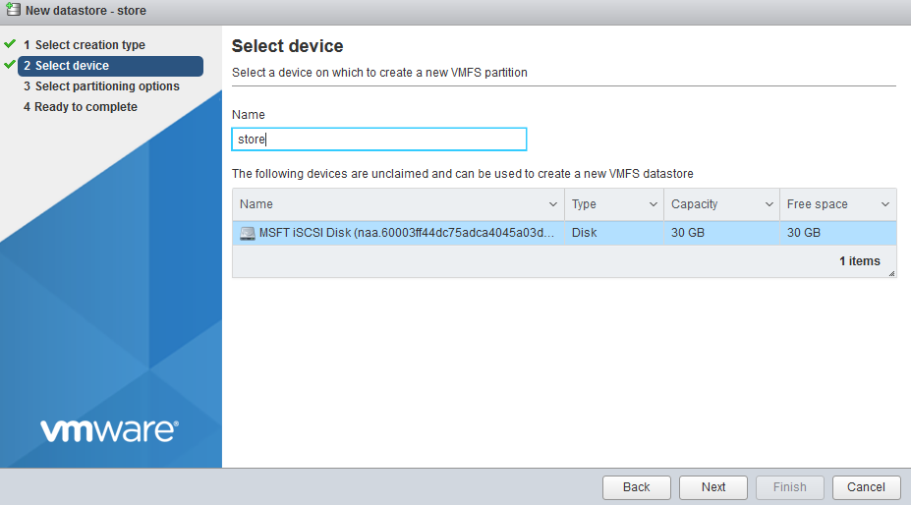

Use full disk seçildi ve VMFS 6 yapıldı.

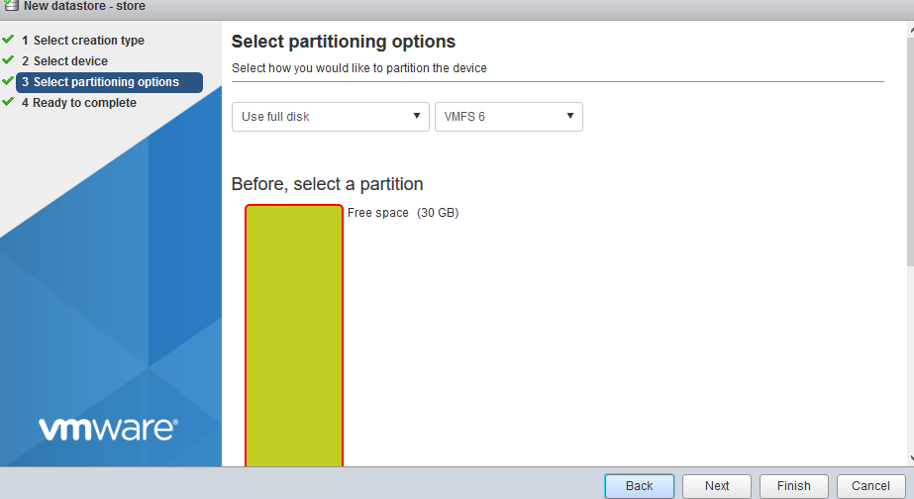

57

Yeni datastore oluşturuldu.

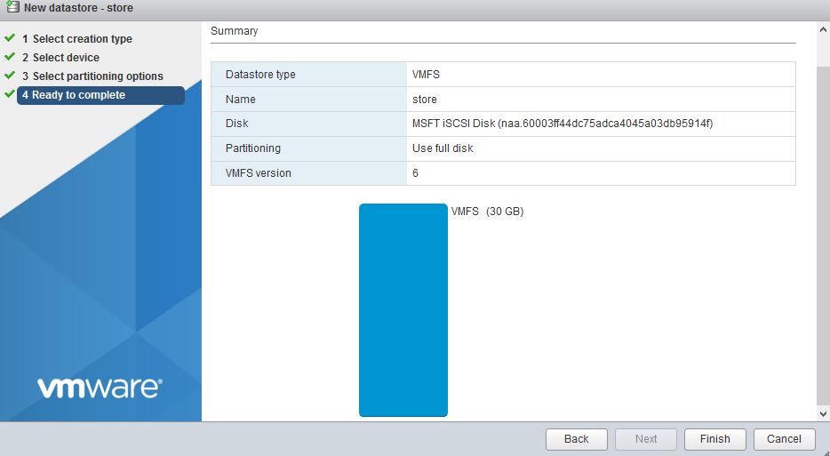

iSCSI sanal diskimiz ESX Server’lara datastore olarak eklendi.

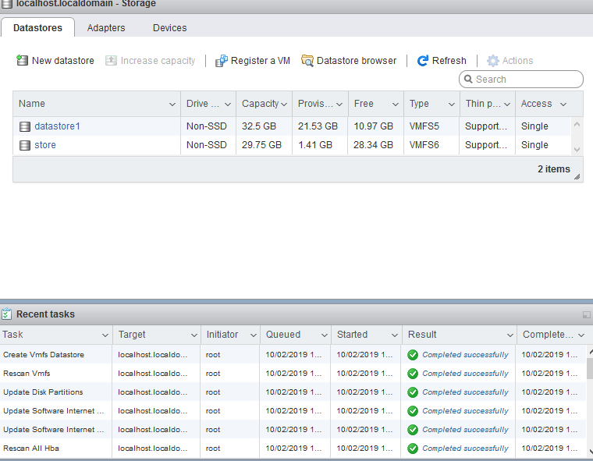

58

iSCSI isim verilen kısımda görülmezse Devices ile Rescan edilmelidir.

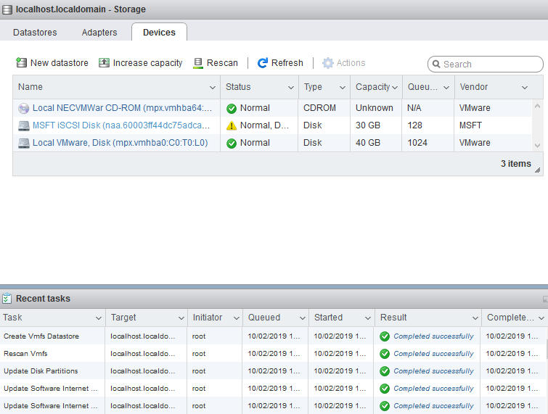

Hala iSCSI diskimiz görülmezse Devices ile iSCSI diskine girilir ve new datastore denilir.

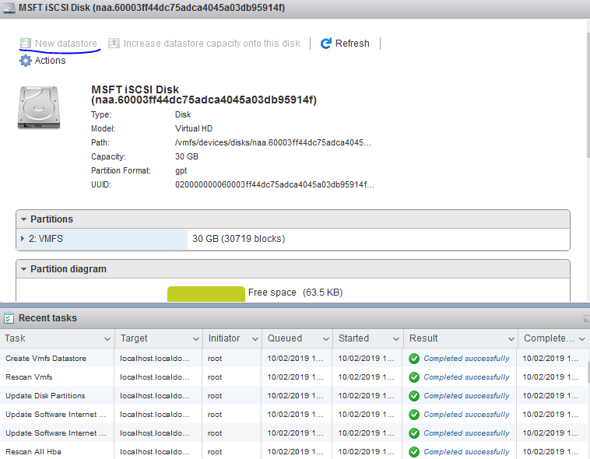

59

Taşınacak olan ubuntuvlan10 kapatıldı.

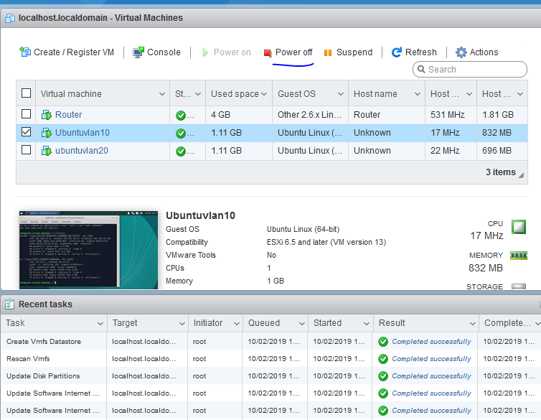

Datastore browser’a girildi.

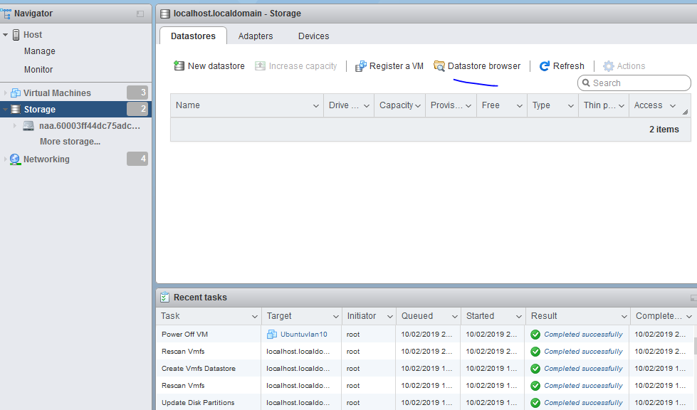

60

İki ubuntunun da datastore1’de olduğu görüldü. Ubuntuvlan10 seçildi ve move denildi.

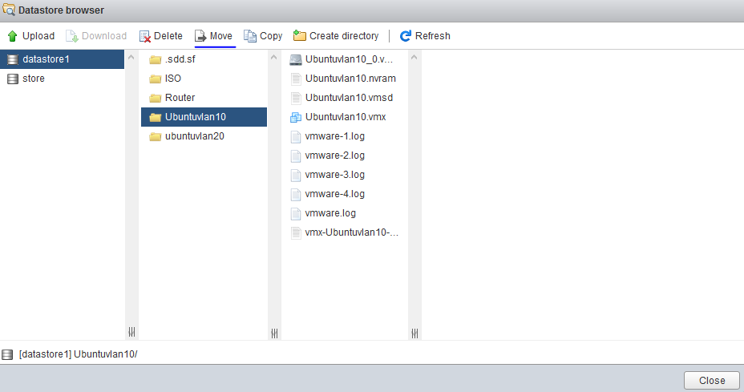

store seçildi ve move denildi.

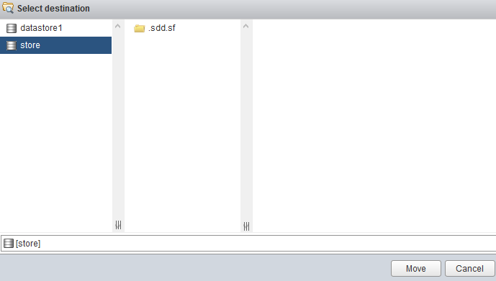

61

Taşıma işlemi başladı.

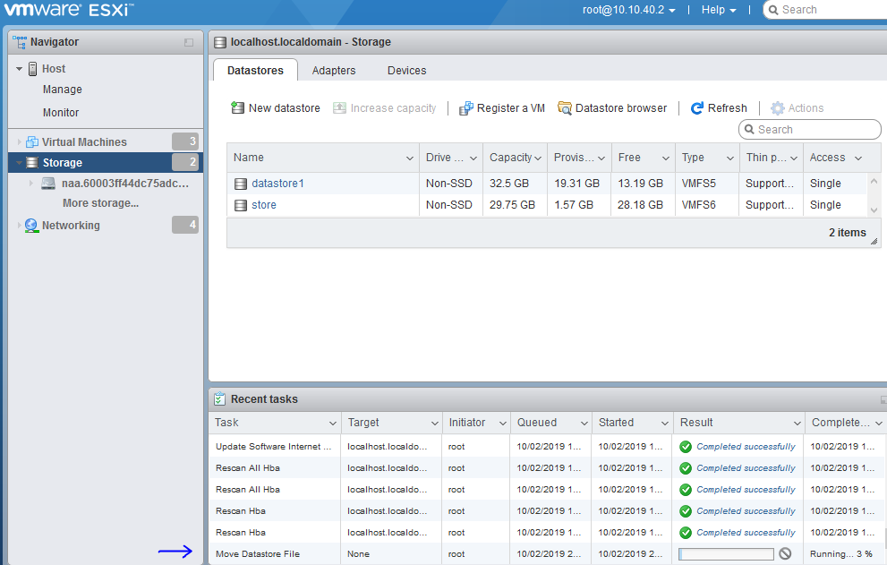

ESX Server kapanıp açıldığı için ubuntuvlan10 taşıma işlemi bozuldu. ubuntuvlan20’yi taşımaya karar verildi.

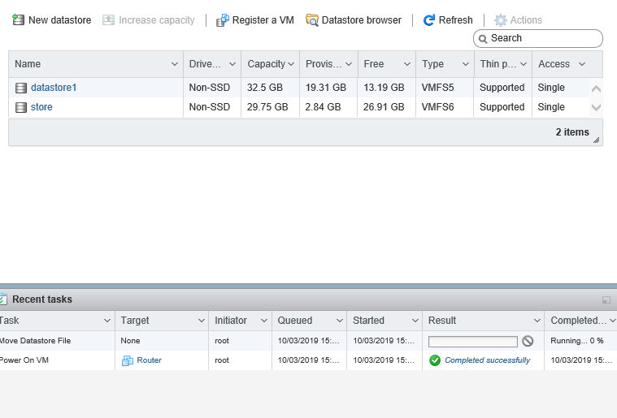

62

**VCENTER**

VCenter kurulumu için önce IP ayarlaması yapıldı.

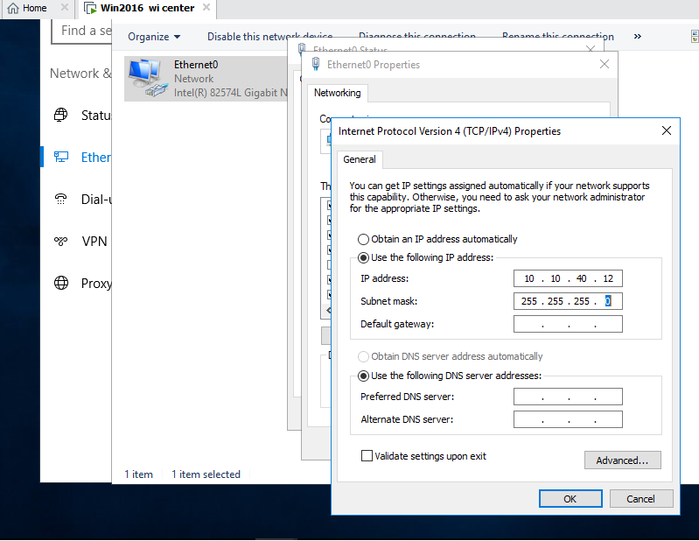

VCenter kurulumu başlandı.

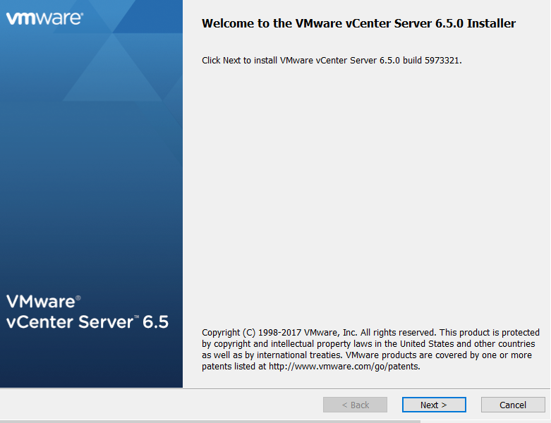

63

Lisans onayı verildi.

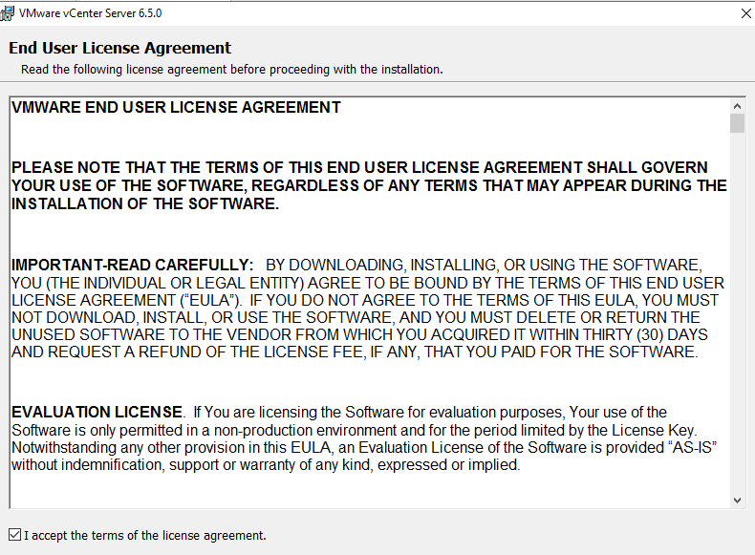Devam edildi.

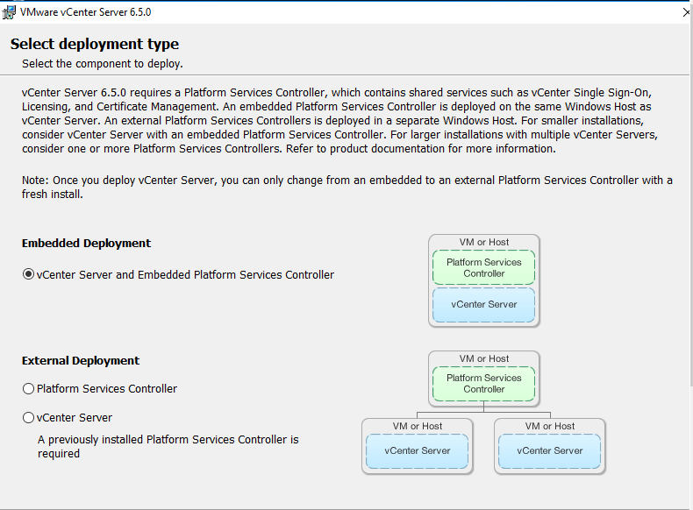

64

Network Sistem İsmi olarak VCenter’ın kurulu olduğu sanal cihazın IP’si verildi.

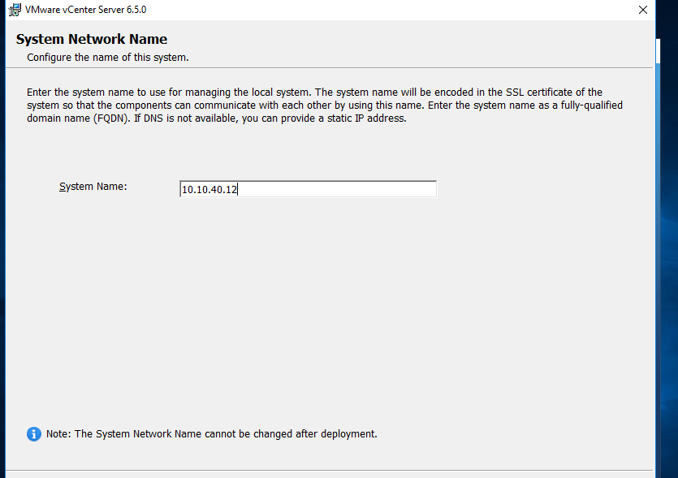

Şifre verildi.

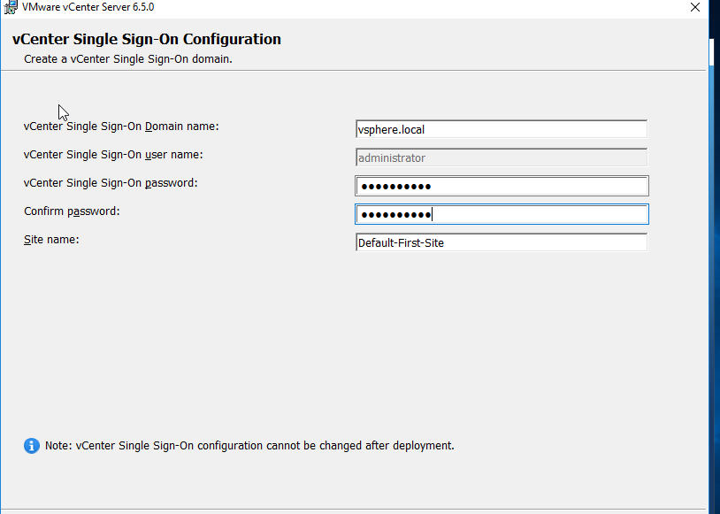

65

Windows sistem hesabı kullanılsın denildi.

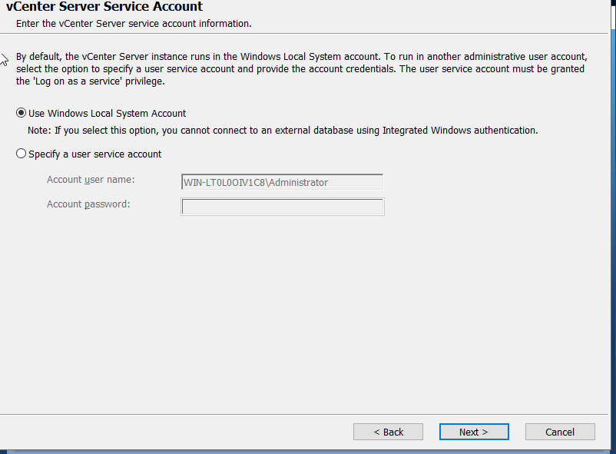

Bizim databaselerimiz kullanılacağı için ilk seçenek seçildi. Dış bir database kullanılacak olsaydı 2.seçenek seçilecekti.

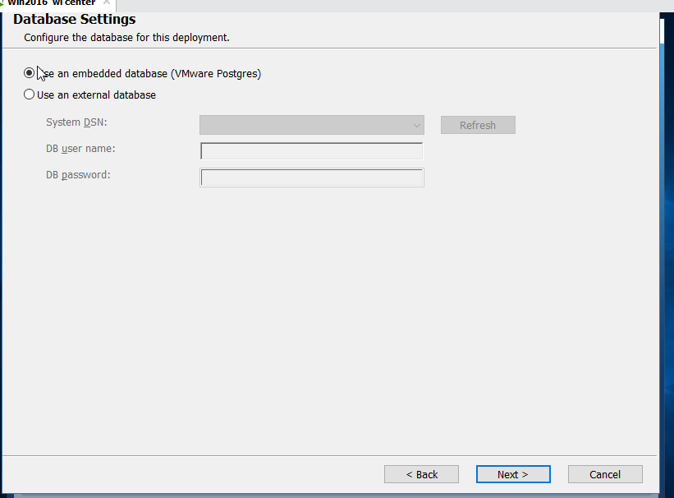

66

Portlar ayarlandı.

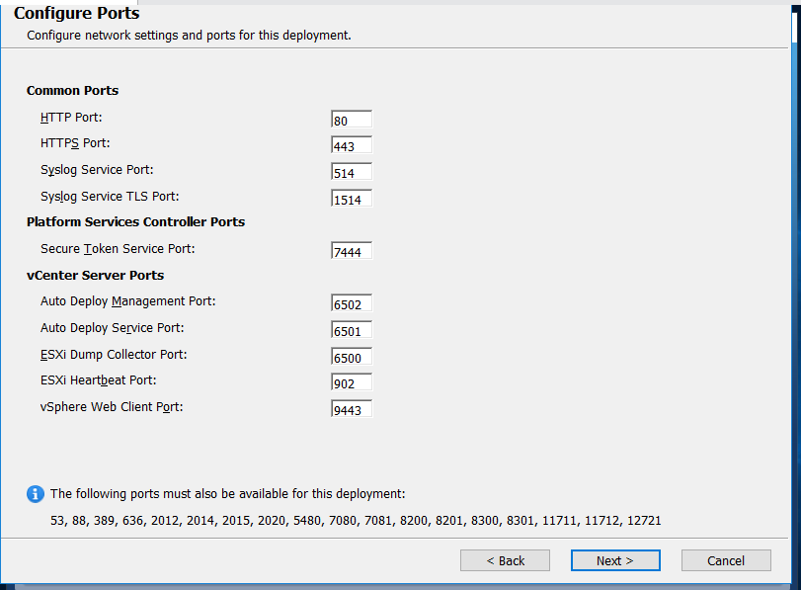

Kurulacak yer belirlendi.

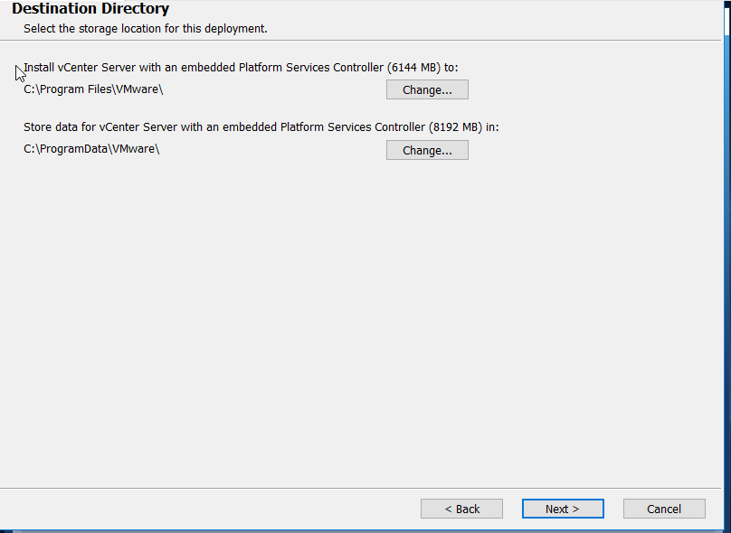

67

Joinden tik kaldırıldı ve next denildi.

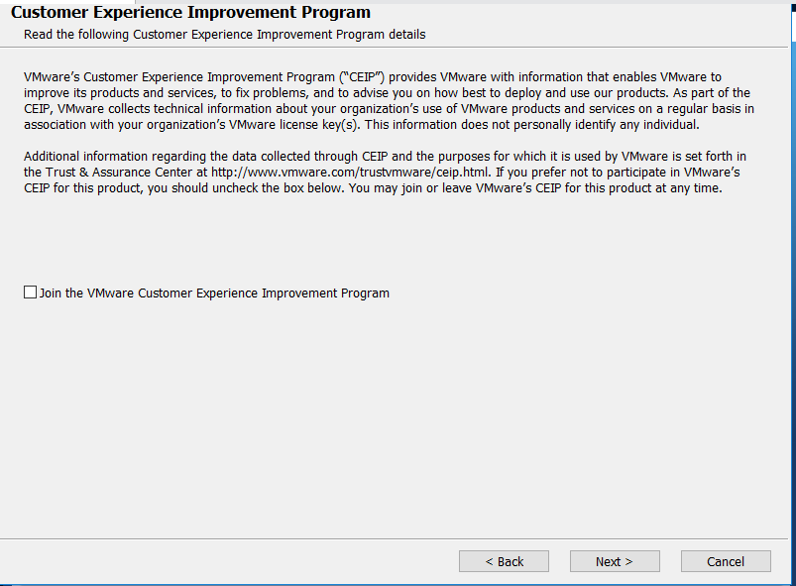

Yükleme aşamasına geçildi.

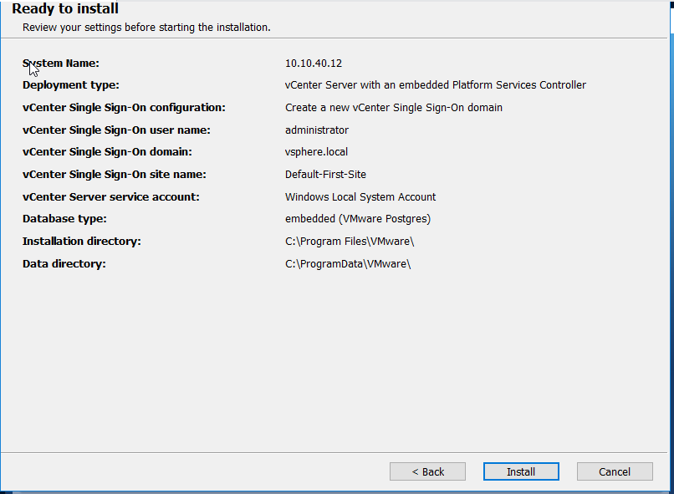

68

Install denildi.

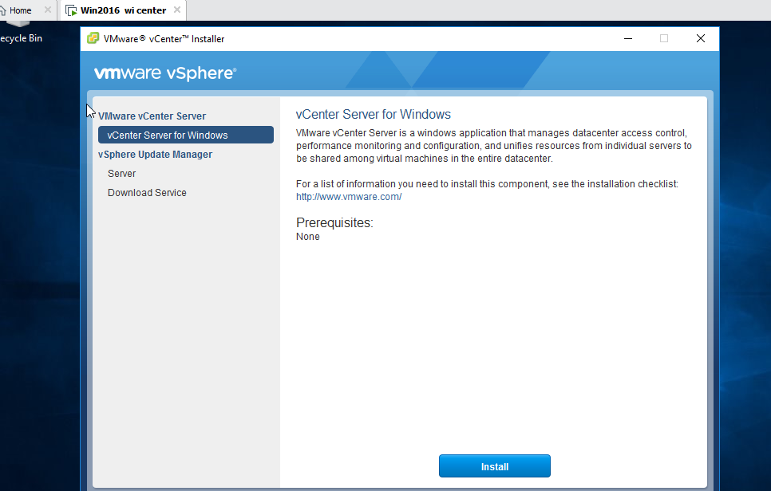

Explorer güvenlik konfigürasyonu kapatıldı.

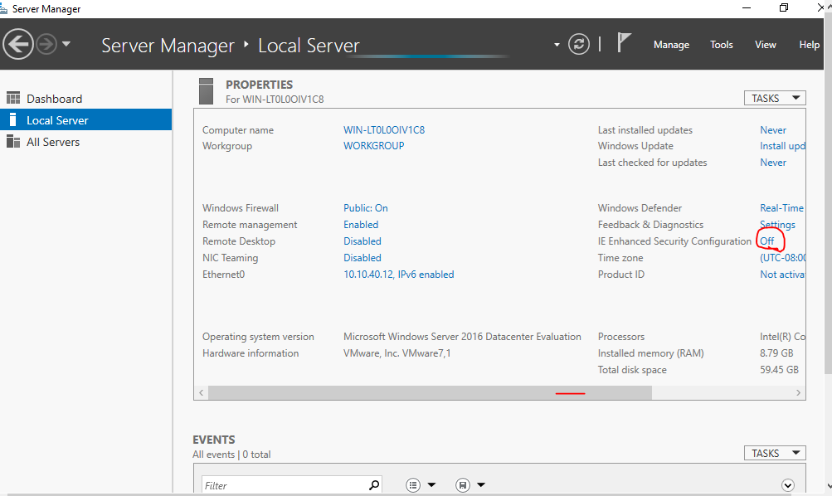

69

Chrome ile cihazın IP’si yazılarak bağlanıldı. Flash aktif hale getirildi.

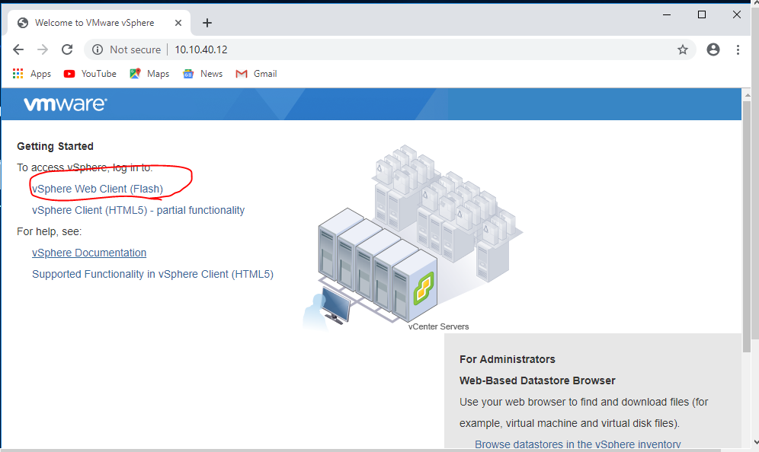

VCenter giriş sayfasına gelindi ve administrator kullanıcısıyla giriş yapıldı.

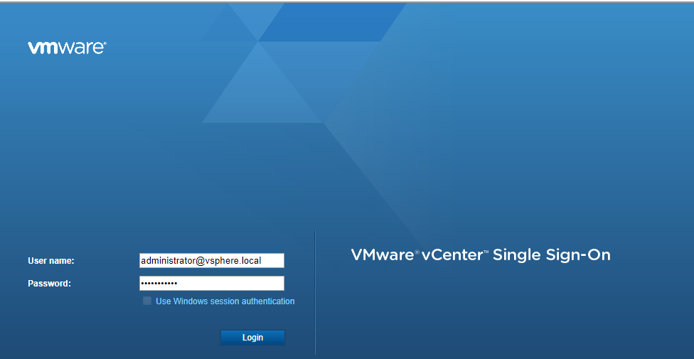

70

VCenter giriş sayfası görüldü.

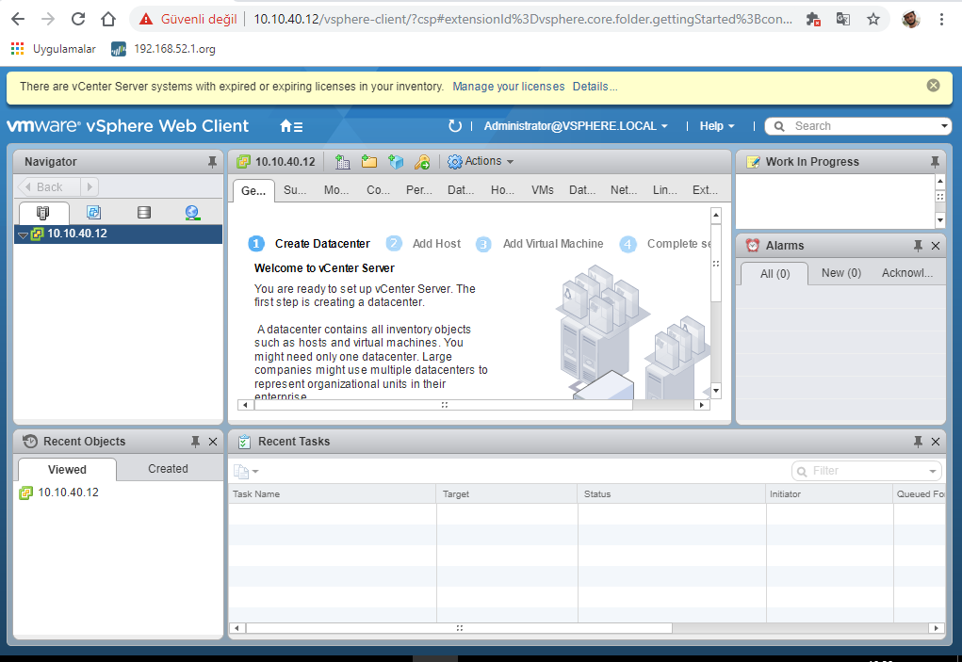

10.10.40.12 ye tıklanarak New Datacenter denildi ve ismi verildi.

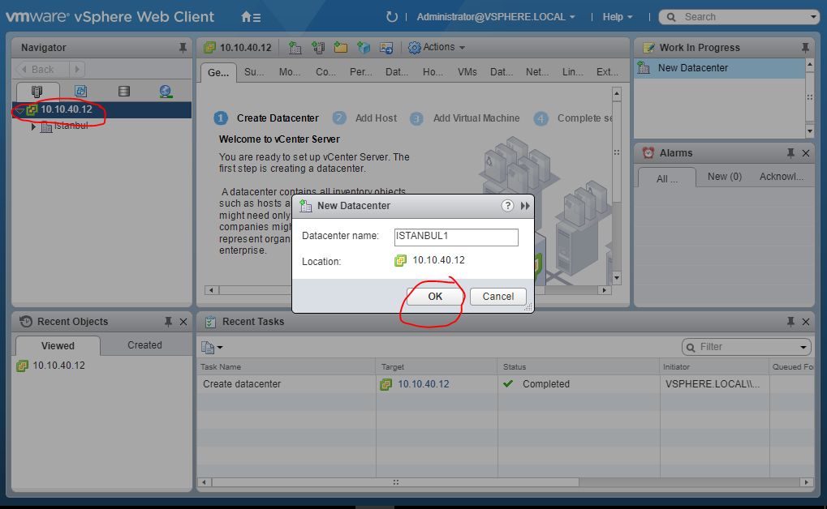

71

Oluşturulan yeni datacentera host eklemek için Add Host denildi.

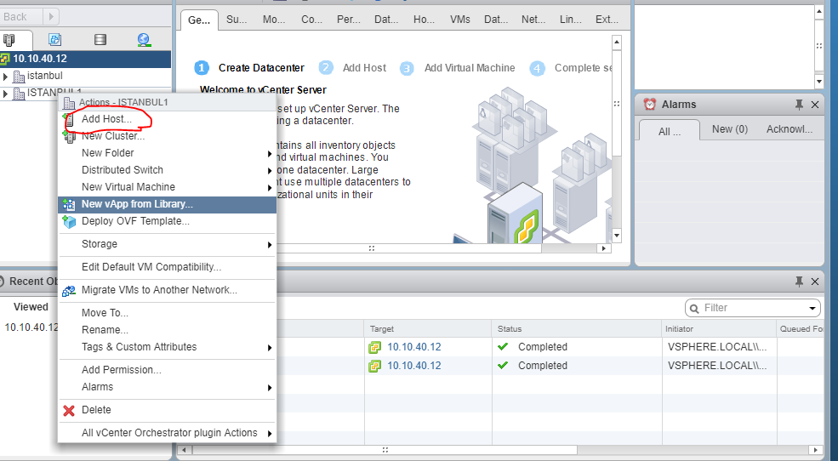

Ekleyeceği hostun yani ESX Server’ın IP’si girildi.

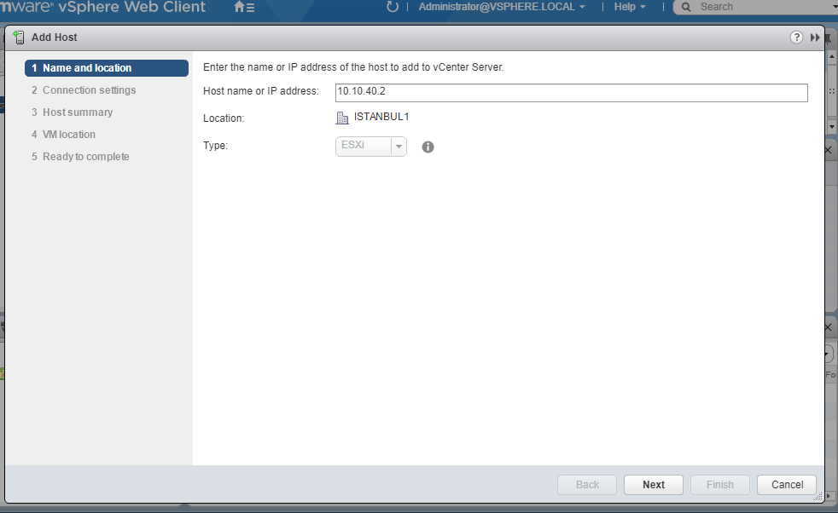

72

Kullanıcı adı ve şifresi verildi.

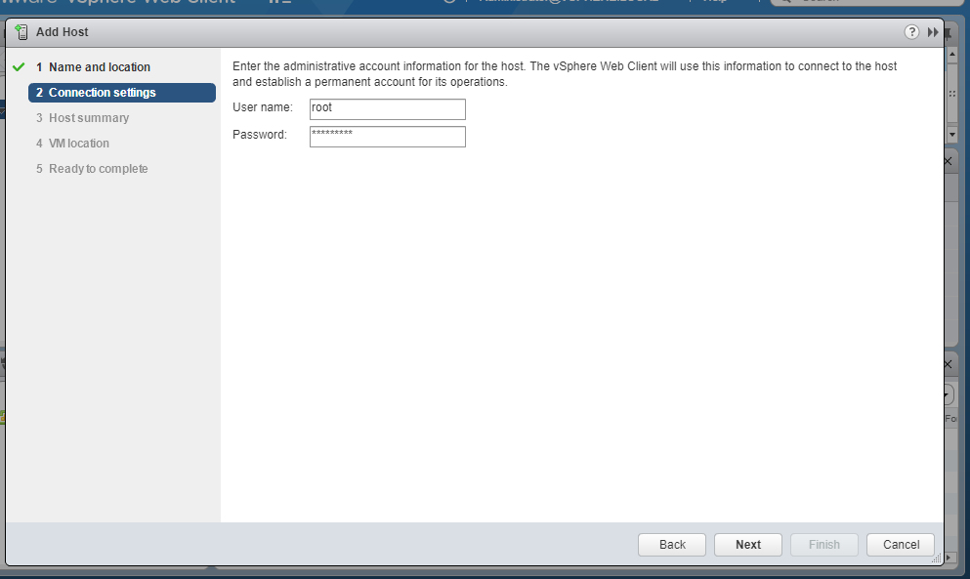

Özet

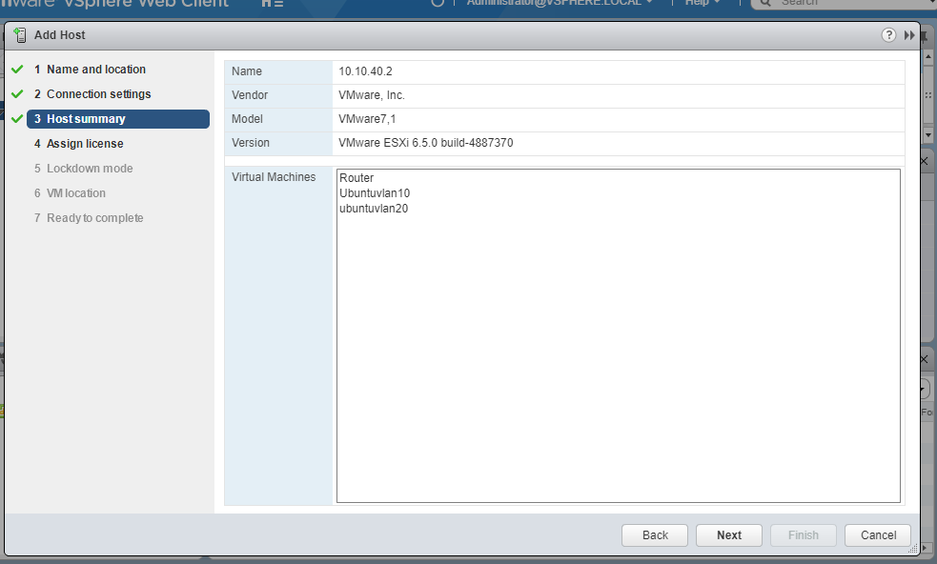

73

Lisans görüldü.

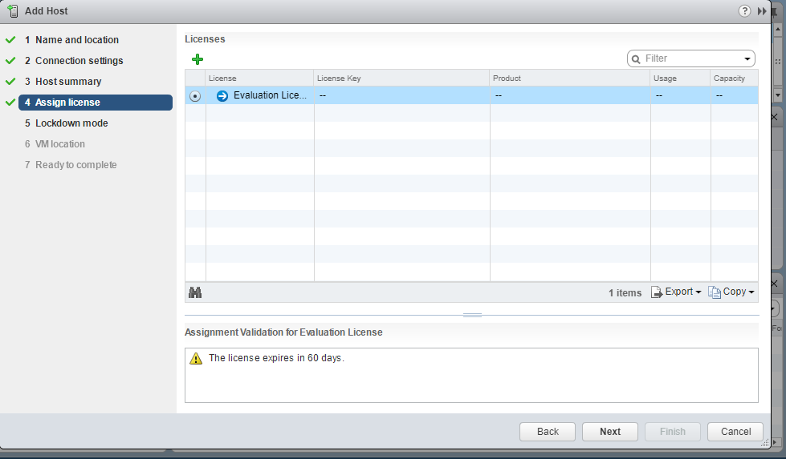

**strict:** Hostu sadece vcenter yönetebilir

**normal:** Hostu konsol ve vcenter yönetebilir

**disable:** Herkes hostu yönetebilir.

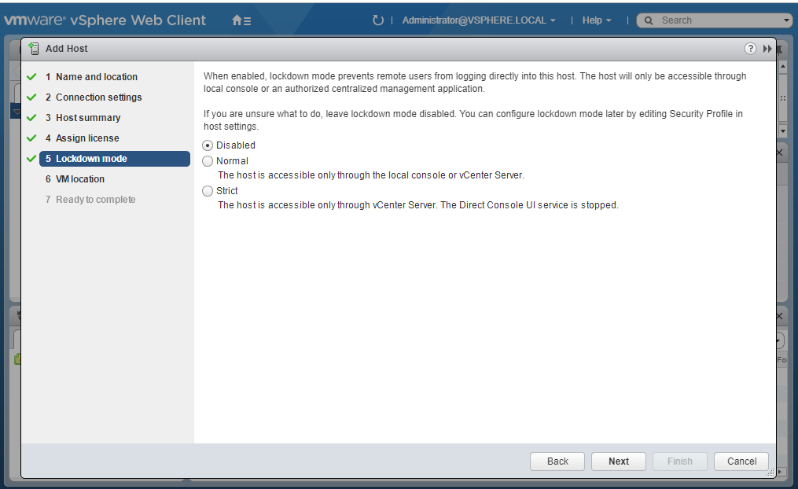

74

Datacenter adı seçildi.

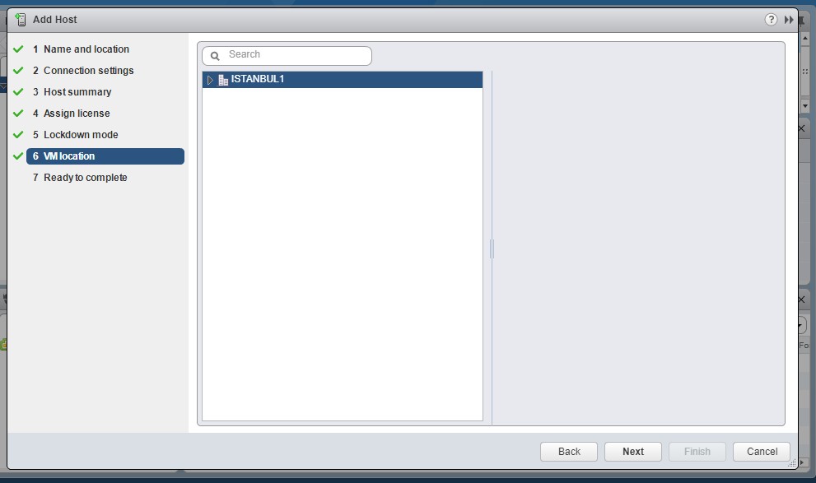

Finish denilerek ESX Server host olarak VCenter’a eklendi.

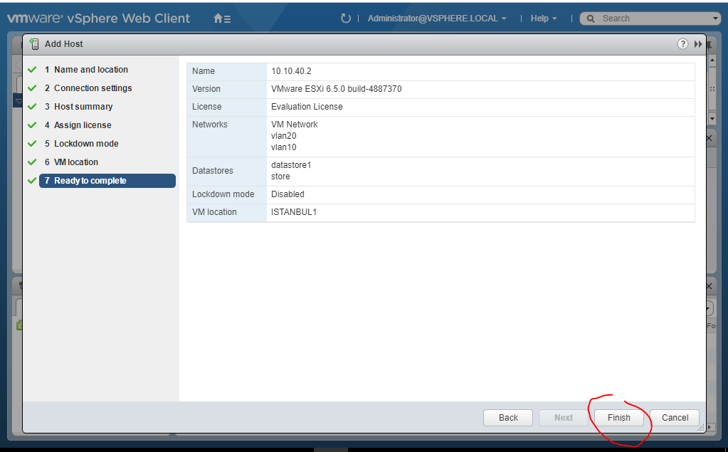

75

Tüm bu işlemler aynı şekilde 2.ci ESX Server için de yapıldı.

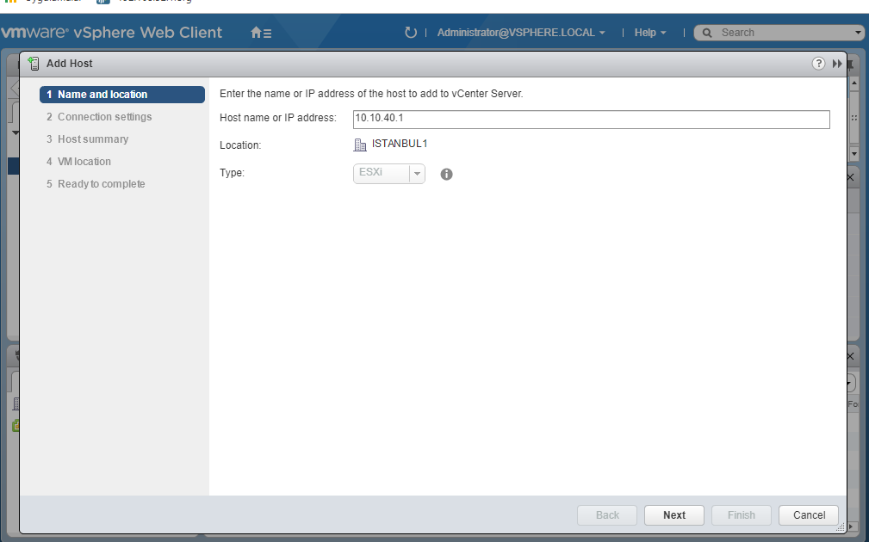

Hostlar İstanbul datacenter’ına eklendi. Bir ESX Server seçildi ve datastores’larına bakıldı. ESX Server’ın Explorer ile yaptığı bütün ayarlamaları VCenter kendi arayüzü ile yapabilir.

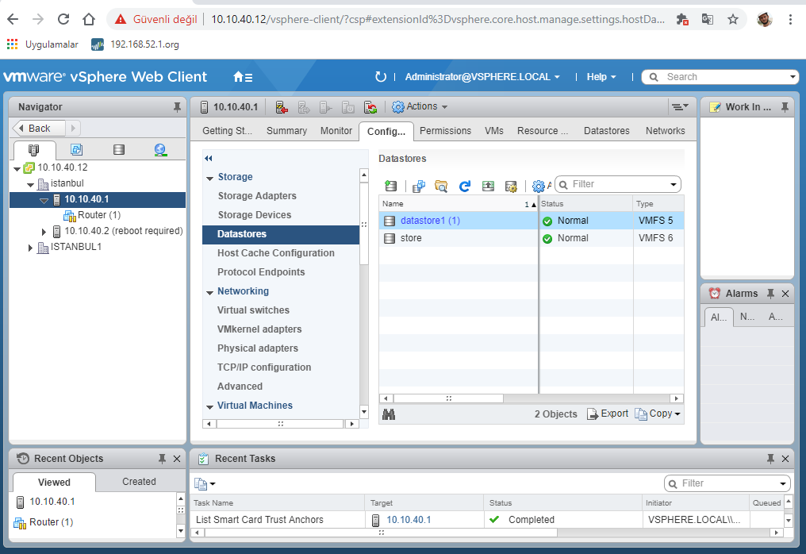

76

2.seçenek seçildiğinde datacenter olarak görüntülenir.

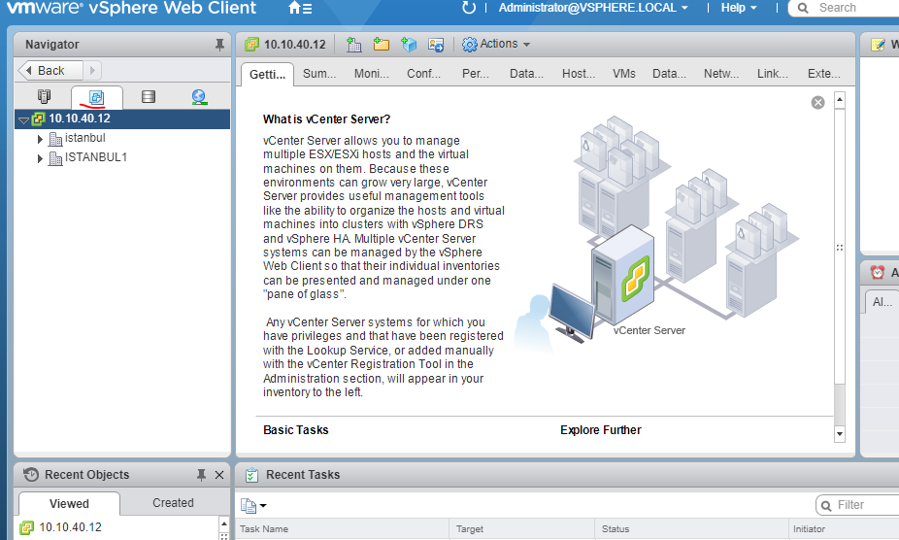

3.olarak seçildiğinde datastore olarak görüntülenir.

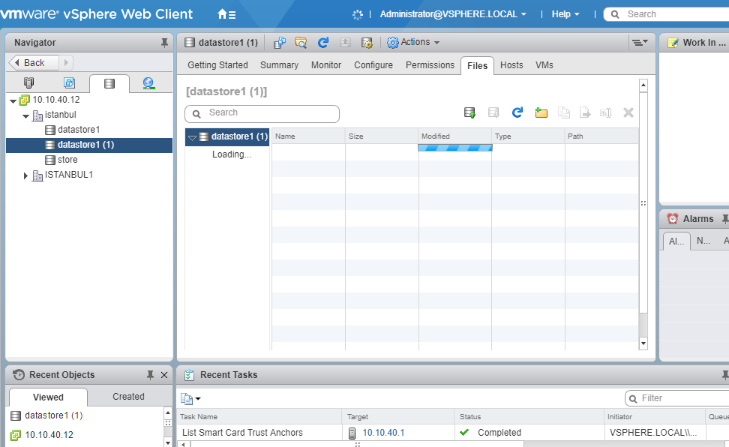

77

4.olarak seçildiğinde ise networking olarak görüntülenir.

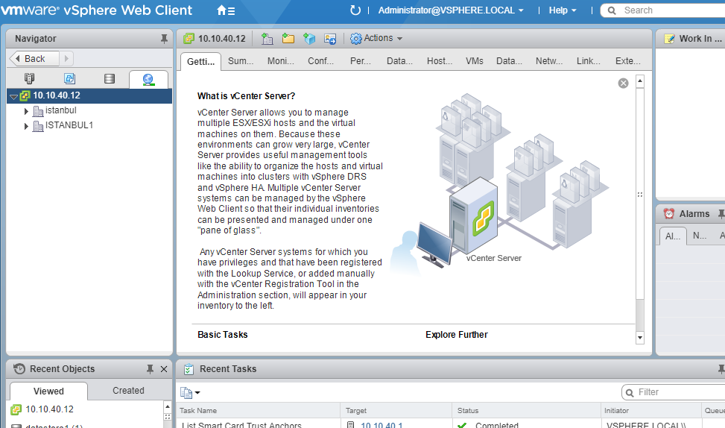

Ubuntuvlan20 sanal cihazı store datastore’unda ve 10.10.40.2 IP’sine sahip olan ESX Server üzerindeydi. VCenter ile ubuntuvlan20’yi ESX’den silmek için Remove from inventory denildi. Bu ubuntuyu diğer ESX Server üzerine geçirilme işlemine başlandı.

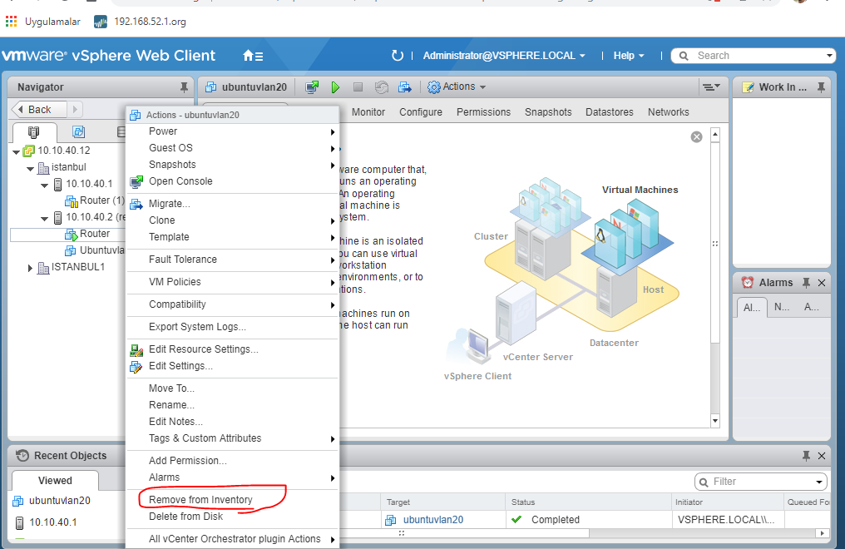

78

10.10.40.1 IP’li ESX Server’a sağ tıklandı. Connection’dan New Virtual Machine denildi.

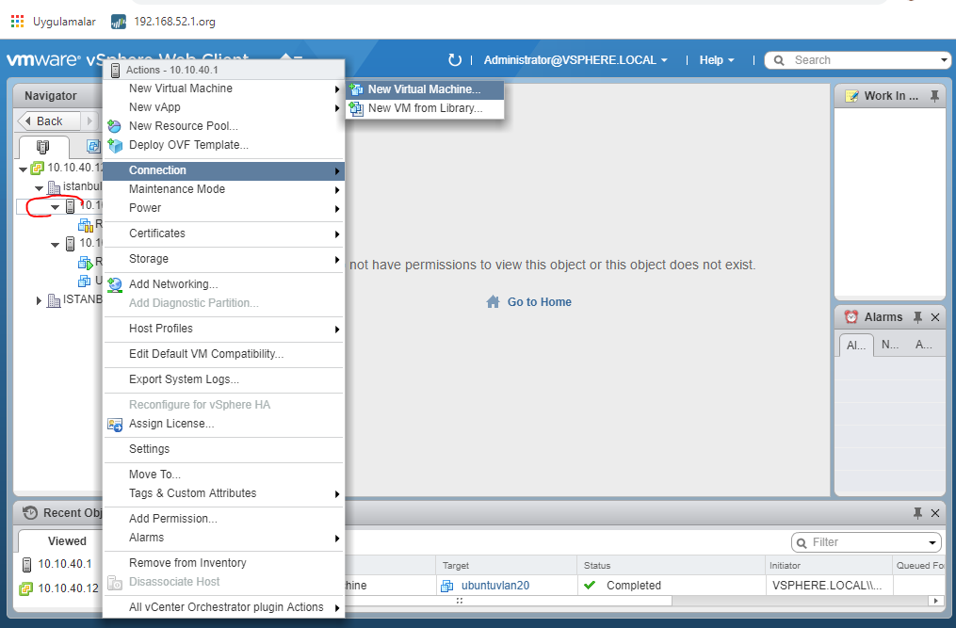

Var olan sanal makine seçildi.

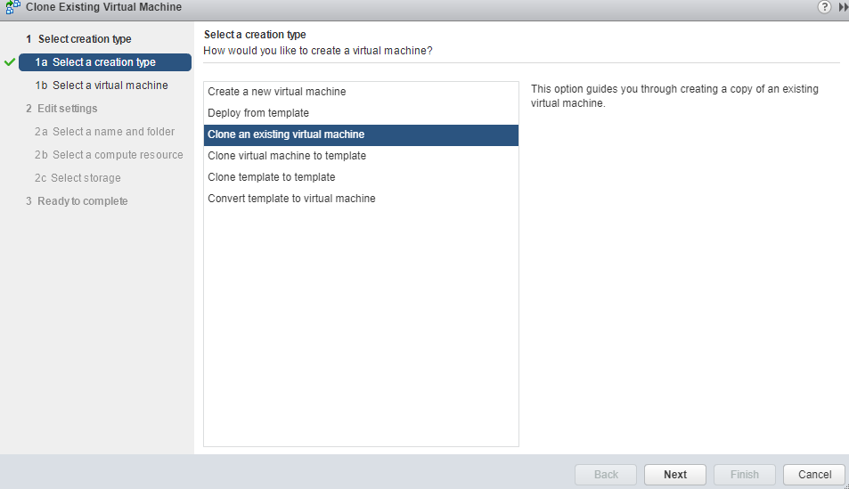

79

Sol üstten datastorelar seçildi. ubuntuvlan20’nin içinde olduğu datastore yani store seçildi. ubuntuvlan20 seçildi ve Register VM denildi.

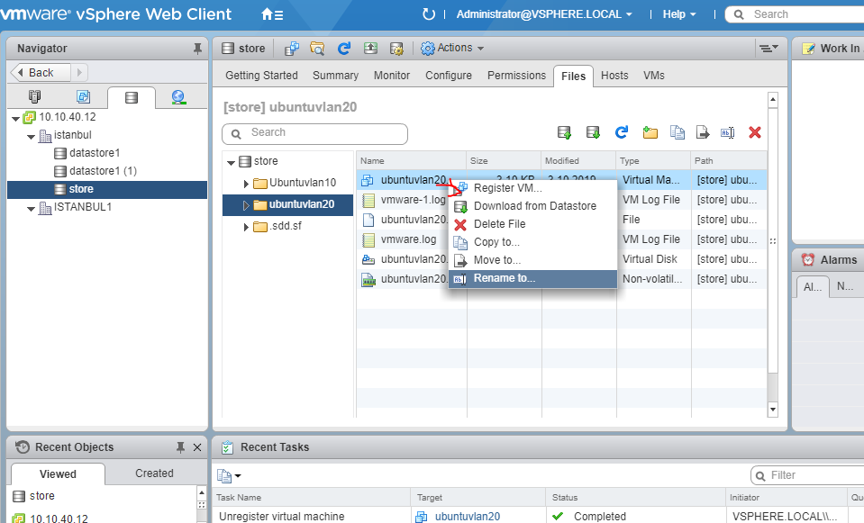

İstanbul seçildi.

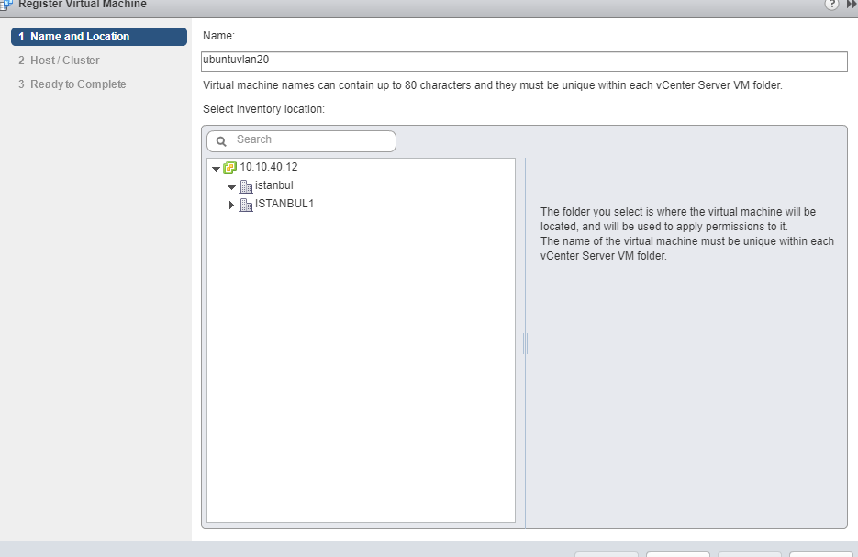

80

10.10.40.1 IP’li ESX Server’a taşınacağı için onun IP’si seçildi.

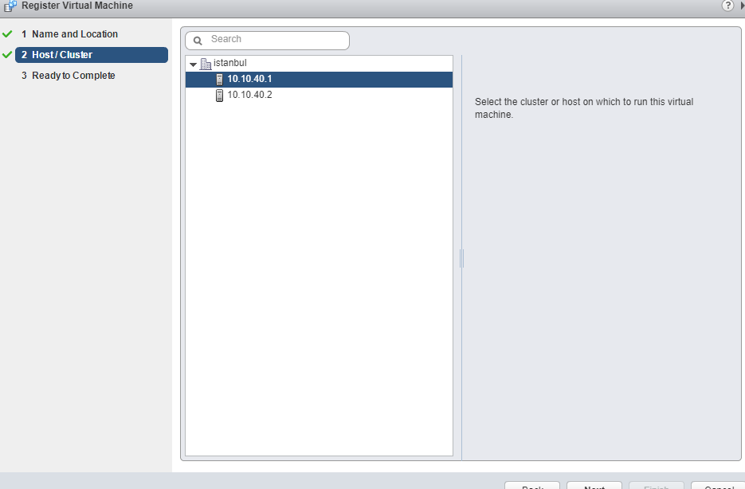

Finish denildi.

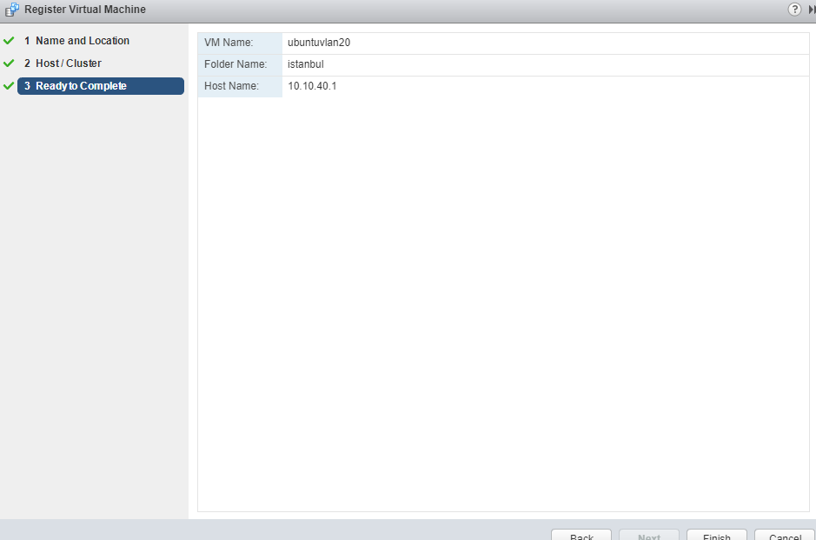

81

Ubuntuvlan20 artık 10.10.40.1 IP’li ESX Server’ın altında görülüyor. Power On denildi.

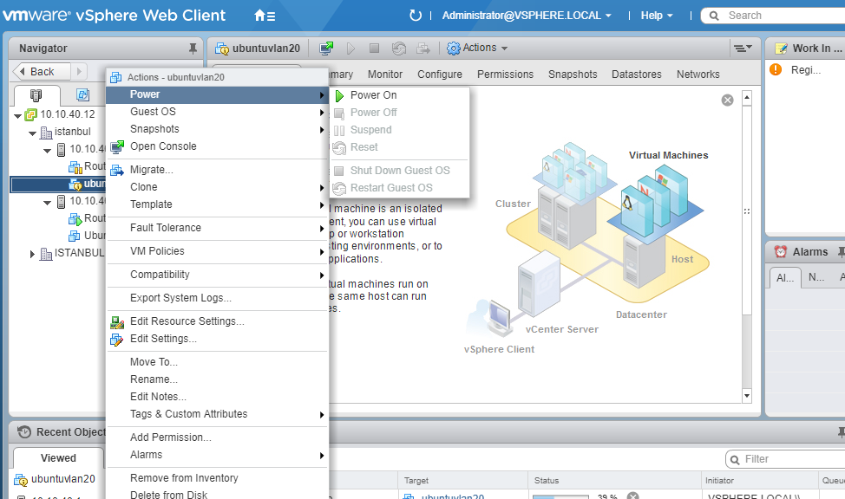

Üstteki monitör işaretine tıklandı.

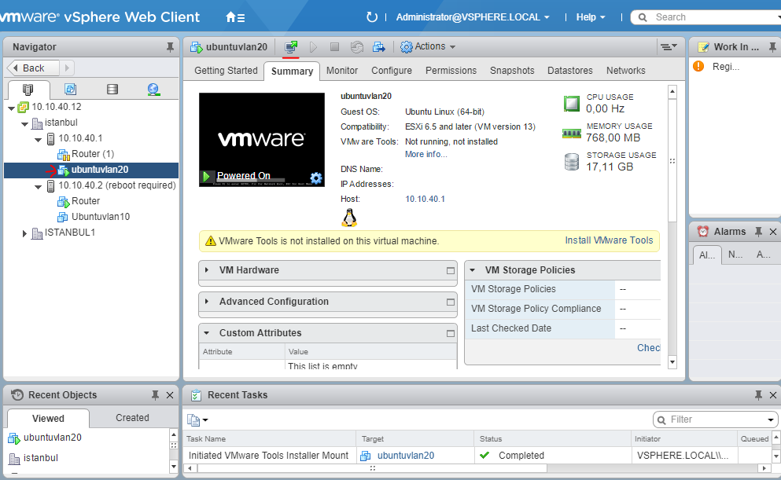

82

Ubuntuvlan20, 10.10.40.1 IP’li ESX Server üzerinden çalıştırıldı. Böylece ubuntu kapalı haldeyken ESX Serverlar arasında taşınmış oldu.

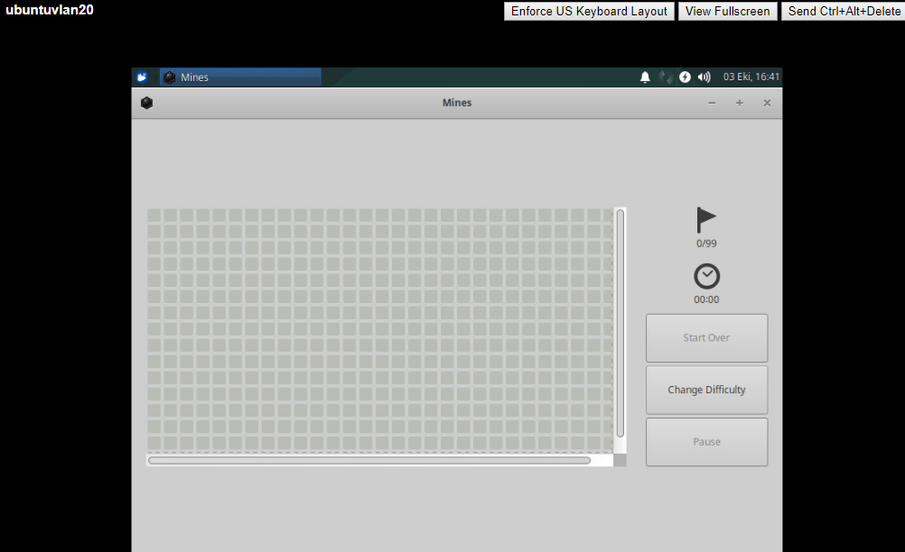

Cihaz açıkken taşımaya migration denir. Bu işlem için VMkernel adapters’e girildi ve vmk0 a edit denildi.

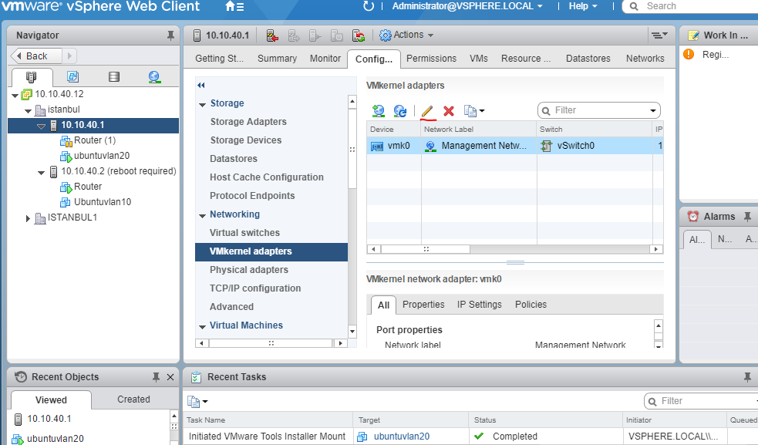

83

Bu işlemler taşıma yapılacak 2 ESX Server’de de yapıldı. vMotion migration yapılmasını sağlayan servis olduğu için açık olmak zorundadır. vMotion açıldı.

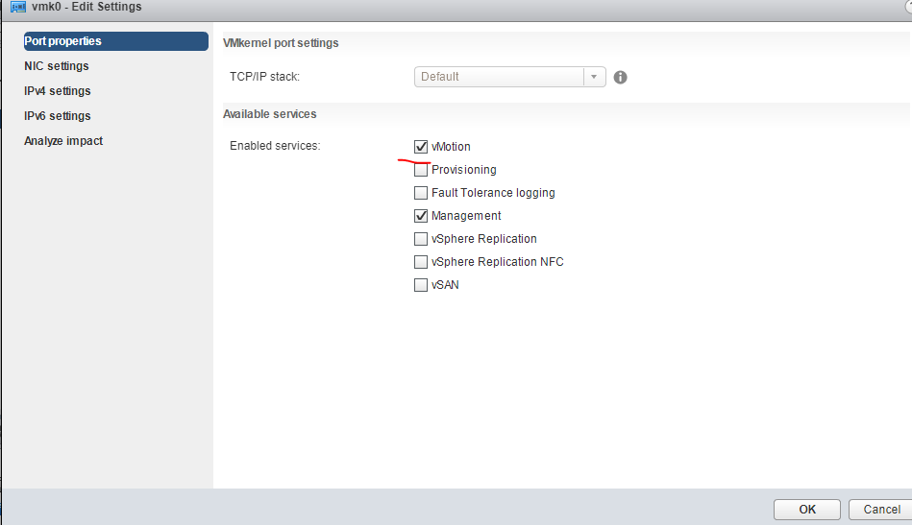

ubuntuvlan20 ye tıklanıp migrate denildi. Bu işlem sırasında ubuntuvlan20 açıktır.

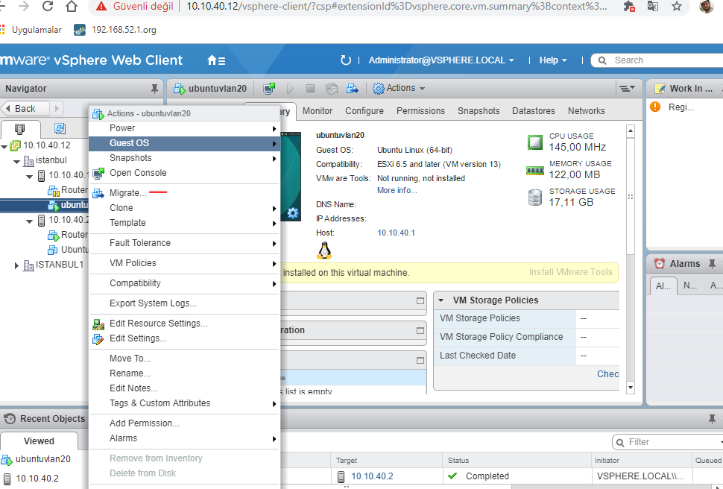

84

Sadece host değişimi yapılacağı için ilk seçenek seçildi. Datastore değişimi yapılsaydı 2., ikisi birden değişilseydi 3.seçilecekti.

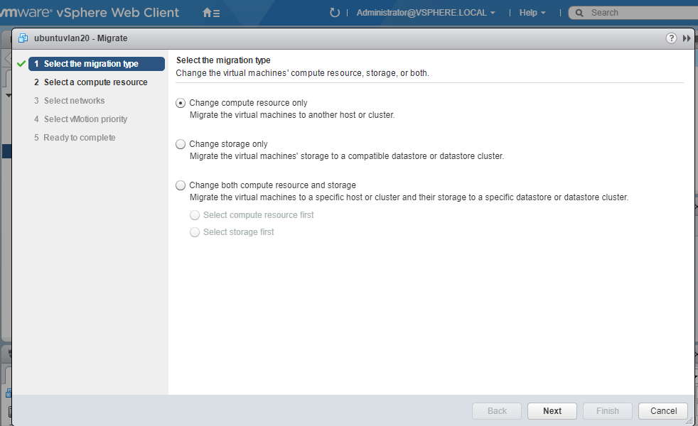

Eğer taşınacak cihazda ISO varsa migration yapılamaz. O yüzden ISO varsa edit settings denilerek çıkarılmalıdır.

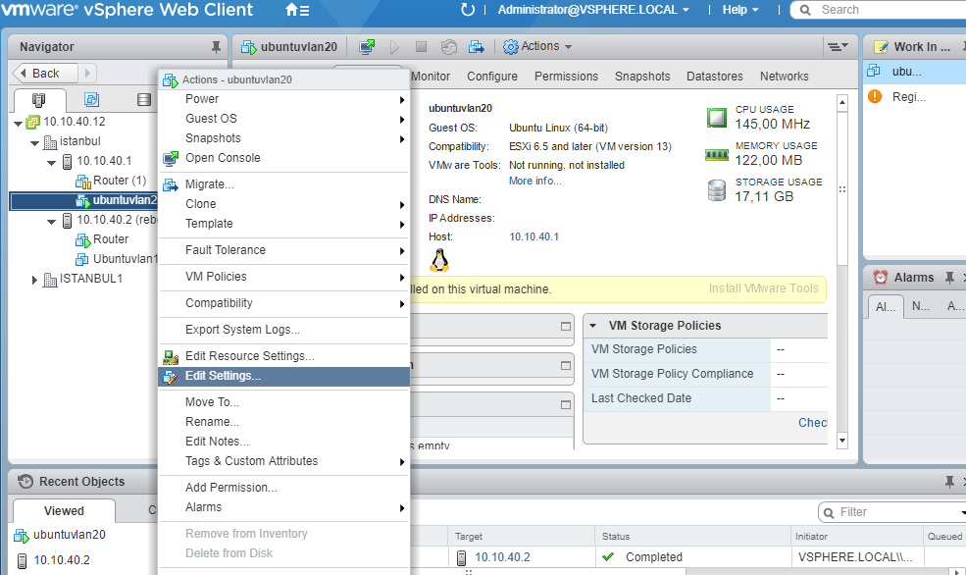

85

Migration için ESX Server’lar arasında CPU ve RAM farkı olmamalıdır. 10.10.40.1 de çalışan ubuntuvlan20, 10.10.40.2’ye geri taşınacağı için 2. IP seçildi. Fakat Ramler farklı olduğu için alttaki hatayı verdi.

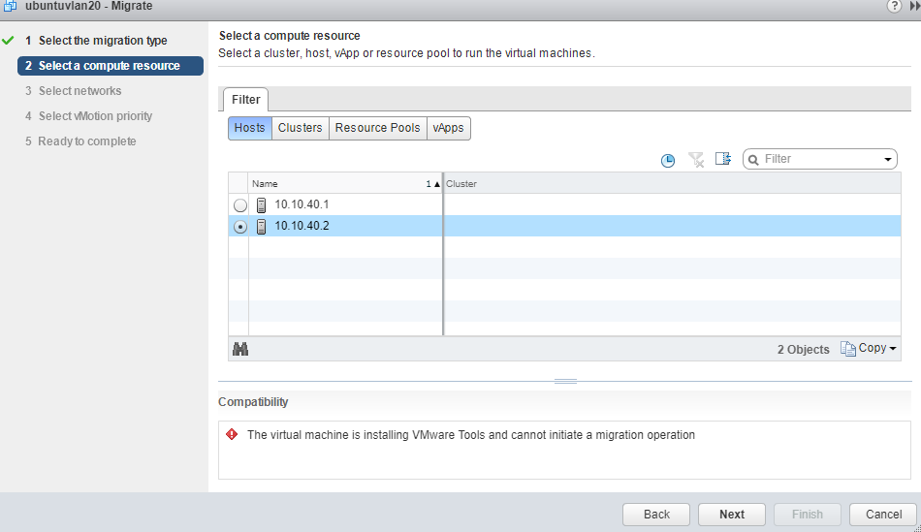

Ramler eşitlendi ve işleme kaldığı yerden devam edildi.

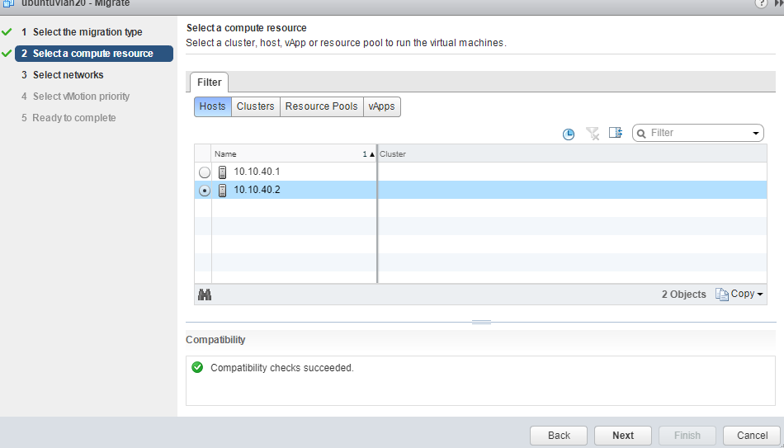

86

ubuntuvlan20nin network’ü olan vlan20 seçildi.

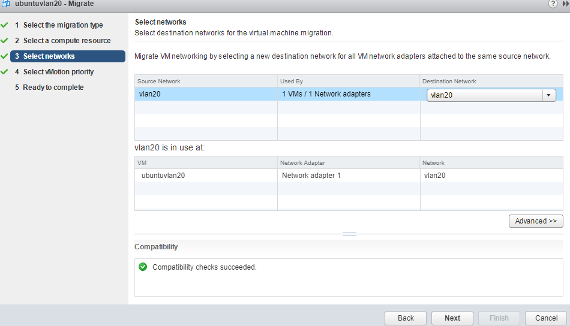

Alttaki daha az cpu tüketir.

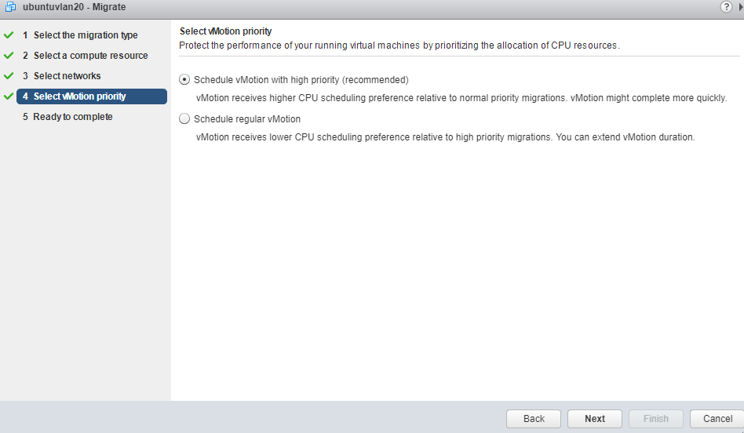

87

Finish denildi.

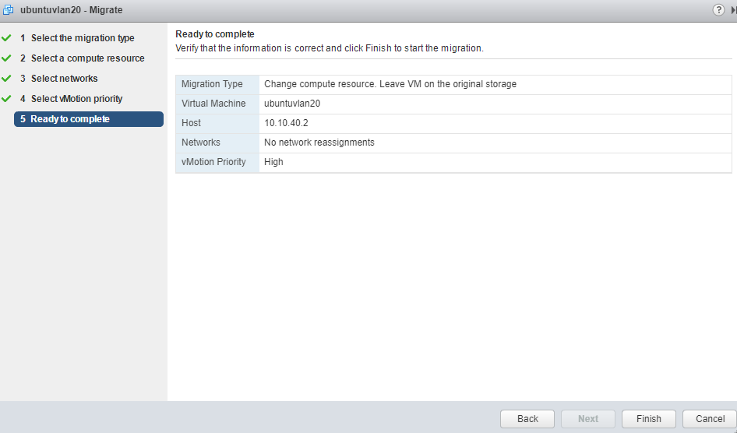

ubuntuvlan20 çalışır durumdayken alt tarafta migration işlemi başladı.

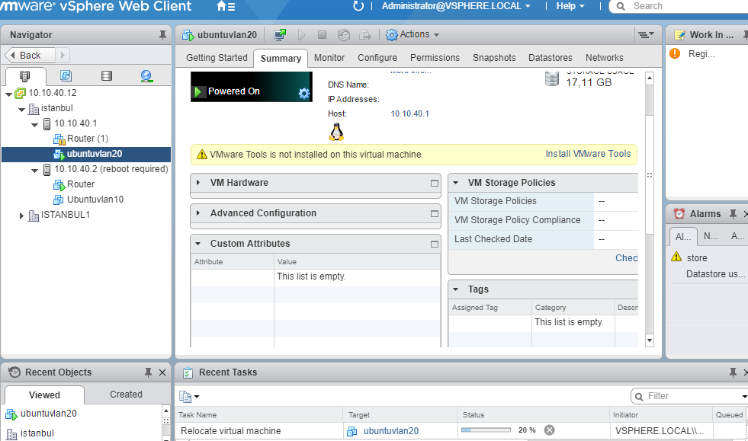

88

ubuntuvlan20 kapanmadan ESX Server değiştirdi.

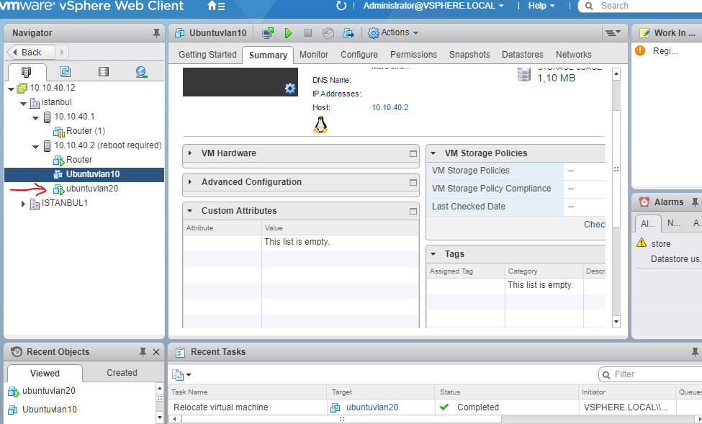

89